

Guide de l'administrateur
Chamilo 1.10

Guide de l'administrador de Chamilo 1.10 – Décembre 2015

Auteurs y réviseurs (sans ordre particulier)
- Anaël Boulier
- Yannick Warnier

Table des matières
Chapitre 1. Introduction 7
1.1. Chamilo, kesako ? 7
1.2. À propos de ce guide 7
1.3. À qui ce guide est-il destiné ? 7
1.4. Comment lire ce guide 8
Chapitre 2. Installation et configuration 9
2.1. Serveur 9
2.2. Assistant d'installation 11
2.2.1. Lancement de l'assistant d'installation 12
2.2.1.1. Étape 1 sur 6 : La langue 12
2.2.1.2. Étape 2 sur 6 : Les Pré-requis 13
2.2.1.3. Étape 3 sur 6 : Licence 16
2.2.1.4. Étape 4 sur 6 : Paramètres de base de données MySQL 17
2.2.1.5. Étape 5 sur 6 : Paramètre de configuration 18
2.2.1.6. Étape 6 sur 6 : Dernière vérification avant installation 21
2.2.2. Derniers réglages d'installation de Chamilo 21
2.3. Mise à jour de la plate-forme Chamilo 22
2.3.1. Télécharger la dernière version stable de Chamilo 24
2.3.2. Remplacer la version précédente du dossier Chamilo par la nouvelle 24
Chapitre 3. Sauvegardes 25
3.1. La sauvegarde extérieure à Chamilo 25
3.1.1. PhpMyAdmin 25
3.1.2. Le dossier racine 27
3.2. La sauvegarde par l'interface de Chamilo 29
3.2.1. L'export d'un parcours 29
3.2.2. La sauvegarde d'un cours 30
3.3. Récupération de sauvegardes 35
3.3.1. Les parcours 35
3.3.2. Les cours 36
3.3.3. La réintégration complète 36
Chapitre 4. Administration 37
4.1. Administrer la plate-forme 37
4.1.1. Paramètres de configuration de Chamilo 37
4.1.1.1. Plate-forme 37
4.1.1.2. Cours 38
4.1.1.3. Sessions 39
4.1.1.4. Langue 39
4.1.1.5. Utilisateurs 39
4.1.1.6. Outils 40
4.1.1.7. Éditeur WYSIWYG 40
4.1.1.8. Sécurité 40
4.1.1.9. Améliorations des performances 41
4.1.1.10. Cahier de notes 41
4.1.1.11. LDAP 42
4.1.1.12. Zones horaires 42
4.1.1.13. Suivi 42
4.1.1.14. Recherche 42
4.1.1.15. Feuilles de style 43
4.1.1.16. Modèles 43
4.1.1.17. Plugins 43
4.1.1.18. LDAP 44
4.1.1.19. CAS 44
4.1.1.20. Shibboleth 45
4.1.1.21. Facebook 45
4.1.1.22. Crons 45
4.1.2. Langues 46
4.1.2.1. Création du sous-langage 47
4.1.2.2. Définir ses propres termes linguistiques 48
4.1.2.3. Assigner le nouveau sous-langage 49
4.1.3. Plugins 49
4.1.4. Régions 49
4.1.5. Annonces du système 50
4.1.6. Agenda global 51
4.1.7. Configurer la page d'accueil 52
4.1.8. Configuration de la page d'inscription 52
4.1.9. Statistiques 53
4.2. Administrer les « Utilisateurs » 54
4.2.1. Rôles utilisateurs 57
4.2.1.1. L'apprenant (ou étudiant) 58
4.2.1.2. L'assistant de cours 58
4.2.1.3. Le responsable des ressources humaines (ou supervision) 59
4.2.1.4. Le tuteur (ou coach) 59
4.2.1.5. Le tuteur de session (ou coach de session) 60
4.2.1.6. L'enseignant (ou prof) 60
4.2.1.7. L'administrateur de session 61
4.2.1.8. L'administrateur de portail 61
4.2.1.9. L'administrateur global 61
4.2.1.10. Le supérieur d'apprenant 62
4.2.1.11. Cas particulier: L'utilisateur anonyme 62
4.2.2. Liste des utilisateurs 63
4.2.2.1. Apprenant 63
4.2.2.2. Enseignant 64
4.2.2.3. Administrateur 64
4.2.2.4. Anonyme 64
4.2.3. Ajouter des utilisateurs 65
4.2.4. Exporter la liste des utilisateurs dans un fichier XML/CSV 66
4.2.5. Importer une liste d'utilisateurs au format XML/CSV 67
4.2.6. Éditer utilisateurs par CSV 68
4.2.7. Profils 69
4.2.8. Classes 70
4.2.8.1. Liste des classes 71
4.2.8.2. Ajouter des classes 71
4.3. L'administration des « Cours » 73
4.3.1. Liste des cours 74
4.3.1.1. Modifier les informations du cours 74
4.3.1.2. Le suivi et la sauvegarde 74
4.3.2. Créer un cours 74
4.3.3. Exporter les cours 77
4.3.4. Créer des cours par lot 78
4.3.5. Catégories de cours 78
4.3.6. Inscrire des utilisateurs à un cours 79
4.3.7. Inscrire des utilisateurs par lot 79
4.3.8. Gérer les champs pour les cours 80
4.4. Administrer les « Sessions de formation » 81
4.4.1. Administrer les « Sessions » 82
4.4.2. Ajouter une session 82
4.4.3. Catégories de sessions ou Périodes 85
4.4.4. Exporter des sessions 86
4.4.5. Copie d'un cours d'une session à une autre session 86
4.4.6. Déplacer les résultats utilisateurs dans/vers une session 87
4.4.7. Filières et promotions 87
4.4.7.1. Filières 88
4.4.7.2. Promotions 89
4.4.7.3. Copie 90
4.4.7.4. Cas pratique 91
4.4.8. Gérer les champs pour les sessions 92
4.5. Administration des options système 93
4.5.1. Exports spéciaux 93
4.5.2. État du système 93
4.5.3. Remplisseur de données 93
4.5.4. Vidange du répertoire archive 94
4.5.5. Séquencialisation de ressources 94
Chapitre 5. Fonctionnalités globales 96
5.1. Multi-URL 96
5.1.1. Cas pratique universitaire 96
5.1.2. Cas pratique corporatif 96
5.1.3. La solution 96
5.1.4. Installer 97
5.2. Vidéoconférence 97
5.3. Chamilo Rapid Course (conversion ppt) 98
5.4. Modifier les styles 99
Chapitre 6. Annexes 100
6.1. Foire aux questions 100
6.1.1. L'envoi d'e-mail depuis la plateforme ne fonctionne pas, que faire ? 100
6.2. Listing des options de configuration 100
6.3. Licence du document 127
6.4. Historique du document 127
6.5. Index 128

Introduction

Chamilo, kesako ?
Chamilo est un système d'e-learning (c'est-à-dire de gestion de l'apprentissage) développé de façon collaborative par diverses entreprises, associations et personnes, au travers d'un modèle ouvert qualifié de « logiciel libre ».

Vous pouvez télécharger gratuitement Chamilo et l'utiliser librement, pour peu que vous acceptiez sa licence (GNU/GPLv3), qui vous donne, en résumé, 4 libertés, en échange d'un engagement de votre part d'assurer la continuité de ces libertés : utiliser, étudier, modifier et distribuer.

Chamilo est non seulement développé de manière collaborative par des dizaines de personnes dans le monde entier, mais il est également soutenu par une association sans but lucratif dont le but est de promouvoir la plateforme et assurer sa continuité. En ce sens, Chamilo est la seule plate-forme d'e-learning en logiciel libre qui apporte autant de garanties de libre accès.

Vous aussi, vous pouvez contribuer à Chamilo, en promouvant son utilisation, en rapportant des erreurs, en suggérant des améliorations, en le traduisant dans votre langue natale, ou encore en développant vous-même des extensions ou corrections.

À propos de ce guide
Ce guide a été rédigé au travers de l'action collaborative de plusieurs entreprises qui contribuent, à leur manière, à l'amélioration de l'éducation dans le monde. Voir section Historique du document en page 127.

Vous aussi, vous pouvez contribuer à la rédaction et à l'amélioration de ce guide. Il vous suffira de nous demander une version éditable du guide à info@chamilo.org, et de nous envoyer la version modifiée. C'est aussi simple que cela !

À qui ce guide est-il destiné ?
Ce guide a été rédigé en pensant tout particulièrement aux nombreuses personnes qui ont ou auront à leur charge la maintenance et l'administration d'un système d'e-learning basé sur Chamilo. En général, il s'agit d'administrateurs de systèmes ou de réseaux, d'enseignants particulièrement doués en utilisation des nouvelles technologies, ou simplement de particuliers intéressés par le sujet. N'ayez donc pas peur, si vous correspondez à l'un de ces profils, ce guide est fait pour vous.
Si vous êtes déjà administrateur système expérimenté en applications web, ce guide devrait pouvoir vous être utile comme référence rapide grâce à son index alphabétique.

Comment lire ce guide
Cet ouvrage a été rédigé comme un tutoriel pas à pas. Il vous guidera tout d'abord au travers de l'installation de Chamilo. Si vous avez déjà installé Chamilo, vous pouvez passer directement au chapitre Administration en page 37, qui vous expliquera comment gérer les ressources principales de Chamilo : les utilisateurs, les cours et les sessions.
Enfin, ce guide peut également être utilisé comme référence rapide, grâce à sa section Foire aux questions en page 100 et son Index alphabétique en page 128.

Si ce guide ne répond pas à vos questions, vous pouvez également utiliser le forum de Chamilo, où de nombreux autres utilisateurs, enseignants ou administrateurs, mais aussi développeurs de l'application, pourront vous aider à trouver une solution.

Enfin, si tout cela ne suffit pas, vous pouvez également utiliser les services des fournisseurs officiels de Chamilo, un groupe d'entreprises et d'institutions qui fournissent des services professionnels autour de Chamilo et ont fait preuve de leur sérieux ainsi que d'une participation importante dans le projet, soutenant ainsi son modèle collaboratif.

Installation et configuration

Serveur

Pour installer Chamilo, nous aurons besoin d'un serveur web, d'une base de données et d'un client FTP (ou d'une façon de transférer les fichiers vers le serveur, de préférence sécurisée, comme SFTP par exemple, pour ne pas compromettre la sécurité du futur serveur Chamilo).

La plate-forme fonctionne sur la plupart des systèmes d'exploitation :
- GNU/Linux, BSD, UNIX
- Windows (XP, Vista, 7, 8, 10)
- Mac OS X

Pour les serveurs il est recommandé d'installer « un serveur » en mode Wamp (Windows) ou Lamp:
- Linux (kernel 3.0 ou supérieur recommandé), avec n'importe quelle distribution (nous recommandons cependant Debian ou Ubuntu)
- Apache (version 2.2 ou supérieure) ou Nginx avec PHP5-FPM
- MySQL (version 5.1 ou supérieure) ou MariaDB en versions 5 ou 10
- PHP5 (version 5.4 ou supérieur, mais nous recommandons sérieusement 5.5 ou supérieure pour des raisons d'efficacité)

Lors de la création du site, en ligne ou en local, et de la base SQL, l'hébergeur fournit (généralement) des paramètres qui seront demandés au cours de l'installation :
- le nom du serveur FTP,
- le login pour ce serveur,
- le mot de passe pour ce serveur,
- le nom du serveur SQL (s'il est différent du serveur FTP),
- le nom de la base de données,
- le mot de passe pour cette base.

Sous GNU/Linux, la plupart des distributions permettent facilement de configurer un serveur LAMP. Dans ce tutoriel, la distribution GNU/Linux Ubuntu 15.04 est utilisée comme exemple.

Installation d’Apache (dans sa version 2) :
user@user: sudo apt-get install apache2

Installation de MySQL :
user@user: sudo apt-get install mysql-server

Installation de PHP 5 pour Apache et MySQL :
user@user: sudo apt-get install libapache2-mod-php5 php5-mysqlnd php5-gd php5-curl php5-json php5-intl php5-mcrypt

Le processus d'installation vous demandera quelques informations au sujet de la configuration de votre système. Lisez attentivement les questions et répondez-y en connaissance de cause. Si vous ne savez pas, vous pouvez généralement appuyer sur la touche « Entrée » pour utiliser l'option par omission et passer à l'étape suivante.

Pour ceux d'entre-vous qui souhaiente utiliser Chamilo localement pour effectuer des tests ou des modifications, nous recommandons l'installation de Xdebug et du module de développement de PHP, le tout au travers de la commande :

user@user: sudo apt-get install apache2 mysql-server libapache2-mod-php5 php5-mysqlnd php5-gd php5-curl php5-json php5-intl php5-mcrypt php5-xdebug php5-xhprof php5-dev

Attention, l'utilisation de Xdebug peut avoir de sérieuses répercutions sur l'efficacité de votre portail. Il est donc conseillé, même si vous l'avez initialement installé, de le désactiver si vous passez en production (voir configuration de PHP dans php.ini ou dans votre VirtualHost).

Enfin, sur serveur en production à usage intensif, nous recommandons l'utilisation d'un système de mémoire cache de PHP ainsi que la lecture du guide d'optimisation joint dans le répertoire documentation de votre paquet Chamilo.

Vous pouvez également utiliser MemCached pour le stockage de sessions. Nous laissons l'activation de cet élément à votre bon jugement, sachant qu'une mauvaise configuration de ce module peut causer plus de problèmes qu'il n'en résout.

Assistant d'installation
Téléchargez la source sur la page de téléchargement de Chamilo et décompressez-la (avec un outil de décompression tel que 7-zip sous Windows ou tar sous Linux/MacOS).
- Si le serveur est distant (c'est-à-dire que vous n'êtes pas directement connecté à la machine par un clavier et un écran), envoyez l'archive grâce au client FTP (ou en SSH) vers l'espace en ligne (transférez tous les fichiers qui se trouvent dans le dossier chamilo – attention, parfois le transfert de fichiers par FTP est interrompu et l'installation ne peut alors s'effectuer correctement, veillez à vérifier que tous les fichiers ont bien été transférés en les envoyant une seconde fois en marquant l'option Ne pas écraser les fichiers existants).
- Si c'est une installation locale, il suffit de copier les fichiers dans le dossier web de votre serveur (sur notre Ubuntu, dans /var/www).

Ex: user@user:(sudo) mv /home/user/Bureau/chamilo /var/www

Note : Il peut être utile de renommer le dossier une fois décompressé.

Chamilo peut être installé dans n'importe quel répertoire. Choisissez la racine du site pour que la plate-forme soit directement accessible à l'adresse « http://www.mondomaine.com/ », par exemple.

Le dossier où copier les fichiers de Chamilo doit être accessible en écriture par l'utilisateur système du serveur web (soit « www-data » sur notre Ubuntu, ou httpd ou encore nobody sur d'autres systèmes Linux). À distance, il faut pouvoir changer les permissions (droits) sur les dossiers et les fichiers à travers un accès FTP, SSH ou autre.

Lancement de l'assistant d'installation
Une fois les fichiers de Chamilo copiés sur le serveur, allez à l'adresse « http://www.mondomaine.com/chamilo » ou, en local, à l'adresse « http://localhost/chamilo », selon le répertoire où a été déposé le dossier.
Si vous avez pu configurer un hôte virtuel (ou VirtualHost en anglais), il faudra probablement charger directement « http://www.hotevirtuel.com/ » sans le suffixe chamilo.
Illustration 1: Installation - Écran d'accueil
Vous devrez ensuite suivre une série d'étapes pour préciser les différents paramètres de la plate-forme. Ces étapes sont quasiment identiques qu'elles soient effectuées en local ou à distance.

Gardez en mémoire qu'à chaque étape de l'installateur, vous pouvez abandonner le processus et consulter le guide d'installation. Merci de vous assurer de le lire si vous avez le moindre doute ou problème au moment de l'installation. Cela évitera de demander de l'aide inutilement à l'équipe de développement, et lui permettra de ne pas se déconcentrer avec des problèmes répétitifs et dont les solutions sont déjà documentées.

Étape 1 sur 6 : La langue
Cet écran vous propose le choix de la langue pour l'installation de Chamilo. Depuis la version 1.8.8, votre langue est détectée automatiquement via les paramètres de votre navigateur, et cet écran vous demande simplement de confirmer que la langue détectée est correcte.
Attention, ceci n'est pas la langue dans laquelle sera configurée votre plate-forme Chamilo, mais bien la langue du processus d'installation, rien de plus.

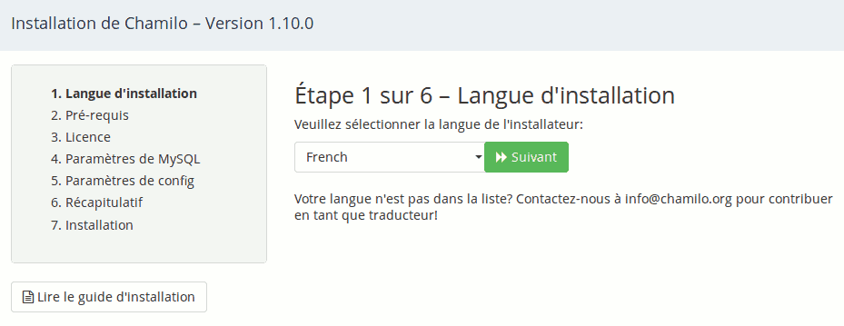Illustration 2: Installation - Choix de la langue

Étape 2 sur 6 : Les Pré-requis
Cette étape permet de vérifier si votre serveur dispose bien de tous les éléments pour une installation correcte et complète de Chamilo:
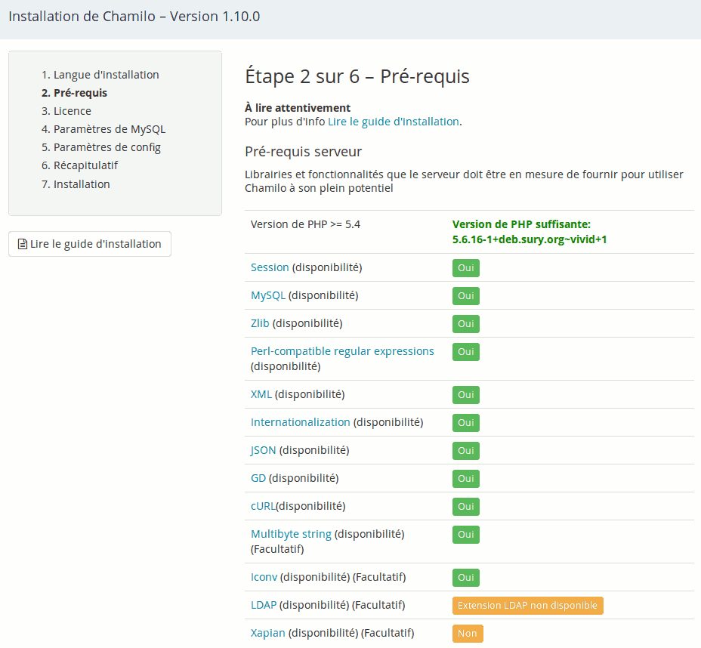Illustration 3: Installation – Pré-requis d'extensions
Notez que les pré-requis déjà couverts par votre système sont notés en vert, ceux qui sont obligatoires mais absents sont notés en rouge, et ceux qui ne sont pas présents mais pas non plus obligatoires sont notés en orange.
Presque tous les pré-requis concernent l'installation de PHP et proposent un lien vers plus de détails. Les paramètres recommandés représentent des variables que vous pouvez modifier dans votre fichier de configuration de PHP (php.ini) ou dans la configuration de votre hôte virtuel.

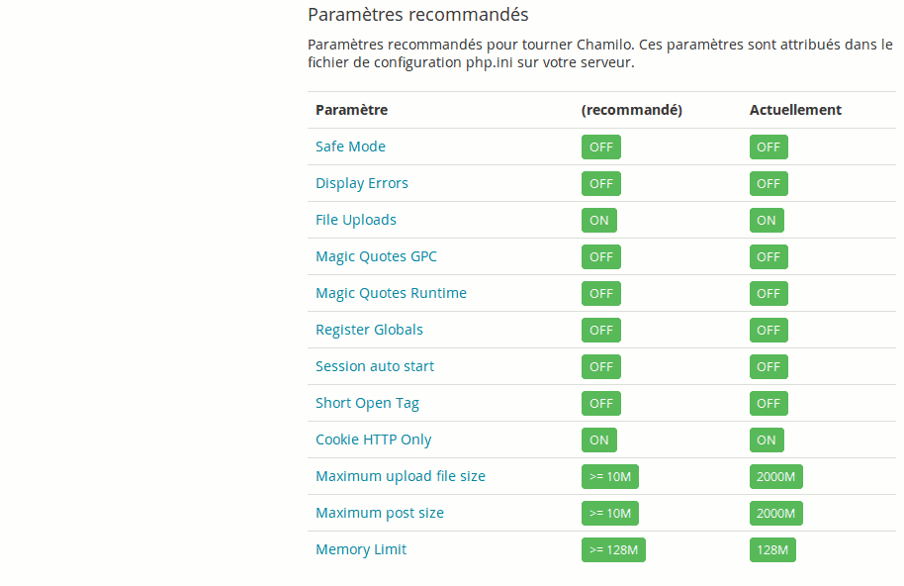Illustration 4: Installation - Pré-requis de configuration
À la fin des pré-requis, vous retrouverez une section Permissions sur les répertoires et fichiers.
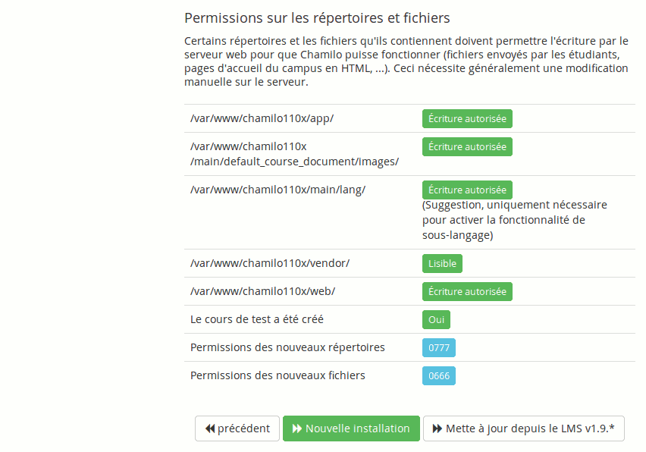Illustration 5: Installation - Pré-requis (suite et fin)
Par défaut, sous GNU/Linux, l'écriture n'est pas autorisée sur les dossiers. Il faut changer les droits d'accès aux fichiers pour optimiser la sécurité et donner les droits suffisants à l'utilisateur correspondant au serveur web. Cela sert à confiner les droits lors de l'exécution d'un service (en l'occurrence Apache) et éviter qu'un pirate ne prenne trop facilement le contrôle de votre serveur. Sous Windows, c'est généralement plus simple par défaut (mais beaucoup moins sûr) et les permissions sont déjà suffisantes (mais trop permissives). En d'autres mots, la procédure est inversée : on part de quelque chose de peu sûr et on restreint les droits, alors que sous Linux on part de quelque chose de sûr et on étend les droits selon les besoins.

Note : Chamilo est régulièrement revu (une fois par an) pour éviter les failles de sécurité qui mettraient en danger votre serveur. Vous pouvez être tenu au courant des dernières failles de sécurité rencontrées et corrigées en vous abonnant à notre liste de courriels de sécurité: http://lists.chamilo.org/listinfo/security ou sur http://support.chamilo.org/projects/chamilo-18/wiki/Security_issues. Alternativement, vous pouvez suivre notre fil d'information Twitter : http://twitter.com/chamilosecurity

En local, sous Ubuntu, allez dans le répertoire où se trouve le dossier « Chamilo ». Donnez les permissions suffisantes à l'utilisateur « www-data » (il s'agit de l'utilisateur en charge du serveur web Apache) et rafraîchissez votre navigateur. Si vous utilisez un autre système d'exploitation, adaptez la procédure selon les règles de celui-ci.

Ex: user@user:/var/www$ chown -R www-data:www-data chamilo/

Cliquer sur « + Nouvelle installation ».

Note : si vous exécutez la mise à jour d'une version antérieure de Chamilo, ce chapitre n'est pas totalement adéquat. Consultez plutôt le chapitre 2.3 : Mise à jour de la plate-forme Chamilo. Nous vous recommandons également la lecture du manuel d'installation et de mise à jour de Chamilo, en anglais (traduction disponible partiellement en français), présent dans le répertoire documentation/ de votre paquet Chamilo.

Étape 3 sur 6 : Licence
Ici, on vous explique que «Chamilo est un logiciel libre distribué sous la licence GNU General Public Licence (GPL) » (dans sa version 3) et qu'une partie de son contenu est publiée sous la licence BY-SA Creative Commons.

Pour passer à l'étape suivante, vous devez lire la licence et l'accepter. Vous pourrez trouver d'autres versions (dans votre langue) de la licence si vous le désirez, en vous connectant au site de la Free Software Foundation, qui est l'organisme officiel édictant cette licence. Si vous avez déjà eu l'occasion de lire la licence GNU/GPLv3 et que vous connaissez bien Creative Commons et que vous êtes d'accord avec les termes de ces licences, vous pouvez immédiatement cocher la case et passer à l'étape suivante. Rien de modifié ici par rapport à ces licences.

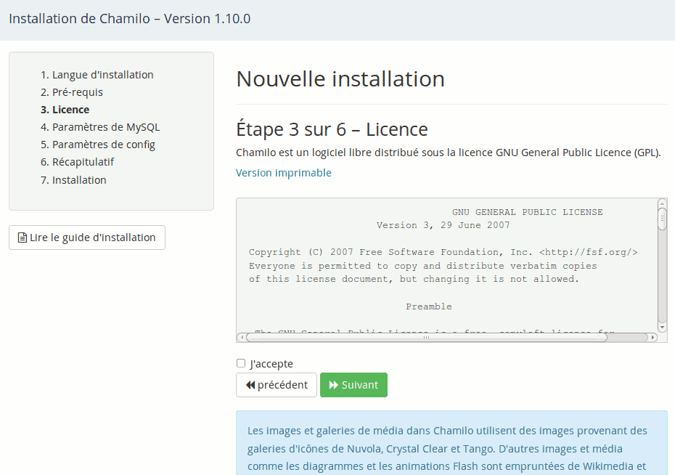Illustration 6: Installation - Licence
Une section optionnelle est disponible au-dessous du bloc d'approbation de la licence. Le formulaire qui s'y trouve nous permettra de vous contacter au cas où l'association organiserait un événement près de chez vous, ou pour vous annoncer qu'un nouveau fournisseur officiel est disponible dans votre pays (au cas où vous auriez besoin de services professionnels). Ceci n'est pas obligatoire, mais nous utiliserons vos données de contact avec respect et elles nous aideront de toute façon à promouvoir les activités de l'Association Chamilo.

Étape 4 sur 6 : Paramètres de base de données MySQL
Dans cette étape, on vérifie que le système de gestion de bases de données (SGBD) fonctionne correctement:
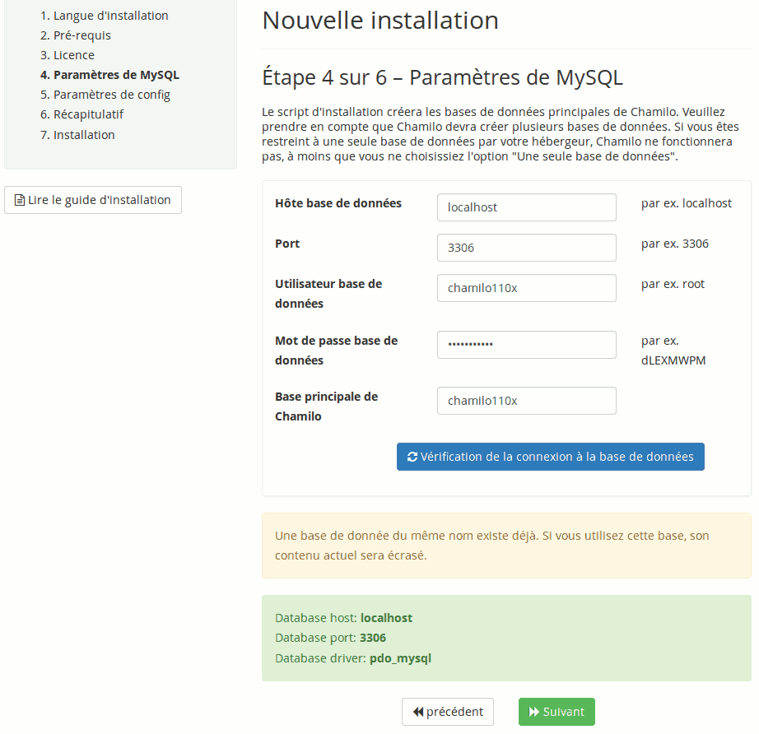Illustration 7: Installation - Paramètres MySQL
Pour cette vérification il vous faudra remplir les différents champs proposés. Ces éléments vous sont donnés lors de la location de l'hébergement ou, s'il est installé localement, vous les avez définis lors de la mise en place du serveur LAMP.
- Hôte base de données : le nom du serveur de base de données SQL. Si c'est une installation locale, le serveur MySQL est probablement lui aussi local, et son nom sera par défaut : « localhost ».
- Port : optionnel, représente le port TCP/IP au travers duquel se fera la connexion à la base de données sur le hôte donné
- Utilisateur base de données : le nom de l'utilisateur de votre base de données. Si c'est une installation locale, le nom sera par défaut « root », mais nous vous recommandons la création d'un autre utilisateur pour votre base de données Chamilo, car utiliser root pourrait générer de grands risques de sécurité inutiles.
- Mot de passe base de données : le mot de passe qui a été donné/créé lors de la création/location de la base de données, en même temps que l'utilisateur. En local, le mot de passe par défaut est généralement vide mais ce n'est pas une situation recommandée.
- Base principale de Chamilo: ici, il est possible de changer le nom de la base de données qui sera visible sur PhpMyAdmin.

Remarque : Dans les versions antérieures à la 1.9.0, il était possible de sélectionner une ou plusieurs bases de données. Aucune de ces deux options n'était idéale, cependant, mais l'option de multiples bases de données générait parfois de sérieux problèmes d'efficacité, mais générait toujours d'importants maux de têtes pour les développeurs. Depuis la version 1.9, tout a été simplifié et ordonné, de telle manière qu'il ne soit plus nécessaire de poser cette question lors de l'installation.

Vérifiez les données puis cliquez sur « vérification de la connexion à la base de données ». Si cela ne fonctionne pas, le mot de passe n'est peut-être pas le bon.

Une fois que tout est vérifié et correct, passez à l'étape suivante.
Remarque : Si un message sur fond orange apparaît comme dans la capture d'écran ci-dessus, c'est qu'il existe déjà une base de données de ce nom, et que l'utilisateur de la base de données indiqué dispose des permissions suffisantes pour l'éliminer. Soyez prudent avec cette option. Elle pourrait très bien vous amener à supprimer une base de données qui a réellement de la valeur !

Étape 5 sur 6 : Paramètre de configuration
Tous les paramètres de cette étape seront modifiables via l'interface d'administration de Chamilo, à l'exception de la Méthode d'encryption. Cette dernière est d'ailleurs pratiquement impossible à modifier après l'installation. Veillez donc à la sélectionner avec soin.

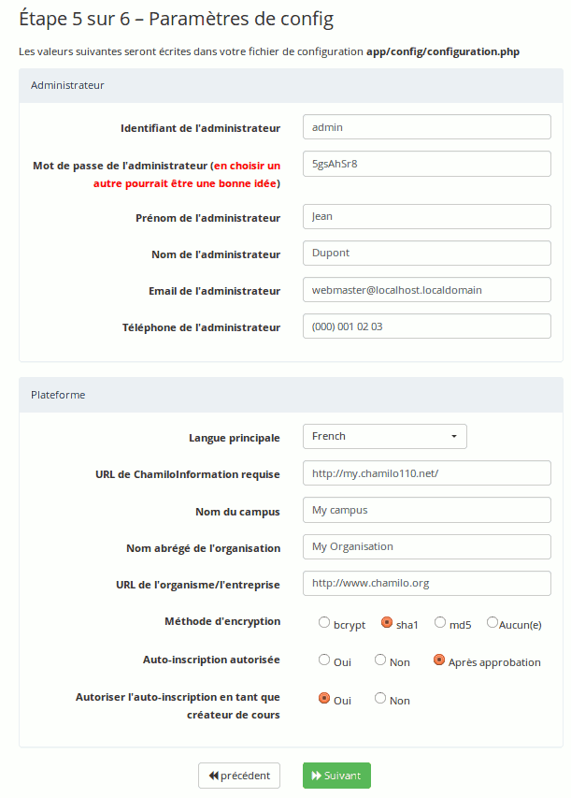Illustration 8: Installation - Paramètres de configuration généraux
- Login et Mot de passe de l'administrateur : IMPORTANT - ces informations permettront de se connecter en tant qu'administrateur dans Chamilo. Une solution est de mettre un compte administrateur générique, non nominatif et non personnel, mais cela supprimerait la possibilité d'identifier les activités d'un des administrateurs. Il est possible, après l'installation, de définir d'autres administrateurs distincts aux pouvoirs identiques.
- Prénom et Nom de l'administrateur : seront affichés en bas à droite de votre Chamilo avec son adresse de courriel. Il est aussi possible d'ajouter une autre information, comme « Équipe de support technique ». Chacun fait à sa convenance.
- Email de l'administrateur : l'adresse de contact de l'administrateur.
- Langue principale : la langue qui sera utilisée par défaut sur votre portail Chamilo.
- URL de Chamilo : l'adresse de votre portail Chamilo (local : http://localhost/chamilo; distant : http://www.mondomaine.com/chamilo).
- Nom du portail et Nom abrégé de l'organisation : ces informations seront visibles, dans certains styles graphiques, en haut à gauche du portail Chamilo et sur toutes les pages.
- Méthode d'encryption : ce sont des fonctions cryptographiques qui permettent de sécuriser l'enregistrement des mots de passe des utilisateurs. Nous recommandons le mode le plus sûr : bcrypt.
- Auto inscription : à mettre à Non ou Après approbation pour une installation non publique.
- Auto inscription en tant que créateur de cours : à modifier en fonction des besoins.

Note : L'utilisateur défini à cette étape aura les droits d'administration de la plate-forme. Certaines informations pourront être modifiées plus tard.

Étape 6 sur 6 : Dernière vérification avant installation
Ici, il faut vérifier les valeurs qui ont été introduites. Il est conseillé d'imprimer cette page pour conserver le mot de passe et les autres paramètres (dans un endroit sûr). Si une erreur est constatée, il est toujours possible de revenir en arrière. Si tout est correct, cliquez sur « Installer Chamilo».

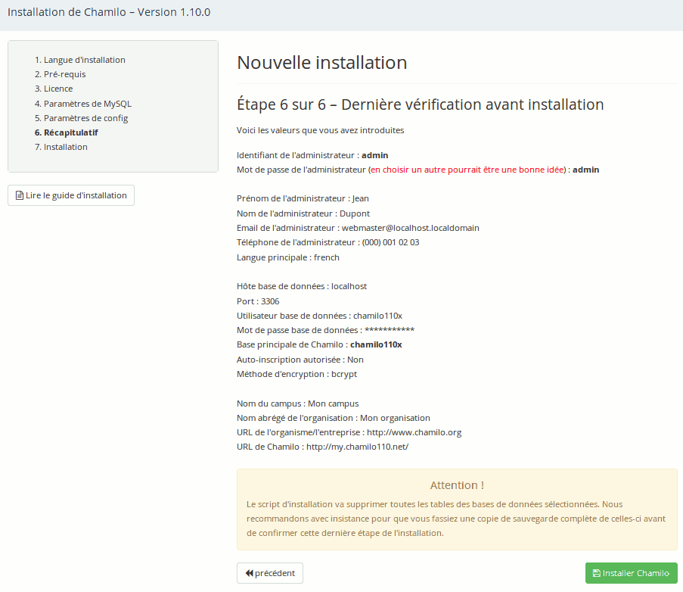Illustration 9: Installation - Récapitulatif
Une fois l'installation terminée, il suffit de se rendre sur le site en suivant le lien proposé et de se connecter avec l'identifiant défini précédemment.

Derniers réglages d'installation de Chamilo
Une fois Chamilo installé, un dernier message d'avertissement apparaît:

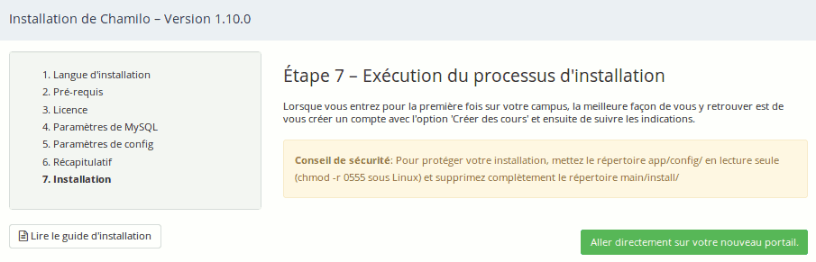Illustration 10: Installation - Rapport d'installation
Il est possible de changer les droits d'accès au répertoire « app/config/ » en utilisant « chmod » :
user@user:/var/www/chamilo$ sudo chmod -R 0555 app/config/

Lorsque cette manipulation est faite, l'utilisation de Chamilo peut commencer en toute sécurité en cliquant sur « Aller directement sur votre nouveau portail » ou, par le navigateur, à l'adresse « localhost/chamilo » en local et « http://www.mondomaine.com/chamilo » à distance.

Mise à jour de la plate-forme Chamilo
Au cas où vous auriez déjà une installation de Chamilo et qu'une nouvelle version de Chamilo viendrait à être publiée, il est fortement recommandé de mettre à jour votre plate-forme pour profiter de nouvelles fonctionnalités, mais surtout des corrections de failles de sécurité et d'anomalies détectées dans les versions antérieures.
Avant de mettre votre installation à jour, il faut absolument faire une sauvegarde complète du dossier de Chamilo et de la base de données.

En tant qu'administrateur, il est possible d'activer la notification de mise à jour de la version dans l'onglet « Administration », bloc « Chamilo.org » :

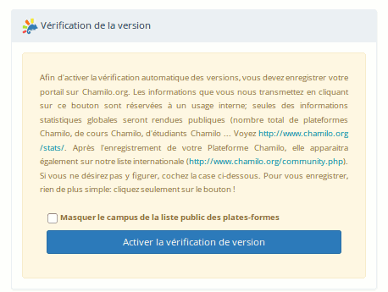Illustration 11: Administration - Bloc Chamilo
Il suffit de cliquer sur le bouton « Activer la vérification de version » pour que l'option s'active :

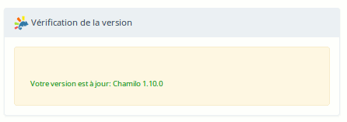Illustration 12: Administration - Bloc Chamilo (suite)
Quand une nouvelle version sera publiée, un message apparaîtra pour indiquer sa disponibilité. Notez que cette fonctionnalité transfère également, de temps en temps, l'URL de votre portail, le nombre d'étudiants et le nombre de cours, à l'association Chamilo, qui utilisera ces informations pour mieux promouvoir Chamilo, ce qui finira par vous bénéficier encore plus qu'aujourd'hui.

Télécharger la dernière version stable de Chamilo
Allez sur le site de Chamilo, téléchargez l'archive au format souhaité puis décompressez-la dans le dossier souhaité.

Remplacer la version précédente du dossier Chamilo par la nouvelle
Seule une méthode permet de garantir une mise à jour sans faille :
- N'effacez pas le dossier précédent, sinon tous les anciens fichiers de configuration seront perdus.
- Copiez simplement le nouveau dossier de Chamilo au-dessus de l'ancien.
- si vous utilisez une distribution GNU/Linux, il faut copier l'intégralité du nouveau dossier vers l'ancien, ex:
user@user: sudo cp -r chamilo-1.10.0/* /var/www/chamilo/
user@user: sudo cp -r chamilo-1.10.0/.htaccess /var/www/chamilo/
ou, en ssh : utiliser la commande « scp » chemin-ordinateur chemin-ssh

- Ensuite il faudra reproduire les actions réalisées lors de l'installation cf «2.2.2 Derniers réglages d'installation de Chamilo» en page 21.
- Se connecter au site et vérifier que tout est bien là.

Sauvegardes

La sauvegarde extérieure à Chamilo

PhpMyAdmin
Les bases de données peuvent être sauvegardées par l'interface de PhpMyAdmin (ou Adminer) en se connectant grâce à l'identifiant et au mot de passe créés lors de l'installation du serveur LAMP ou de bases de données, ou transmis par l'hébergeur.
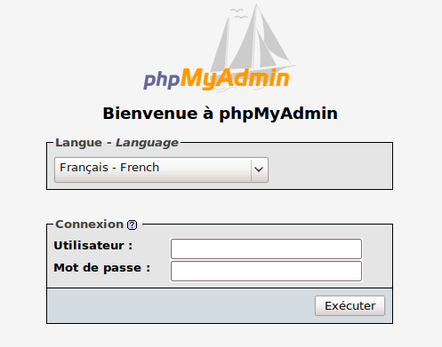Illustration 13: Administration - PHPMyAdmin
Une fois dans l'interface graphique de phpMyAdmin, aller à l'onglet Exporter et sélectionner la base de données à sauvegarder.
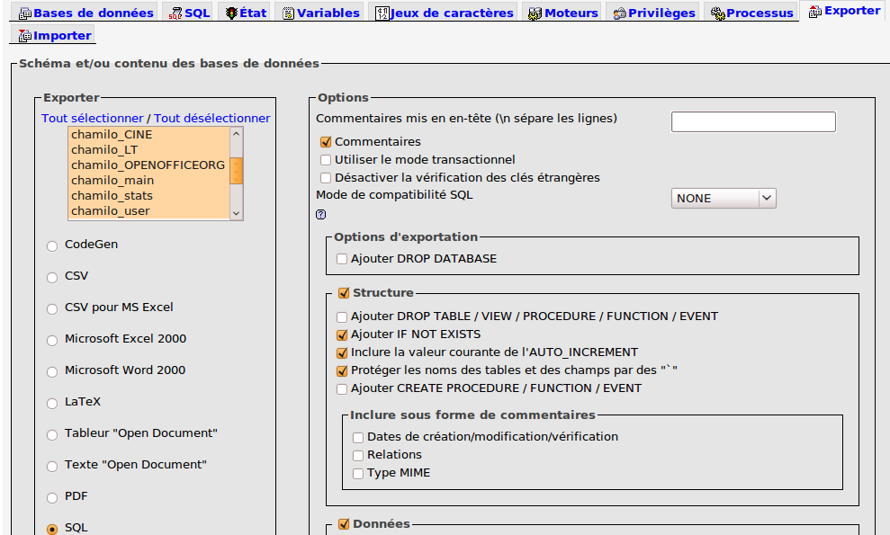
Illustration 14: Administration - Export par PHPMyAdmin

Il est possible de changer le format d'enregistrement du fichier de sauvegarde de la base de données. Pour sauvegarder, le choix se fait en cliquant sur le format désiré en dessous des bases de données à exporter. Ici, on a choisi le format SQL.

Le nom du fichier sauvegardé peut aussi être changé en bas de la page dans « Transmettre ». Il peut être compressé en choisissant un format parmi les trois proposés. N'oubliez pas de cocher la case « Transmettre », sinon le seul effet de cette opération sera d'afficher le backup, ce qui ne vous aidera pas vraiment.

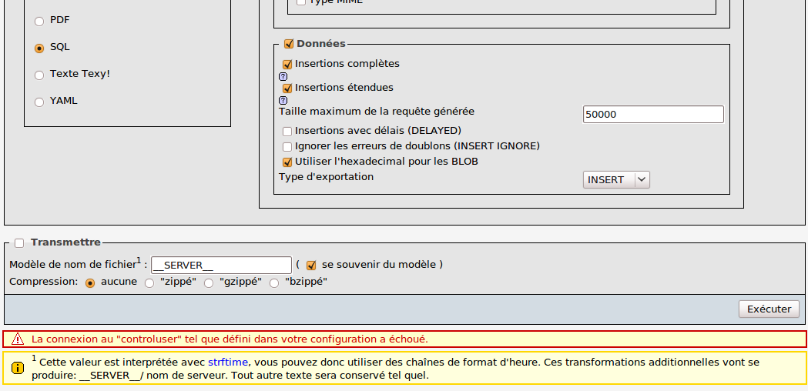
Illustration 15: Administration - Export par PHPMyAdmin (suite)
Il ne reste plus qu'à enregistrer le fichier. Il sera sauvegardé par défaut dans votre répertoire « Téléchargements » ou sur votre bureau, en fonction de la configuration de votre navigateur.

L'enregistrement des bases de données par phpMyAdmin est terminé. Le fichier sauvegardé sera au format SQL (extension .sql) et pourra être importé ultérieurement, en cas de problème, via phpMyAdmin.

Le dossier racine
Le dossier racine (dans ce contexte) est le dossier qui contient l'installation de Chamilo. Pour l'exemple de ce tutoriel, il a été installé en local (localhost/chamilo) et se trouve dans « /var/www/chamilo » (pour un serveur distant, il faudra utiliser FTP ou SSH/ SFTP).

Pour le sauvegarder, il faudra compresser le dossier par le biais du terminal en allant dans le répertoire « /var/www » :
user@user:cd /var/www
Ensuite, il faut compresser le dossier en utilisant la commande « tar » pour un tar.gz :
user@user:/var/www$ sudo tar cvf backup_chamilo chamilo/
Maintenant, déplacez cette sauvegarde à l'endroit voulu. Pour cela, utilisez la commande « mv » :
user@user:/var/www$ sudo mv backup_chamilo /home/user/Bureau/
Il peut être pratique de lui donner une date visible dans le nom exemple : « 2010-05-07-backup-chamilo ». De cette manière, si vous accumulez plusieurs backups de la sorte, il vous sera facile de les trier visuellement par date.
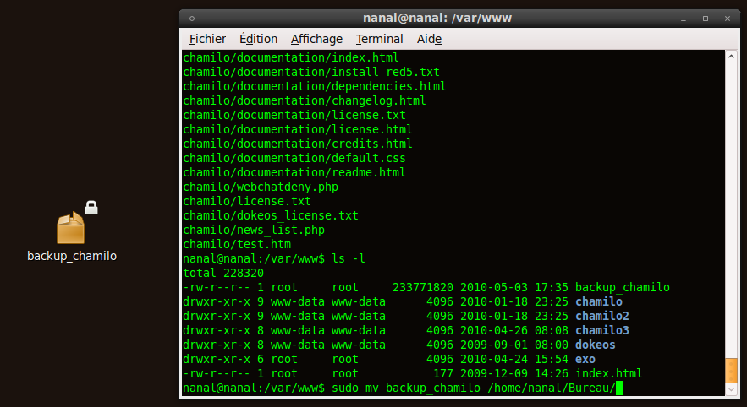Illustration 16: Terminal - Déplacement des fichiers
Cette sauvegarde contient toutes les informations de connexion à la base de données de Chamilo et toutes ses configurations. Elle est utile en cas d'effacement des données ou d'attaque du serveur. C'est la seule façon fiable de reconstruire votre portail Chamilo tel qu'il était avant que ne survienne un problème quelconque.

Généralement, cette sauvegarde est effectuée automatiquement par un système de planification de tâches (processus cron sous GNU/Linux) sur le serveur, mais il peut être utile de la réaliser soi-même au cas où le serveur ne sauvegardait pas correctement.
Si vous ne disposez pas d'un accès par terminal, il est possible que vous deviez exécuter la sauvegarde directement via FTP. Cette opération (sans compression) est nettement plus longue et sensible à des problèmes éventuels de connectivité durant le transfert (générant des pertes de fichiers).

La sauvegarde par l'interface de Chamilo
Chamilo propose différentes façons de sauvegarder les données partielles. Il est possible de sauvegarder le cours complet (ou presque) ou un élément de cours en particulier, mais seulement en tant qu'administrateur ou enseignant.

L'export d'un parcours
Pour exporter un parcours, aller dans l'onglet « Mes cours »:
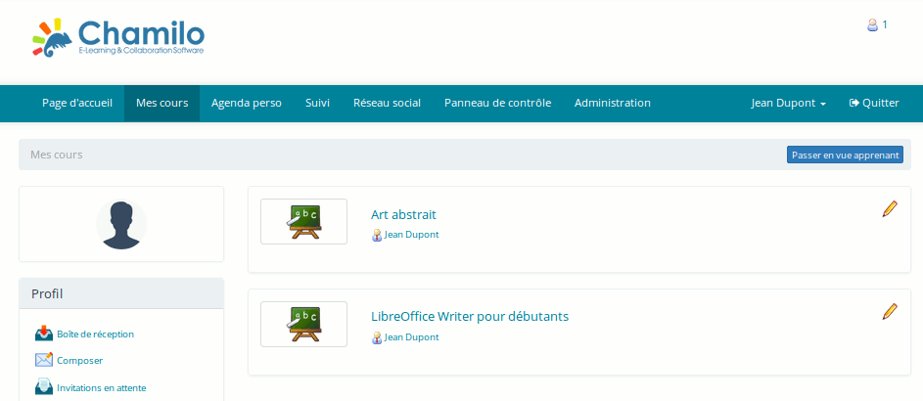Illustration 17: Interface - Liste des cours
Ici, on peut voir tous les cours dont on est l'enseignant principal. Pour continuer, il faut cliquer sur l'un d'eux pour entrer dans le cours puis sur « Parcours » :
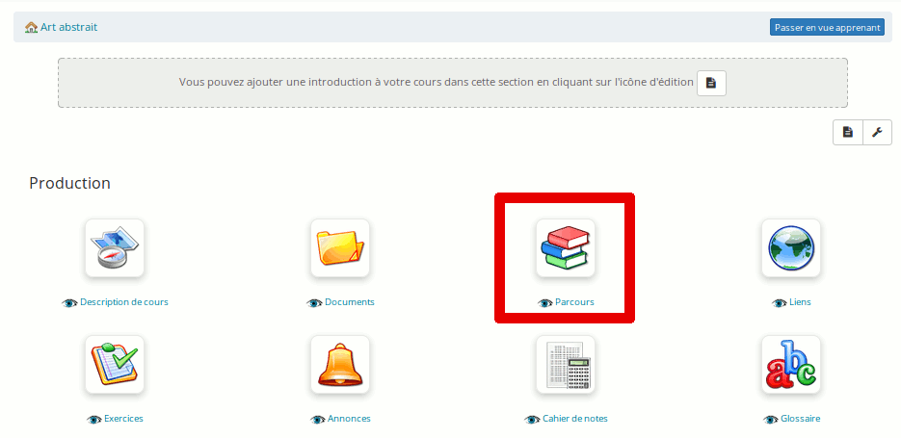Illustration 18: Liste des outils de cours

Une fois dans les parcours, il faut cliquer sur l'icône du « CD » pour générer la sauvegarde :
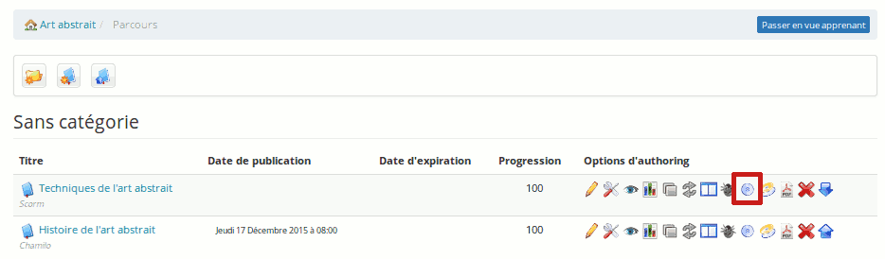Illustration 19: Interface - Export des parcours
Ensuite, il ne reste plus qu'à sauvegarder ce cours dans le dossier désiré sur votre ordinateur (par défaut « Téléchargement »). L'export se fait au format compressé .zip.
Notez que cet export se fait au format SCORM 1.2 (qui définit aussi qu'il doit être compressé sous forme de fichier .zip), que l'on pourra ensuite réutiliser sur un autre LMS, Chamilo ou autre, compatible SCORM 1.2 (c'est-à-dire à peu près n'importe quel autre portail e-learning), mais que ce format rend l'édition complexe, pour ne pas dire impossible. Il s'agit donc d'une sauvegarde non modifiable, dans la plupart des circonstances.

La sauvegarde d'un cours
L'administrateur de la plate-forme peut procéder à une sauvegarde pour n'importe quel cours, depuis (entre autres méthodes) l'interface d'administration.

- Allez dans : « Administration » → « Liste des cours » :
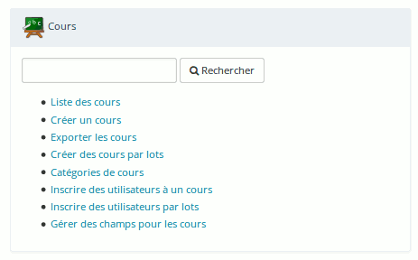Illustration 20: Administration - Bloc cours
- Ensuite, cliquez sur l'icône « CD » de la colonne de droite au niveau du cours à exporter :

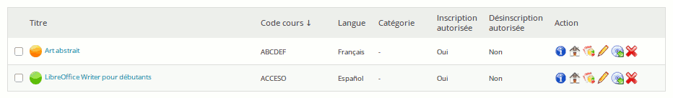Illustration 21: Administration - Liste des cours – Sauvegarde

- Un choix est possible entre la sauvegarde complète et la sélection (en fonction de la situation et des besoins). Pour cet exemple nous choisirons : "Faire une sauvegarde complète de ce cours".
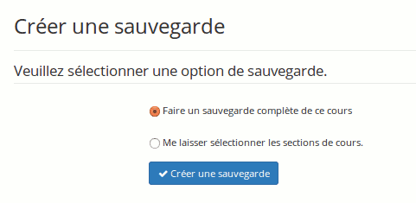Illustration 22: Administration - Paramètres de sauvegarde
- Le backup est généré. Il ne reste plus qu'à cliquer sur le bouton pour télécharger ce backup sous forme de fichier zip.

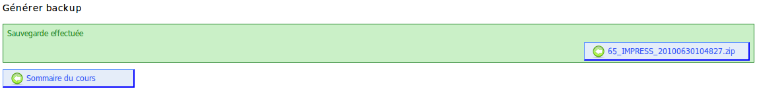Illustration 23: Administration - Sauvegarde, résultat de la sauvegarde
- Après avoir cliqué sur « Générer backup », Chamilo crée un fichier de sauvegarde, par défaut, dans son répertoire : « chamilo/app/cache ». Vous pouvez donc l'y récupérer par accès direct, ce qui veut dire que d'autres utilisateurs peuvent y avoir accès également (à condition de connaître le nom du fichier). Il est donc important de mettre en place un mécanisme de nettoyage régulier de ce répertoire. Nous proposons un script qui fait cela dans main/cron, mais il faudra encore configurer votre serveur pour qu'il exécute ce script de manière automatique et régulière (une fois par jour, par exemple).

Il est également possible de générer une sauvegarde du cours par un autre chemin...

En tant qu'administrateur ou enseignant, cliquez sur l'onglet « Mes cours » puis sur l'un des cours disponibles. Ensuite, il est proposé de générer une sauvegarde avec la même méthode expliquée au-dessus en cliquant sur « Maintenance ».
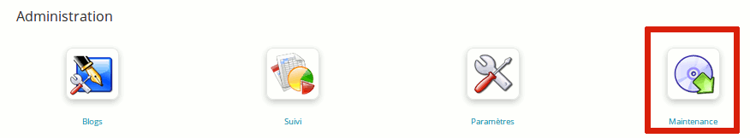Illustration 24: Interface - Outil d'administration du cours
Une interface légèrement différente est proposée.

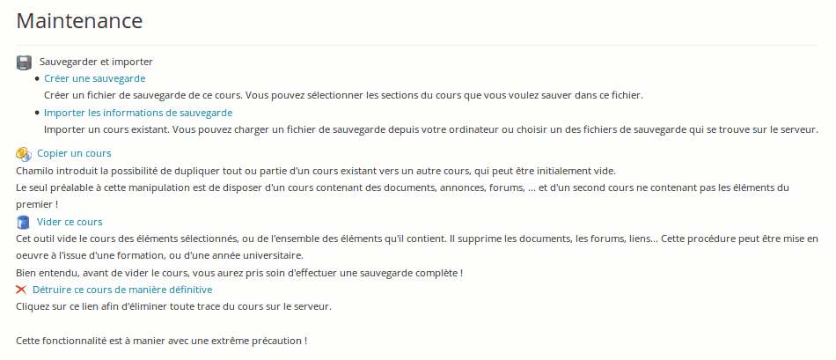Illustration 25: Interface - Options de maintenance de cours
Il est donc possible de générer un backup comme cela est expliqué ci-dessus. Trois autres options sont encore disponibles :

- « Copier un cours » permet de dupliquer tout ou partie d'un cours existant vers une autre partie qui peut être initialement vide. Le seul préalable à cette manipulation est de disposer d'un cours contenant des documents, annonces, forums, ... et d'un second cours ne contenant pas les éléments du premier cours.

- « Vider ce cours » : assez explicite, cet outil permet de vider le cours des éléments sélectionnés ou de l'ensemble des éléments qu'il contient. Il supprime les documents, forums, liens...
→ Cette procédure peut être mise en œuvre à la fin d'un cours. Bien entendu, avant de le vider, il est préférable d'effectuer une sauvegarde complète.

- « Supprimer » : permet d'éliminer toute trace du cours sur le serveur. Attention en utilisant cet outil, une confirmation est demandée, mais une fois supprimé, il est impossible de récupérer le cours depuis l'interface de Chamilo.

Remarque : lorsqu'on ouvre le .zip de sauvegarde, on peut remarquer une ressemblance avec les dossiers mis par défaut dans « Documents » à la création des cours.

Pour information, le .zip de l'exemple pèse 8,9 Mo.
Il contient :
- un fichier course_info.dat
- un dossier "Document"
- une série de dossiers reprenant les documents du cours, non liés aux utilisateurs (les travaux et autres ressources propres aux utilisateurs ne sont pas sauvegardés)

Le dossier "Document" a la structure représentée dans l'illustration 26, qui reproduit la structure des documents dans l'illustration 27.

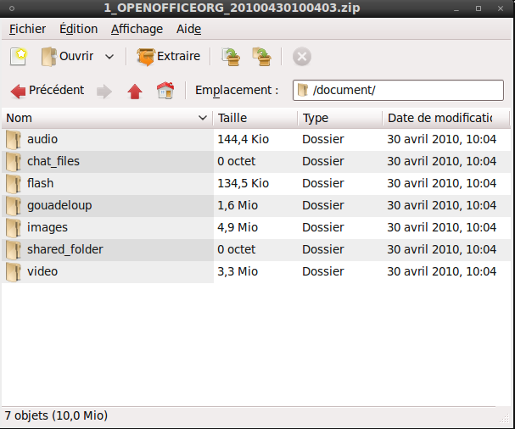Illustration 26: Sauvegarde - Structure des fichiers de sauvegarde

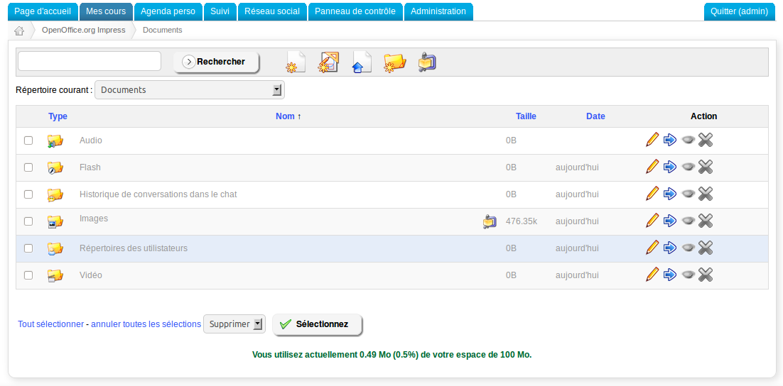Illustration 27: Interface - Liste de documents
Ces documents sont les contenus du cours.

De plus, la sauvegarde ne récupérera que les documents (images, vidéos, etc) en correspondance avec le cours.

Récupération de sauvegardes

Les parcours
Après avoir exporté des parcours, il est utile de savoir comment les réimporter dans une autre installation de Chamilo.

Dans l'onglet « Mes cours », créer un cours vide correspondant à celui qui doit être importé, si celui-ci n'existe pas. Une fois dans le cours, cliquer sur « Parcours ».

Dans le parcours, il y a trois possibilités (la dernière dépend de votre activation ou non de Chamilo Rapid – voir le chapitre 5.3Chamilo Rapid Course (conversion ppt) en page 98) :
- « Créer un parcours » (première icône),
- « Import AICC et SCORM » (seconde icône),
- « Conversion PowerPoint » (troisième icône)

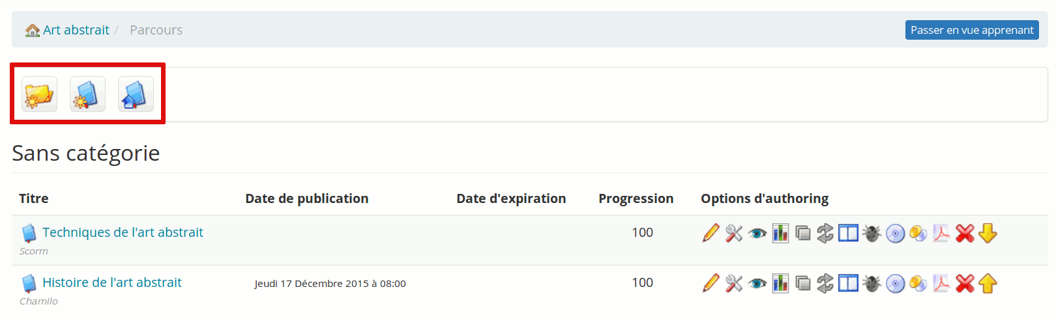Illustration 28: Interface - Import de parcours
Pour importer le parcours précédemment exporté, cliquez sur « Import AICC et SCORM » (seconde icône).
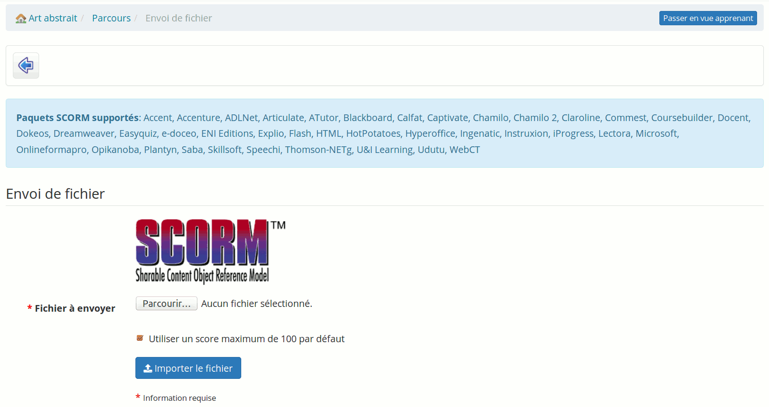Illustration 29: Interface - Import de parcours SCORM
Évidemment, la sauvegarde à importer doit être compatible avec les formats SCORM ou AICC.

Les cours
Il existe deux façons d'importer un cours à partir de Chamilo:
- importer un fichier depuis son ordinateur,
- utiliser un fichier de sauvegarde qui se trouve sur le serveur (dans le dossier chamilo/app/cache)

La réintégration complète
Cette réintégration a été testée en local après avoir sauvegardé toutes les bases de données du Chamilo par phpMyAdmin et le dossier racine. La démarche est censée être la même avec un serveur distant et une connexion en SSH / SFTP ou par FTP. Il n'existe pas de fonctionnalité au sein de l'interface de Chamilo elle-même qui permette de procéder à une restauration complète des données (question de protection contre les erreurs de manipulation).

La réintégration complète est nécessaire en cas d'effacement complet des bases de données ou en cas de problèmes majeurs d'utilisation ou d'administration.
- Copiez la sauvegarde du dossier racine, faite au préalable, à l'endroit où se trouve le chemin d'accès à l'outil (par exemple dans local /var/www). Garder la même structure de répertoire permet de ne pas perdre de chemins d'accès qui seraient utiles pour l'utilisation de certaines données.
- Importer la sauvegarde de la base de données depuis PhpMyAdmin.
- Se connecter au site et vérifier si tout est bien rétabli.

La sauvegarde contient les utilisateurs, leurs identifiants et leurs mots de passe associés, ainsi que les cours et les parcours correspondants.

Administration

Administrer la plate-forme
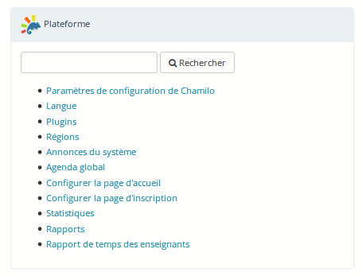Illustration 30: Administration - Bloc plateforme
Cette configuration se fait via l'onglet « Administration ».

Paramètres de configuration de Chamilo
Ces paramètres regroupent plusieurs catégories, partiellement reprises dans la capture d'écran ci-dessous :

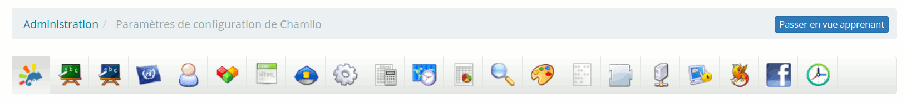Illustration 31: Administration - Catégories de paramètres d'administration
Chamilo propose une configuration par défaut, qui n'est pas forcément celle souhaitée par les utilisateurs de la plate-forme. Même si toutes les options méritent d'être expliquées, car un administrateur doit connaître parfaitement son environnement, nous allons aborder ici celles qui sont plus spécifiques et qui ont besoin d'être modifiées par rapport à la configuration d'origine. Vous pourrez retrouver, en annexe, une liste complète des options disponibles avec leurs explications.

Plate-forme

Cet onglet permet de configurer, entre autres, les informations qui seront visibles par tous les utilisateurs sur la plate-forme d'une manière générale, l'inscription des utilisateurs ou encore des options qui n'entrent dans aucune autre catégorie. Ces informations peuvent être cachées ou montrées (ne pas remplir les champs ou désactiver une option).

Inscription permet d'autoriser ou non la création d'un compte par un utilisateur, ou de laisser à l'administrateur de la plate-forme le choix d'accepter ou non l'inscription, ce qui peut donner un travail superflu à l'administrateur (ou l'éviter).

Inscription en tant qu'enseignant : cette option donne le droit à n'importe quel utilisateur qui s'enregistre de se donner le statut d'enseignant et de créer le cours qui en découle (il est très rare de souhaiter cette option pour un portail privé).

Activer la vue étudiant est activé, par défaut, et important en tant qu'enseignant. Cette option permet, au sein d'un cours, de visualiser les écrans comme si l'enseignant était un étudiant, et ainsi s'assurer que les éléments apparaissent comme il/elle le souhaite.

Page d'accueil des utilisateurs identifiés est, par défaut, sur l'onglet « Mes cours », mais en fonction des besoins peut être mise sur « Page d'accueil ».

Autoriser les utilisateurs non-administrateurs à créer des cours : cette option autorise les enseignants (non administrateurs) à créer des cours dans le portail.

Accès des apprenants au catalogue de formations : voir ou non le catalogue de cours afin de s'y inscrire si cela est autorisé.

Activer les termes et conditions active la page des termes et conditions. Cette page permet d'introduire un aspect légal à l'usage du campus. Ces termes et conditions peuvent être édités à partir de la page d'administration (par langue) et pourront être affichés aux utilisateurs selon les options sélectionnées (Administration → Plate-forme → Configuration de la page d'inscription → Éditer l'avis).

Cours

Cet onglet permet de configurer de nombreuses options liées aux cours, que ce soit en rapport avec l'utilisateur du cours, son créateur ou bien même le côté purement technique. Il faut faire attention à chaque option pour configurer en fonction de ses besoins.

Concernant l'ergonomie de la plate-forme, des choix sont possibles comme le choix de la Vue de la page d'accueil ou l'ajout d'un Raccourcis vers les outils.

Catégories de groupes permet aux administrateurs de cours de créer des catégories dans le module "groupes".

Quota par défaut des documents : le quota par défaut de l'outil documents est de 100.000.000 octets (environs 95 Méga-octet). Il est possible de passer outre ce paramètre pour des cours spécifiques (Administration → Cours → Modifier).

Quota par défaut des groupes : son quota est de 5.000.000 octets, modifiable (environ 4.7 Méga-octets).

Vue par défaut du forum : pour choisir la vue par défaut du forum, modifiable par les administrateurs de cours pour chaque forum.

Autoriser thème graphique par cours : ici, il faut choisir de laisser aux apprenants la liberté de choisir le thème graphique. Cela dépend de l'esprit de la plateforme.

Montrer les termes du glossaire dans les documents : ici, il faut définir la façon d'afficher les liens vers le glossaire à partir des documents. Trois choix sont possibles :
- aucun lien (entre le document et le glossaire),
- manuellement : montre une icône de glossaire dans l'éditeur en ligne pour marquer les termes qui s'y trouvent,
- automatiquement : ajoute des liens automatiquement vers tous les termes du glossaire trouvés dans le document.

Autoriser les formateurs à éditer le contenu des sessions de cours : pour autoriser les enseignants à éditer le contenu des sessions de cours (modifier les documents, parcours, exercices, liens, etc).

Afficher les termes du glossaire dans les outils extra, afficher les termes du glossaire dans les outils de parcours et exercices. Attention, afficher les termes du glossaire dans un examen où l'on demande aux apprenants de définir un terme peut-être contre-productif...

Sessions

Comme son nom l'indique, cette section permet de modifier les options liées aux sessions. Les sessions sont expliquées plus loin dans ce guide et représentent un mécanisme puissant mais complexe pour gérer les cours dans le temps.

Langue

Dans cet onglet, il est possible de changer la langue de la plateforme (un lien renvoie à un autre menu « Langue » dans l'administration de la plateforme).

Autoriser la définition et l'usage de sous-langages : cette option rend possible la définition de variations pour chacun des termes de langage utilisé dans l'interface de la plateforme, sous la forme d'un langage basé sur et étendant un langage existant. Cette option se trouve dans la section des langues du panneau d'administration, sous la forme d'une icône d'ajout.


Utilisateurs
Dans cet onglet, on règle les propriétés du compte utilisateur et ses informations.

Mise à jour du profil : pour définir quelle partie du profil sera modifiable. Par défaut, l'adresse de courriel (E-mail) n'est pas cochée.

Agenda perso : permet aux utilisateurs d'ajouter des évènements dans leur agenda personnel. Cette fonctionnalité est désactivée par défaut.

Outils

Dans cette section, il est possible de configurer les propriétés des outils au sein des cours.

Outils actifs à la création du cours : ce sont les outils qui sont visibles par défaut lorsqu'un cours est créé.

Les fichiers supprimés ne pourront être restaurés : si un fichier est supprimé dans l'outil documents, il le sera définitivement. Par défaut, il n'est pas supprimé définitivement et une sauvegarde peut être récupérée sur le serveur par l'administrateur (un suffixe _DELETED_ est ajouté au fichier sur le disque).

Partage de fichiers: taille maximale des documents : la taille maximale que peut avoir un document dans la section de partage de fichiers. Elle est autorisés à 100.000.000 octets par défaut, ce qui fait environ 95,4 méga-octets. Attention, l'envoi de fichiers sur le serveur est également conditionné par des variables de configuration de PHP. En particulier, les variables post_max_size et upload_max_filesize dans votre php.ini limitent le volume des fichiers envoyés sur le serveur.

Partage de fichier: autoriser l'envoi par courriels : la fonctionnalité d'envoi par courriel, permet d'adresser un document personnel à chaque utilisateur.

Activer l'éditeur d'e-mails en ligne : cette option permet d'un simple clic sur une adresse de courriel pour ouvrir un éditeur en ligne.

Éditeur WYSIWYG

Gestionnaire de fichiers avancé pour l'éditeur WYSIWYG : permet d'activer le gestionnaire de fichiers avancé pour l'éditeur WYSIWYG (ou éditeur en ligne). Attention : cette option ajoutera un nombre considérable d'options au gestionnaire de fichiers s'ouvrant en fenêtre pop-up lors de l'envoi d'un fichier sur le serveur.
WYSIWYG est une abréviation de What You See Is What You Get, ou Ce que vous voyez est ce que vous obtenez, une autre manière de dire que l'éditeur nous permet de visualiser directement à l'écran ce que nous éditons au format HTML.

Éditeurs mathématiques : MimeTeX, ASCIImathML ou ASCIISVG: ce sont trois options séparées, mais qui permettent toutes les trois d'activer un éditeur de formules et caractères mathématiques. Pour les essayer, c'est très simple, activez un éditeur et dirigez-vous vers l'outil documents de n'importe quel espace de cours. Là, utilisez l'icône de l'éditeur activé (en général un symbole de racine carrée).

Sécurité

Type de filtrage sur l'envoi de documents : il existe un choix entre deux filtrages, la blacklist ou la whitelist :
- Blacklist : La blacklist, ou liste noire, est un mode de filtrage qui permet d'éliminer les fichiers dont les extensions figurent dans la liste. Les fichiers sans extension sont acceptés d'office. La casse (majuscule/minuscule) n'a pas d'importance.
- Whitelist : La whitelist, ou liste blanche, est un mode de filtrage qui permet d'éliminer (ou de renommer) les fichiers dont les extensions ne figurent *PAS* dans la liste. Cette méthode est généralement considérée comme plus sûre mais plus contraignante que la blacklist. Les fichiers sans extension sont acceptés d'office. La casse (majuscule/minuscule) n'a pas d'importance.

Permissions des nouveaux répertoires : cette option définit les permissions allouées aux nouveaux répertoires et permet d'augmenter la sécurité contre les attaques de pirates envoyant des contenus dangereux sur le serveur.

Attention: la valeur par défaut est « 0777 » suite à une série de problèmes rencontrés par des utilisateurs avec des permissions plus restrictive. Cette valeur garantit une plus grande portabilité, mais dans certains cas (hébergements bon marché), une valeur aussi permissive n'est pas autorisée. Le problème se manifeste sous la forme d'une erreur sur la page de cours juste après sa création. Essayez de faire varier cette valeur entre 0777, 0775, 0755 et 0750.

Permettre l'enregistrement d'utilisateurs par les coaches : autorise les coaches à ajouter des utilisateurs dans le portail et à les inscrire dans une session.

Donner des droits étendus au coach : par défaut, cette option n'est pas autorisée. Elle donne aux coaches les mêmes droits qu'à l'enseignant sur les outils de production.

Étendre les droits des coaches sur les enquêtes : par défaut autorisée, cette option donne aux coaches le droit de créer et de modifier les enquêtes.

Autoriser l'inscription d'utilisateurs aux cours par l'administrateur du cours : cette option autorise l'administrateur du cours à inscrire des utilisateurs au sein de son cours. Cette option est généralement désactivée sur les portails pour lesquels une équipe d'administrateurs ou un système tiers se charge des inscriptions des étudiants manuellement ou automatiquement.

Améliorations des performances

Diviser le répertoire de téléchargement des utilisateurs: cette option est définie sur la page correspondante et permet de passer au-delà de 100.000 utilisateurs mais requiert une modification manuelle du répertoire main/upload/users/.
Depuis la version 1.8.8.4, vous disposez aussi d'un fichier chamilo/documentation/optimization.html

Cahier de notes
Les paramètres du cahier de notes de la page d'administration sont des paramètres globaux, redéfinissables (dans la plupart des cas) au niveau du cours.


Coloration des notes active la coloration des notes. Il est également nécessaire de définir quelles notes seront affichées en rouge, par exemple.

Affichage paramétrable des scores : active le paramétrage des scores. Il est nécessaire de sélectionner quels scores seront donnés pour quels points obtenus.

Limite de couleur des notes : c'est le pourcentage limite sous lequel les notes seront colorées en rouge. Par défaut, à 50.

Affichage de la limite supérieure : permet d'activer l'affichage de la limite supérieure des notes.

Nombre de décimales : permet de configurer le nombre de décimales autorisées dans les scores, par défaut « 0 ».

LDAP

Cette section permet de configurer la synchronisation avec un serveur LDAP. Elle contient une longue série de paramètres qui requièrent une bonne connaissance de LDAP.
Pour plus d'information, consulter un guide spécifiques à LDAP. Notez qu'un serveur ActiveDirectory peut être utilisé comme serveur LDAP, moyennant son activation du mode de compatibilité LDAP.

Zones horaires

Utiliser les zones de temps utilisateurs permet d'activer ou désactiver la gestion des zones horaires pour les utilisateurs. Activer les zones horaires permet
- d'héberger des portails pour des clients répartis sur plusieurs zones horaires sur un seul serveur
- d'afficher les délais de remise de devoirs ou l'agenda précis d'évènements tels qu'une réunion par vidéoconférence, selon la zone horaire dans laquelle se trouve chaque utilisateur

Zone de temps permet de définir la zone horaire utilisée par défaut sur le système.


Suivi
Cette section permet la configuration d'éléments globaux importants au niveau SEO et analytique de votre portail Chamilo, notamment la configuration des en-tête et pied de page pour y placer des widgets de suivi au travers de Google Analytics, par exemple.

Recherche

La recherche full-text permet d'indexer les textes des documents importés dans Chamilo. Cette fonctionnalité, antérieurement réservée à la version médicale, fut ré-intégrée dans la version 1.8.8 et améliorée dans la version 1.8.8.4. Elle requiert toutefois l'installation, au niveau du serveur, du module php5-Xapian et d'une série de librairie d'extraction de texte depuis des formats de documents variés, ce qui est rarement possible sur un hébergement mutualisé non-spécifique à Chamilo.
N'hésitez par à faire appel aux fournisseurs officiels de Chamilo pour un hébergement spécialisé.

Feuilles de style

Les feuilles de style permettent de définir le style visuel global de la plateforme.
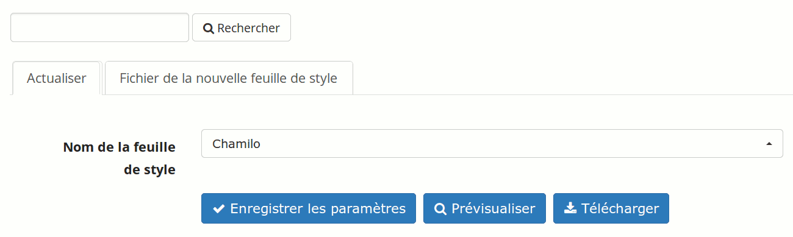Illustration 32: Administration - Configuration des feuilles de style
Depuis la version 1.8.7, il vous est possible de créer vos propres styles et de les envoyer sur le serveur. Pour cela, récupérez une copie de l'un des styles existants dans chamilo/app/Resources/public/css/themes (ou, dans les versions antérieures à la 1.10, dans chamilo/main/css/) et changez le nom du répertoire récupéré (sur votre ordinateur, pas sur le serveur). Modifiez le style à votre goût. Une fois satisfait, envoyez le répertoire au serveur sous forme d'un fichier .zip et donnez-lui un nom propre à votre portail. Ensuite, sélectionnez le style dans la liste déroulante. S'il vous convient, cliquez sur Enregistrer les paramètres pour l'appliquer comme style par défaut sur votre portail.

Modèles

Les modèles de documents permettent d'accélérer la création de contenu dans Chamilo. Créer de nouveaux modèles dans cette partie de la plateforme affectera toute la plateforme.

Créer, éditer et supprimer des modèles est très simple, et se rapproche fort de l'édition de documents d'un cours. N'hésitez pas à faire un essai sous forme d'un nouveau modèle (vous pourrez toujours le supprimer par la suite).

Plugins

Cet onglet permet d'activer les plugins présents sur le serveur, dans le dossier « plugin ».

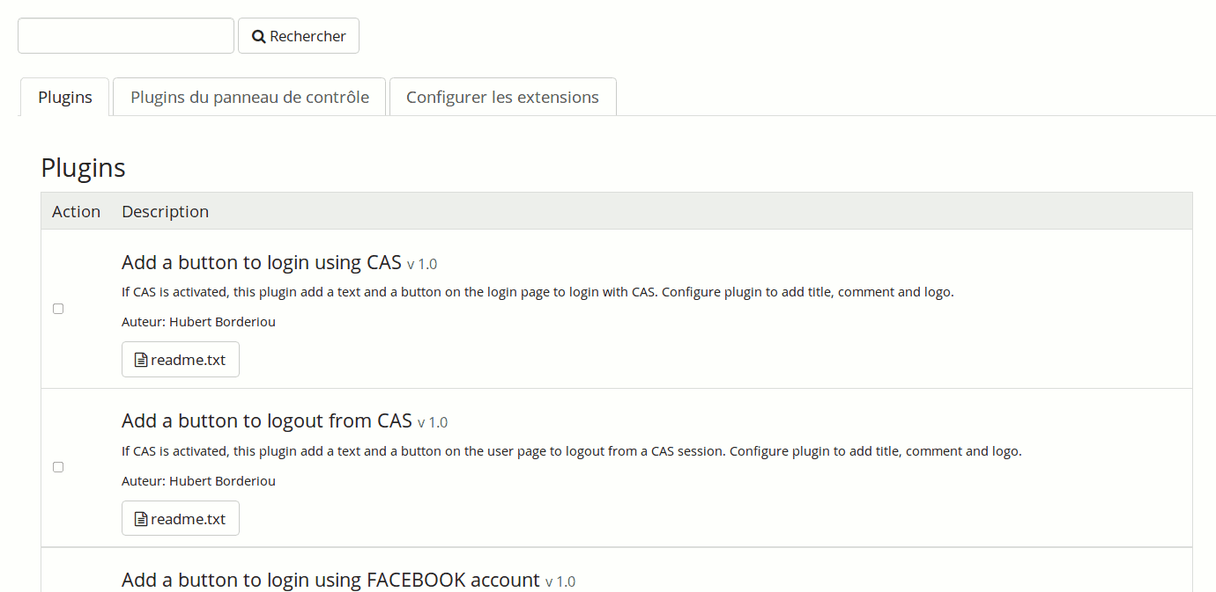Illustration 33: Administration - Installation de plugins
Depuis la version 1.8.8.2 de Chamilo, vous retrouverez un nouveau plugin appelé BigBlueButton. Ce plugin, une fois activé, vous permet de connecter votre portail Chamilo à un serveur de vidéoconférence. Toutefois, l'installation du serveur de vidéoconférence n'est pas incluse dans Chamilo. Il vous faudra donc l'installer par vous même ou faire appel à un fournisseur officiel pour vous fournir ce service.

Note : Afin d'éviter une dépendance forte par rapport aux services de nos fournisseurs, nous avons opté pour un système de vidéoconférence facile à installer (30 minutes à peine sur un serveur adapté). Un service de vidéoconférence pose toutefois un problème à un autre niveau : il s'agit d'un service coûteux à maintenir, puisqu'il demande un serveur dédié (ou presque) qui soit en ligne à tout moment, surveillé par du personnel compétent. C'est la raison de sa non-inclusion dans Chamilo et de la possibilité mise en avant de faire appel à un fournisseur officiel.
Notez qu'un connecteur vers OpenMeetings est également disponible au besoin.

LDAP
La section correspondante à LDAP donne simplement une série d'instruction afin de faciliter à l'administrateur système la configuration d'un back-end LDAP pour les processus d'authentification des utilisateurs de Chamilo.

CAS

Cette section permet de configurer des serveurs d'authentification CAS. Il est possible que certaines modifications de fichiers soient nécessaires étant donné que les serveurs CAS peuvent proposer des configurations très spécifiques. À lire avec attention.

Shibboleth

Cette section permet de configurer des serveurs d'authentification Shibboleth. Il est possible que certaines modifications de fichiers soient nécessaires étant donné que les serveurs Shibboleth peuvent proposer des configurations très spécifiques. À lire avec attention.

Facebook

Cette section permet de configurer des serveurs d'authentification Facebook. Il est possible que certaines modifications de fichiers soient nécessaires étant donné que les serveurs Faceook peuvent proposer des configurations très spécifiques. Dans le cas de Facebook, la génération d'une « application » Facebook sera nécessaire pour pouvoir profiter de l'authentification partagée. À lire avec attention.

Crons

Cette section permet de configurer les paramètres des processus chronologiques qui doivent être exécutés à des moments pré-déterminés. Ceux-ci requièrent la configuration de fichiers sur le système d'exploitation du serveur Chamilo. À lire avec attention.

Langues
Cet outil permet de définir quelles langues seront visibles par les utilisateurs lors de leur inscription sur la plateforme.

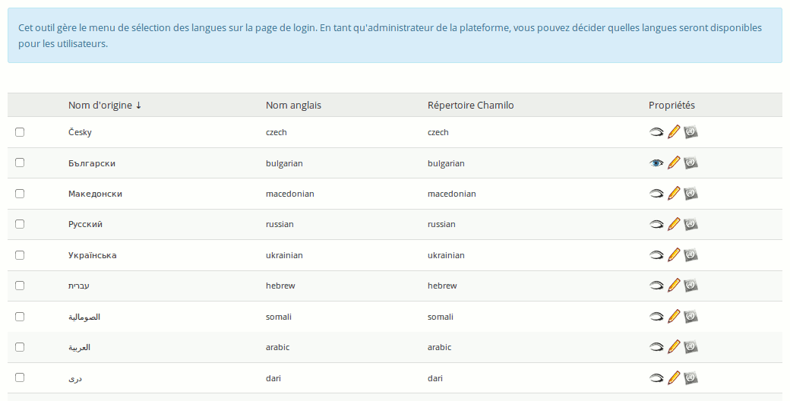Illustration 34: Administration - Gestion des langues
Au travers de l'activation des sous-langages, cet outil permet également de redéfinir certains termes de l'interface du portail. Pour cela, activez l'option dans la page de configuration des langues (voir 4.1.1.4 Langue ).

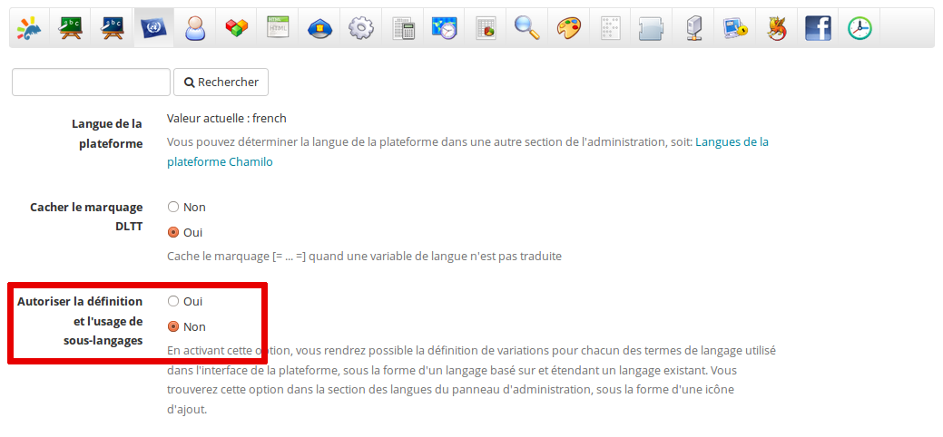Illustration 35: Option de sous-langages dans les paramètres de configuration
Ensuite, ouvrez la page de configuration des langues. Vous y trouverez une icône supplémentaire, qui permet d'ajouter un « sous-langage » à n'importe quel langage existant.

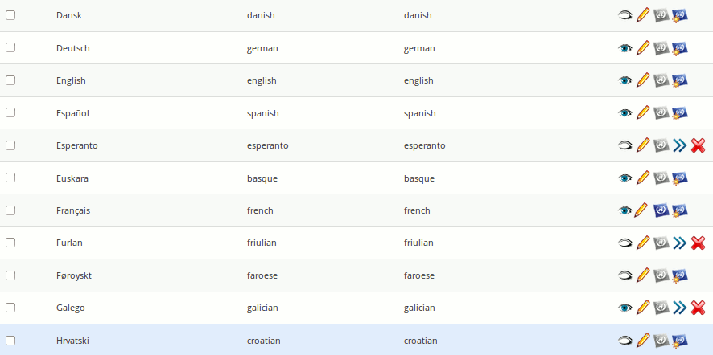Illustration 36: Liste des langages avec option de sous-langages
La définition d'un sous langage est assez simple : il vous suffit d'indiquer le nom du sous-langage, son code ISO et son nom anglais (le nom du répertoire).

Disons que vous voulez redéfinir certains termes de l'interface de Chamilo parce que vous travaillez dans le secteur médical ou en école primaire, et que les termes français proposés par défaut ne vous conviennent pas (attention, il est beaucoup plus facile de définir ce sous-langage avant que des cours ne se créent en utilisant un langage imprécis). Par exemple, vous trouvez que le terme « Cours » ne convient pas, et qu'il doit se nommer « Formation ». Voici comment procéder…

Création du sous-langage
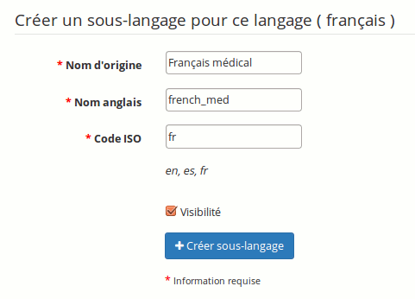
Cliquez sur l'icône de création de sous-langage à l'extrême droite de la ligne de langue française.
Remplissez le formulaire en indiquant un nom commun pour le langage ainsi qu'un nom sans espaces, ni ponctuation, ni accents pour le « nom anglais » et un code ISO de deux lettres qui doit correspondre au langage de base que vous déclinez ici (fr dans ce cas-ci).

Cochez Visibilité et cliquez sur Créer sous-langage. Le message de confirmation vous propose de retourner à la liste des langages actifs. Cliquez sur la barre de navigation horizontale pour retourner sur la liste de langues.

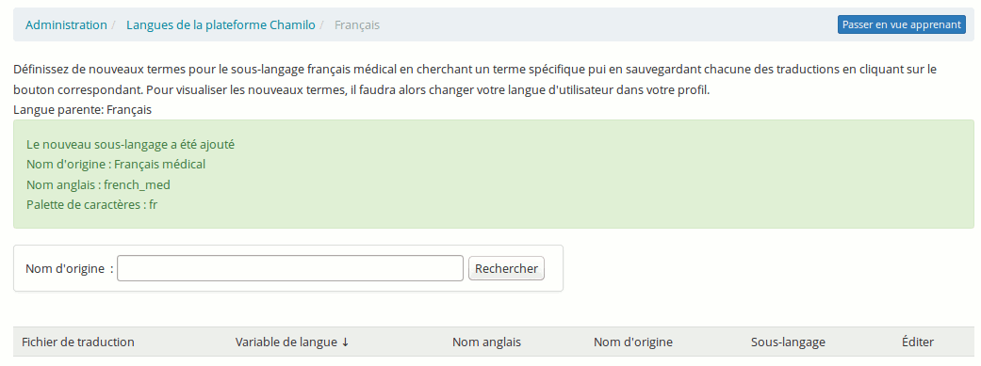Illustration 37: Message de confirmation de création d'un sous-langage
La page de listing affiche une ligne un peu différente. Cliquez sur l'icône de double flèche pour définir vos propres termes.
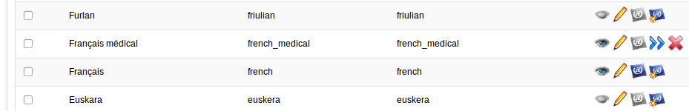Illustration 38: Administration - Liste des langages, aves sous-langage

Définir ses propres termes linguistiques
La nouvelle page est une page de recherche. Si vous voulez modifier les termes « Cours » en « Formation », lancez d'abord une recherche sur « Cours ».
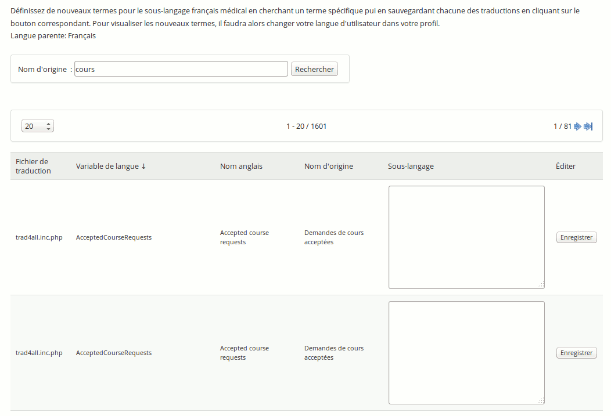Illustration 39: Administration - Redéfinition des termes d'un sous-langage
Une fois la recherche effectuée, redéfinissez chacun des termes apparaissant dans la colonne Nom d'origine en le réécrivant (modifié) dans la colonne Sous-langage. Une fois satisfait, cliquez sur Enregistrer. Veillez à sauvegarder chacun des nouveaux termes progressivement. Notez que pour le terme « Cours », on retrouve 814 occurrences, ce qui peut prendre un certain temps à corriger...

Assigner le nouveau sous-langage
Finalement, vous avez défini entièrement votre sous-langage, il ne vous reste plus qu'à l'assigner par défaut à tous les nouveaux utilisateurs et nouveaux cours. Pour cela, retournez dans la liste des langues, et désactivez toutes les autres langues.
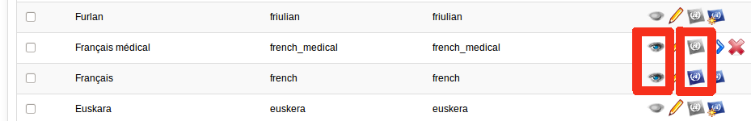Illustration 40: Administration - Sous-langages - Visibilité et usage par défaut
Pour votre sous-langage, cliquez sur la troisième icône pour en faire la langue par défaut de la plateforme. Ça y est, votre plateforme est personnalisée selon votre secteur, votre industrie ou votre institution !

Attention : Dans certains cas, la désactivation d'une langue ou d'un sous-langage (ou l'activation par défaut d'une autre langue ou d'un autre sous-langage) peut générer l'apparition d'un message en haut de la liste des langues, qui demande confirmation pour la désactivation. Veillez, dans ces cas-là, à bien réviser le dessus de la liste pour vous assurer que ce message ne bloque pas l'activation.

Note : Cette fonctionnalité avancée répond à une double demande de la part de nos utilisateurs et clients :
- permettre l'édition, à partir de l'interface web, des termes de l'interface
- permettre la réutilisation de ces termes, sans perte, après une mise à jour, et sans affecter les paquets de langues par défaut

Plugins
L'entrée « Plugins » du bloc d'administration de la plateforme est simplement un raccourci vers la section correspondante de la première entrée, mentionnée plus haut.

Régions
Les régions sont les zones de l'écran dans lesquelles peuvent apparaître les sorties visuelles des plugins. Jusque dans la version 1.10, cette fonctionnalité est relativement inutile, mais certains plugins (comme celui de tour guidé) exigent l'assignation d'une région spécifique pour fonctionner.

Annonces du système
Permet d'ajouter une annonce globale sur la page principale de la plateforme (et au-dessus de la liste de cours).

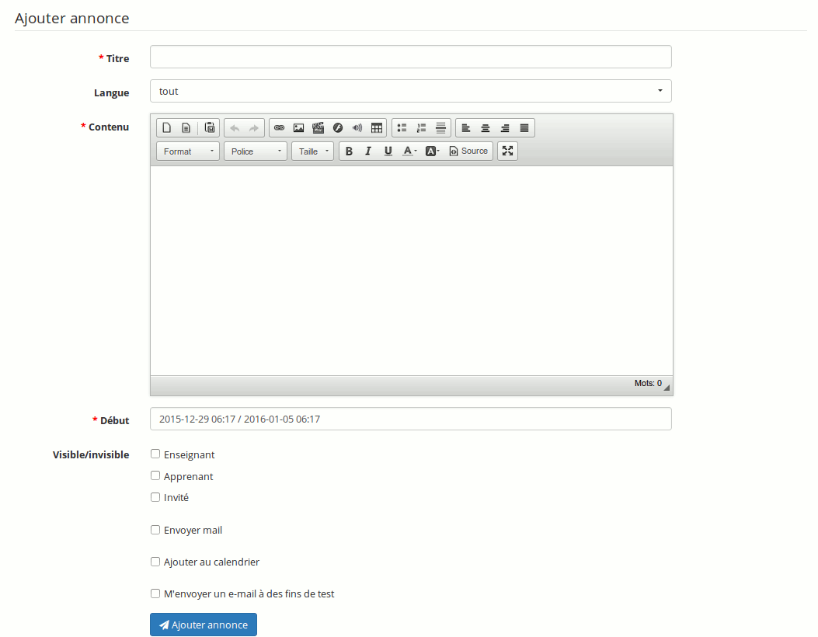Illustration 41: Formulaire de création d'annonce du système
Il est possible de choisir la visibilité/invisibilité de l'annonce (par date de début et date de fin), les rôles auxquels cette annonce est dirigée, ainsi que d'envoyer l'annonce par e-mail.
Cet outil est particulièrement pratique pour envoyer une annonce de maintenance ou de mise à jour du portail ou un changement de conditions d'utilisation.

La version 1.10 a ajouté une série de paramètres de configuration à cette fonctionnalité :
- Envoyer mail permet à l'administrateur de décider si l'annonce s'enverra par mail ou pas. Attention, pour les portails de dizaines de milliers d'utilisateurs, cette annonce pourrait prendre plusieurs heures (voir plusieurs jours) à s'envoyer, en particulier lorsque le portail Chamilo est connecté à un serveur de mails SMTP Office365, particulièrement lent pour ce genre d'actions massives. Les mails peuvent également être envoyés après la création de l'annonce, en éditant celle-ci et en marquant cette option avant de sauvegarder.
- Ajouter au calendrier permet de rajouter l'annonce comme un événement global (voir section suivante) qui apparaîtra dans le calendrier de tous les utilisateurs de la plateforme
- M'envoyer un mail à des fins de test est une option permettant d'envoyer une simulation du mail final uniquement à l'administrateur qui est occupé à préparer l'annonce.

Notez que, dans le cas de la préparation d'une annonce pour dans plusieurs jours, sélectionner l'option d'envoi d'e-mail enverra bien l'e-mail dès maintenant. Celui-ci n'attendra pas la date de début pour s'envoyer.

Agenda global
L'agenda global permet d'ajouter des événements visibles depuis l'agenda de tous les utilisateurs de la plateforme.
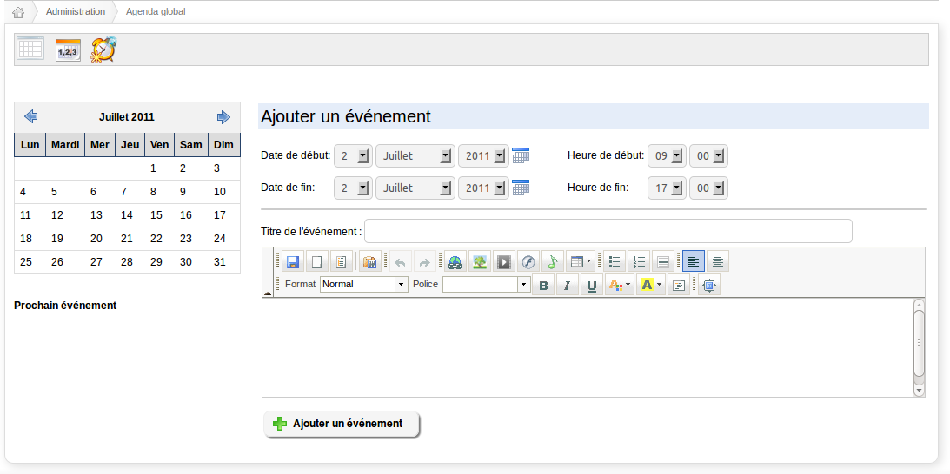Illustration 42: Administration - Agenda global
La fonctionnalité est en tous points similaire à celle que l'on retrouve dans l'espace de cours, mais l'ajout d'un événement y a une portée globale puisque tous les utilisateurs en seront conscients grâce au positionnement dans leur calendrier.

Configurer la page d'accueil
Dans cette configuration, il est possible de modifier plusieurs informations :
- éditer la page d'accueil,
- éditer les catégories (de cours),
- insérer des liens et éditer l'avis
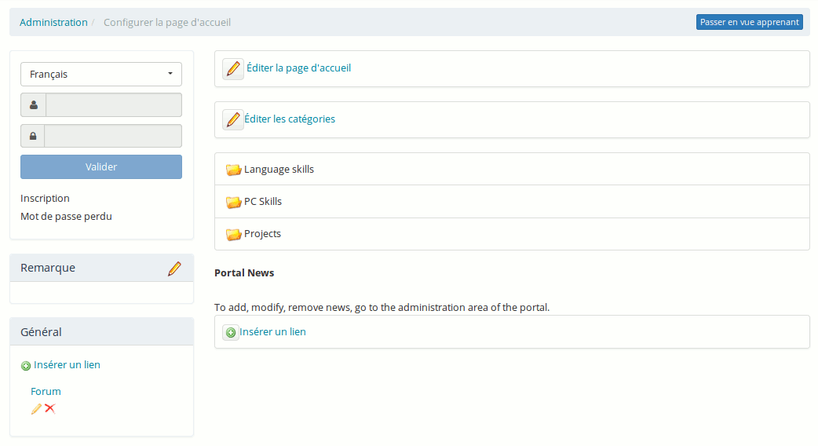Illustration 43: Administration - Configurer la page d'accueil
Notez que cette fonctionnalité est propre à la langue choisie. Si vous définissez une page d'accueil en français, celle-ci ne sera visible que si le français a été sélectionné. Cela vous permet de configurer des messages d'accueil différents selon vos utilisateurs.
Quelques options supplémentaires sont disponibles depuis la version 1.9 :
- la possibilité de créer des liens qui apparaissent sous forme d'onglets du menu principal
- la possibilité de demander la création de la même page d'accueil pour toute une série de langues disponibles

Configuration de la page d'inscription
Cette fonctionnalité permet d'ajouter un avis multimédia en haut de page d'inscription. Par exemple, vous pouvez enregistrer une vidéo expliquant comment s'enregistrer et quelles sont les conditions d'utilisation du portail, et la placer dans cette section d'introduction.
Les champs du formulaire d'inscription sont configurables dans la section Utilisateurs des paramètres de configuration de la plate-forme.

Statistiques
Cet outil permet de générer des graphiques statistiques pour quatre catégories de données:
- cours,
- utilisateurs,
- système,
- social.
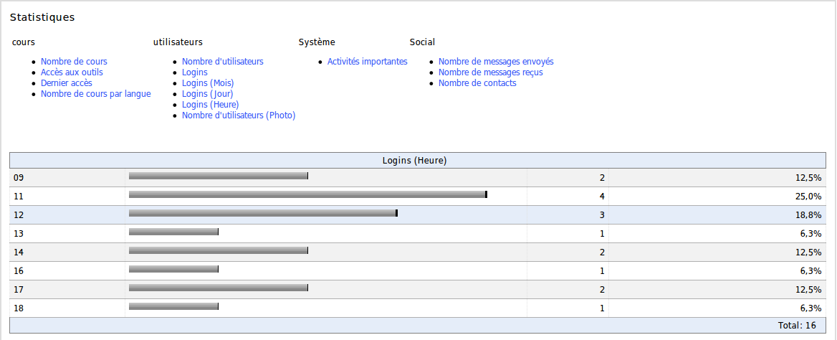Illustration 44: Administration - Statistiques globales
Bien que les données statistiques soient assez sommaires, elles permettent d'obtenir une bonne idée générale de l'utilisation de la plateforme.
Les Activités importantes reprennent les actions au niveau de l'administration du portail : création et suppression de cours, d'utilisateurs et de sessions, édition de paramètres de configuration et quelques autres activités... importantes.

Administrer les « Utilisateurs »
La gestion des utilisateurs se fait par des icônes génériques connues, et d'autres plus spécifiques.

Icônes | Fonctionnalités
 | Modifier le statut de l'utilisateur en cliquant sur l'icône (inactive si panneau interdit)
 | Afficher la liste des cours auxquels l'utilisateur est enregistré
 | Se connecter en tant que... permet à l'administrateur de prendre l'identité d'un utilisateur pour vérifier un problème qu'il rencontre sur la plateforme (ou pour faire une démonstration rapide de la différence entre plusieurs rôles)
 | Assigner des formations à l'utilisateur (enseignant et superviseur)
 | Assigner des sessions de formation (enseignant, superviseur et administrateur de session de formation)
 | Donne toutes les informations sur un utilisateur, la liste des sessions, ses formations, ses cours ; possibilité d'accéder au suivi
 | Assigner des utilisateurs (enseignant et supervision)
   | Donne le suivi détaillé de l'utilisateur
 | Modifier les paramètres d'un utilisateur
 | Montrer le calendrier free/busy de l'utilisateur
 | Supprimer (après demande de confirmation) un utilisateur
 | Voir d'un coup d'œil si l'utilisateur est administrateur ou pas. Seuls les comptes administrateurs et administrateurs de sessions disposent d'une étoile colorée de jaune. Les autres utilisateurs montrent une étoile grise.
Tableau 1: Administration - Icônes de gestion utilisateurs

Rôles utilisateurs
Les rôles d'utilisateurs constituent une part fondamentale de la gestion d'un portail Chamilo, et leur bonne compréhension permet d'aller au-delà d'un usage simple vers une gestion académique complète où chacun a sa place et ses responsabilités.

Il apparaîtra à l'administrateur commun que Chamilo dispose de 4 rôles : ceux qui apparaissent directement dans le formulaire de création d'utilisateurs de la page d'administration. Toutefois, certains de ses rôles disposent de sous-rôles dont l'on ne s'aperçoit qu'à l'usage plus poussé de la plateforme.
Afin de nous guider dans la découverte des rôles, nous utiliserons comme référence le schéma suivant, représentant à la fois la plupart des rôles et la notion de sessions (que nous verrons plus loin dans ce guide).
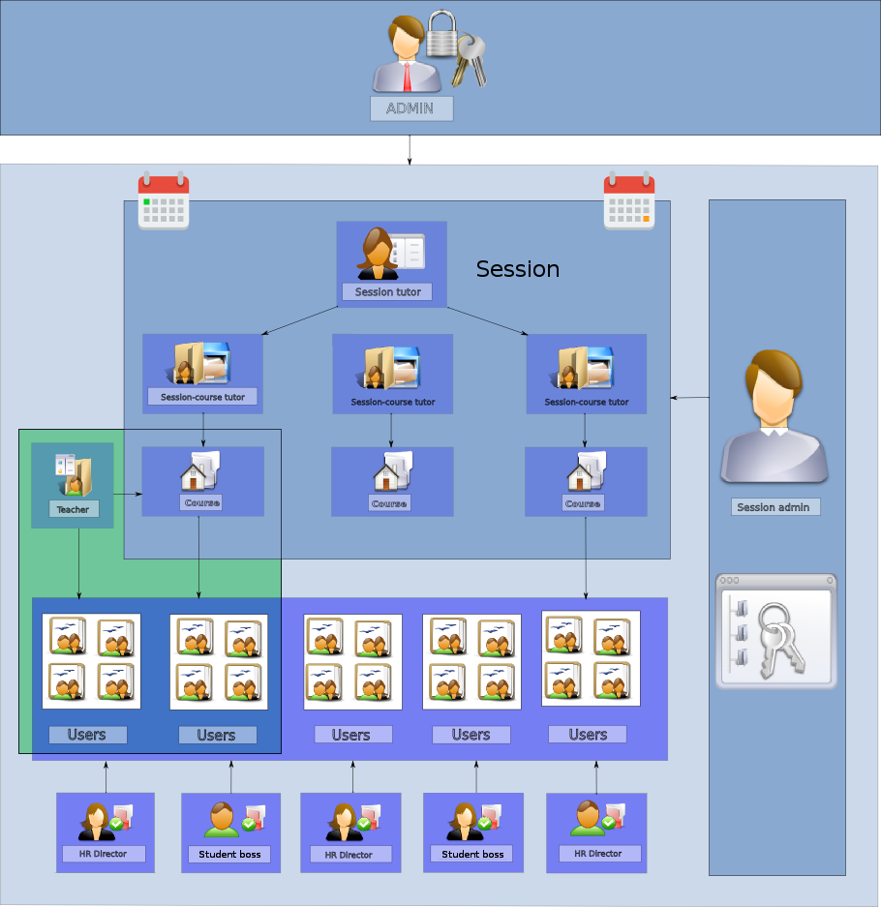Illustration 45: Rôles et sessions
Dans ce schéma, nous retrouvons l'administrateur principal, l'administrateur de sessions, le coach de session, le coach de cours, le prof, l'apprenant, le responsable des ressources humaines et le supérieur d'apprenant. Sur le schéma, on distingue aussi, sur fond vert, le « triangle doré », une représentation de la relation la plus simple entre cours, professeur et apprenants. Les sessions s'utilisent dans des cas plus complexes, mais nous avons voulu y inclure ce triangle doré pour une question de simplicité de visualisation.

Révisons ensemble ces rôles, en partant du moins influent et en terminant par l'administrateur global.

L'apprenant (ou étudiant)

Description | L'apprenant est le rôle typique de celui qui suit un ou plusieurs cours. Il a accès aux contenus des cours auxquels il s'est inscrit (si cela lui était possible) ou auxquels on l'a inscrit.
Droits dans un cours | De base, il peut :  - suivre des parcours  - consulter les documents visibles  - contribuer au wiki  - communiquer avec ses pairs au travers du forum et du t'chat  - répondre à des exercices ou examens  - remettre des travaux  Si autorisé :  - créer des évènements de l'agenda du cours  - publier des annonces de cours  - faire partie d'un groupe de travail  - partager des documents
Droits globaux | De base, il peut :  - communiquer avec ses collègues au sein de la plate-forme grâce à l'outil de messagerie du réseau social.  Si autorisé :  - créer des groupes d'intérêt dans le réseau social  - créer des évènements personnels dans son agenda

L'assistant de cours

Description | L'assistant est un rôle étendu d'apprenant. Il s'agit en tous points d'un apprenant, mais l'enseignant peut lui assigner le rôle d'assistant dans un de ses cours via l'édition de l'utilisateur dans l'outil de liste d'utilisateurs du cours (case à cocher « tuteur »).  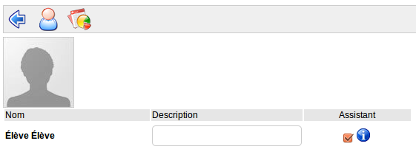Illustration 46: Assistant de cours
Droits dans un cours | De base, il peut :  - faire tout ce qu'un apprenant peut faire  - voir les réponses des autres apprenants aux exercices, leurs travaux et leurs résultats généraux
Droits globaux | De base, il peut :  - faire tout ce qu'un apprenant peut faire

Le responsable des ressources humaines (ou supervision)

Description | Le responsable des ressources humaines est un rôle attribué à la création de l'utilisateur (ou postérieurement au travers de l'écran d'édition de l'utilisateur). C'est un rôle exclusif (il ne peut pas être combiné avec un autre rôle). Le but de ce rôle est de suivre des utilisateurs, cours ou sessions en particulier, comme le ferait un responsable des ressources humaines avec un employé dont il est le responsable.  C'est un rôle d'observation avant tout, il ne peut donc rien modifier.
Droits dans un cours | Aucun
Droits globaux | De base, il peut :  - suivre le développement personnel d'utilisateurs (apprenants ou enseignants) qui lui ont été assignés via le panneau de contrôle  - suivre le développement de cours qui lui ont été assignés via le panneau de contrôle  - suivre le développement de sessions qui lui ont été assignés via le panneau de contrôle  - réviser les détails d'utilisateurs, cours ou sessions dont il a la charge, mais ne peut rien modifier  - faire tout ce qu'un apprenant peut faire

Le tuteur (ou coach)

Description | Le tuteur (ou coach) de cours est un enseignant qui donne un cours sur base d'un contenu générique que d'autres ont préparé, mais sur lequel il peut développer son propre contenu.
Droits dans un cours | De base, il peut :  - accompagner un groupe d'utilisateurs dans un cours (dans une session)  - suivre tous les résultats de ses étudiants dans son cours  - corriger et altérer les résultats ou travaux qui lui sont remis au sein du cours  Si autorisé, il peut :  - créer de nouveaux contenus dans le cours (documents, exercices, parcours, travaux, …) qui ne seront visibles qu'au sein de la session  - enregistrer de nouveaux utilisateurs dans son cours (au sein de sa session)
Droits globaux | De base, il peut :  - faire tout ce qu'un apprenant peut faire  - créer des groupes d'intérêt dans le réseau social

Le tuteur de session (ou coach de session)

Description | Le tuteur de session est un enseignant qui a un rôle de coordinateur au sein d'une session. Il communique avec les autres tuteurs de la session et peut naviguer au sein de tous les cours de la session pour y observer les résultats des utilisateurs et prendre de meilleures décisions sur base d'une information plus complète.
Droits dans un cours | De base, il peut :  - faire tout ce qu'un tuteur de cours peut faire, dans tous les cours de sa session  Si autorisé :  - inscrire/désincrire des utilisateurs dans/de sa session  - créer du contenu dans chacun des cours (cette fonctionnalité n'est probablement jamais réellement utilisée, par respect pour les tuteurs actifs)
Droits globaux | Mêmes droits qu'un tuteur de cours

L'enseignant (ou prof)

Description | L'enseignant (ou prof) est le créateur de cours par excellence. Il crée du contenu au sein d'un cours de base qui pourra servir au sein d'une session (dans le cas d'utilisation d'une session).
Droits dans un cours | De base, il peut :  - réaliser des tâches administratives dans un cours (copier/supprimer/renommer/modifier l'apparence et le comportement)  - créer tous les contenus d'un cours  - réaliser le suivi et l'accompagnement des apprenants dans son cours  - inscrire de nouveaux apprenants à son cours  - rendre visible/invisible les outils de son cours  Si nécessaire :  - on peut lui retirer le droit de créer des cours  - on peut lui retirer le droit d'inscrire des utilisateurs à son cours
Droits globaux | De base, il peut :  - créer un cours  - faire tout ce qu'un apprenant peut faire

L'administrateur de session

Description | L'administrateur de session est un rôle exclusif (il ne peut pas être combiné avec un autre rôle) et est déterminé à la création ou l'édition de l'utilisateur depuis l'interface d'administration. Ce rôle est dédié à la gestion académique des sessions de cours : il détermine qui va dicter quel cours, à quel moment et à quels apprenants.
Droits dans un cours | Mêmes droits qu'un tuteur de session
Droits globaux | De base, il peut :  - créer/éditer/supprimer des sessions  - assigner/désassigner des enseignants comme tuteurs de sessions ou de cours  - suivre le progrès d'utilisateurs/cours/sessions au travers de son panneau de contrôle  - faire tout ce que peut faire un apprenant  Si autorisé, il peut :  - enregistrer de nouveaux utilisateurs dans la plate-forme

L'administrateur de portail

Description | L'administrateur de portail n'a de sens que si l'on utilise le mode multi-url (voir Chapitre 5. Fonctionnalités globales en page 96). Dans ce cas, l'administrateur qui n'est pas autorisé à modifier tous les portails est un administrateur de portail (par opposition à administrateur global).
Droits dans un cours | Tous les droits
Droits globaux | De base, il peut :  - Modifier tous les paramètres du portail qui sont propres à cet URL.  - Créer/éditer/supprimer toutes les ressources de ce portail

L'administrateur global

Description | L'administrateur global est l'utilisateur tout-puissant. Il peut simplement tout faire. Il a accès à toutes les interfaces.
Droits dans un cours | De base, il peut tout faire.
Droits globaux | De base, il peut tout faire (sur tous les portails, dans le cas d'une utilisation multi-url, y compris créer d'autres administrateurs).

Le supérieur d'apprenant

Description | Le supérieur d'apprenant est un rôle similaire à celui de responsable des ressources humaines. C'est un rôle exclusif (il ne peut pas être combiné avec un autre rôle), bien qu'il puisse également suivre des cours s'il y est inscrit comme étudiant. Le but de ce rôle est de suivre des utilisateurs, cours ou sessions en particulier, comme le ferait un responsable des ressources humaines avec un employé dont il est le responsable. À la différence de ce dernier, le supérieur d'apprenant, s'il est placé comme coordinateur d'un groupe (social ou classe) d'apprenants, il accède à des rapports spécifiques. Enfin, le supérieur d'apprenant possède des droits particuliers en combinaison avec des plugins spécifiques (par exemple celui d'inscription avancée). Dans ce cas, il peut par exemple accepter ou refuser l'inscription d'un apprenant à un cours.  C'est un rôle d'observation avant tout, il ne peut donc rien modifier.
Droits dans un cours | Aucun
Droits globaux | De base, il peut :  - suivre le développement personnel d'utilisateurs (apprenants ou enseignants) qui lui ont été assignés via le panneau de contrôle  - suivre le développement de cours qui lui ont été assignés via le panneau de contrôle  - suivre le développement de sessions qui lui ont été assignés via le panneau de contrôle  - réviser les détails d'utilisateurs, cours ou sessions dont il a la charge, mais ne peut rien modifier  - faire tout ce qu'un apprenant peut faire

Cas particulier: L'utilisateur anonyme

Description | L'utilisateur anonyme est un cas très particulier : il s'agit d'un utilisateur dont l'existence ne se justifie que par le besoin de concrétiser l'existence (dans la base de données) d'utilisateurs qui n'ont pas de compte utilisateur sur le portail Chamilo. Grâce à ce mécanisme, l'utilisateur « anonyme » peut exécuter la plupart des opérations qu'un apprenant peut exécuter, mais uniquement au sein des cours marqués comme publics
Droits dans un cours public | De base, il peut :  - suivre des parcours  - consulter les documents visibles  - répondre à des exercices ou examens (les résultats ne sont pas montrés à l'enseignant)
Droits globaux | De base, il peut :  - ouvrir des cours publics  - voir la liste des cours publics et privés (mais il ne peut s'inscrire officiellement à aucun cours)

Liste des utilisateurs
Ici, l'administrateur peut gérer tous les utilisateurs d'un simple clic sur une icône qu'on a vue au-dessus.
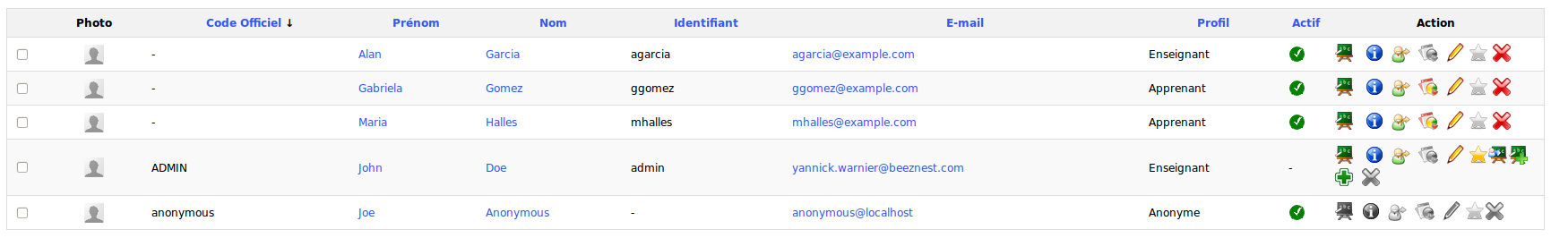Illustration 47: Administration - liste d'utilisateurs
Afin de visualiser la liste d'utilisateurs de forme plus concrète, voici une liste restreinte des rôles et types d'options dont dispose l'administrateur par rapport à chacun de ces rôles.
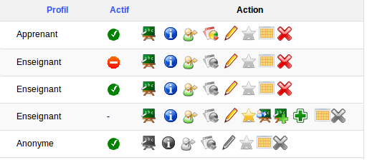Illustration 48: Administration - Utilisateurs - Options par rôles

Apprenant
- Actif/Inactif : un apprenant peut être activé/désactivé à volonté
- Liste des cours : un apprenant peut être inscrit à plusieurs cours
- Se connecter en tant que... activé pour l'apprenant
- Statistiques : l'apprenant est le seul utilisateur dont on peut voir un rapport de suivi
- Édition : le compte de l'apprenant peut être édité par l'administrateur
- Administration : l'apprenant ne peut jamais être administrateur
- Calendrier free/busy : montre la disponibilité de l'apprenant
- Suppression : le compte de l'apprenant peut être supprimé

Enseignant
- Actif/Inactif : un enseignant peut être activé/désactivé à volonté
- Liste des cours : un enseignant peut être inscrit à plusieurs cours
- Se connecter en tant que... activé pour l'enseignant
- Statistiques : l'enseignant ne peut être « suivi » qu'au travers du panneau de contrôle
- Édition : le compte de l'enseignant peut être édité par l'administrateur
- Administration : l'enseignant qui est administrateur est administrateur avant tout
- Calendrier free/busy : montre la disponibilité de l'enseignant
- Suppression : le compte de l'enseignant peut être supprimé

Administrateur
- Actif/Inactif : un administrateur ne peut pas être désactivé
- Liste des cours : un administrateur peut être inscrit à plusieurs cours
- Se connecter en tant que... désactivé pour l'administrateur
- Statistiques : l'administrateur ne peut être « suivi » qu'au travers du panneau de contrôle
- Édition : le compte de l'administrateur ne peut être édité que par cet administrateur lui-même
- Administration : cet utilisateur est administrateur parce que son étoile est colorée

- Suivre des utilisateurs : seuls les administrateurs peuvent suivre le progrès des utilisateurs (apprenants, enseignants ou administrateurs) au travers du panneau de contrôle
- Suivre des cours : seuls les administrateurs peuvent suivre le progrès de cours au travers du panneau de contrôle
- Suivre des sessions : seuls les administrateurs peuvent suivre le progrès des sessions au travers du panneau de contrôle
- Calendrier free/busy : montre la disponibilité de l'administrateur

Anonyme
L'utilisateur anonyme est un utilisateur particulier, qui ne sert que dans le but de permettre à des utilisateurs non enregistrés sur la plateforme de profiter des cours mis publiquement à leur disposition. Le nombre de possibilités de suivi est donc réduit. Notez que si aucun cours n'est publique, ce compte utilisateur ne sert à rien et pourrait être désactivé (bien que cette fonctionnalité ne soit pas officiellement supportée).

- Actif/Inactif : l'utilisateur anonyme peut être activé/désactivé à volonté
- Liste des cours : l'utilisateur anonyme ne peut être inscrit à aucun cours
- Se connecter en tant que... désactivé pour l'utilisateur anonyme
- Statistiques : l'utilisateur anonyme ne permet pas de suivi
- Édition : l'utilisateur anonyme ne peut pas être édité
- Administration : l'utilisateur anonyme ne peut jamais être administrateur
- Calendrier free/busy : l'utilisateur anonyme n'a pas vraiment de calendrier free/busy
- Suppression : le compte de l'utilisateur anonyme ne peut pas être supprimé (pour éviter les incohérences du système)

En plus de cette gestion, il est possible de supprimer tout ou partie des utilisateurs en cochant la case à gauche de l'utilisateur et en le supprimant en bas,comme dans la gestion des utilisateurs d'un cours pour un formateur.

Ajouter des utilisateurs
L'administrateur a le pouvoir d'ajouter un utilisateur en le créant de toute pièce. Il lui suffit de renseigner les champs obligatoires:
- « Prénom »
- « Nom »
- « E-mail »
- « Identifiant »

Cependant, il existe des options avancées auxquelles il faut faire attention.

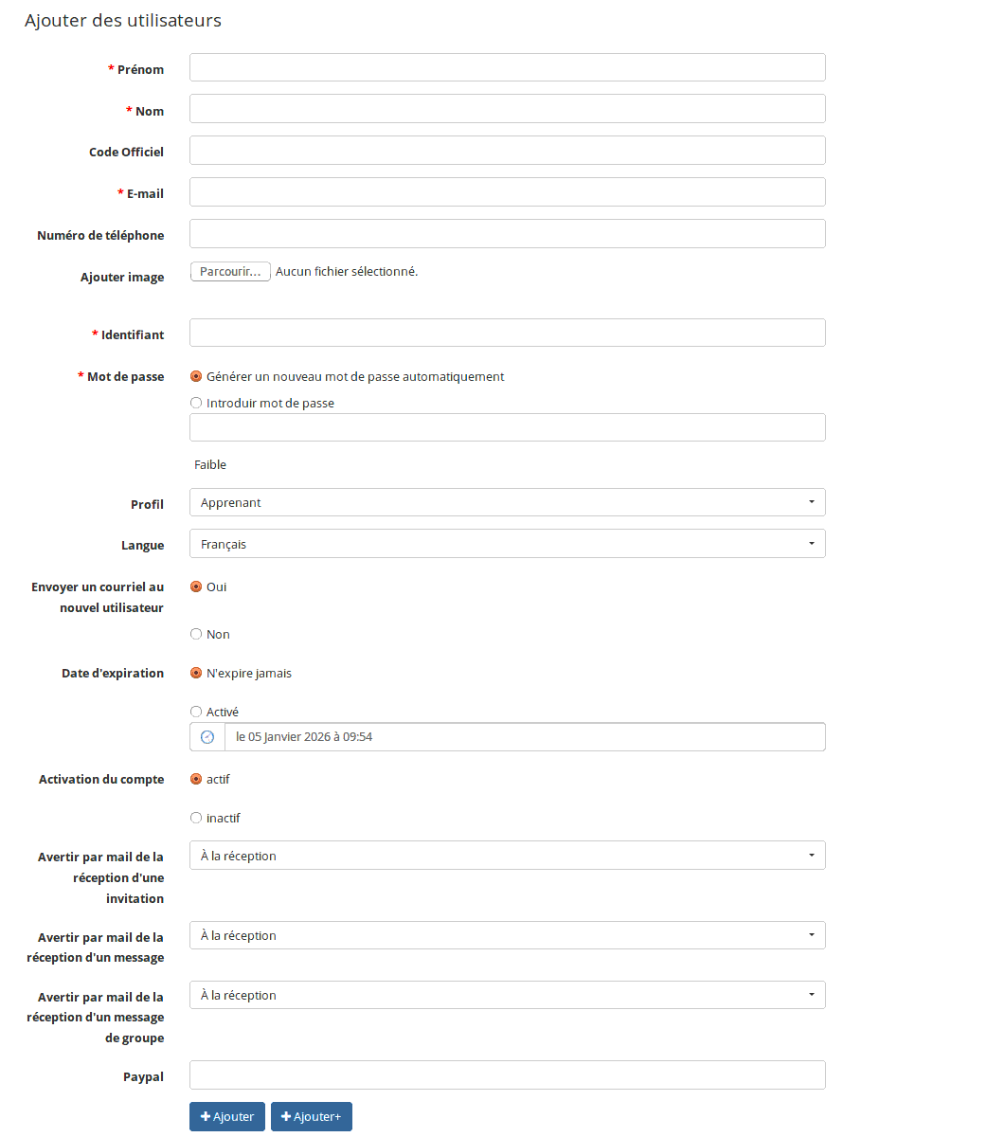Illustration 49: Administration - Formulaire de création d'utilisateur

Le mot de passe peut être généré automatiquement ou par l'administrateur. En fonction des besoins, il faut veiller à sélectionner l'option « Envoyer un courriel au nouvel utilisateur ». Depuis la version 1.10, une aide visuelle permet de donner des suggestions sur le mot de passe introduit. Cette aide n'est pas bloquante (il est possible d'insérer un mot de passe peu sûr même si le système le mentionne), mais elle permet en tout cas d'éviter les choix de mots de passe trop simples par ignorance ou mégarde de l'administrateur en charge).

Le profil (ou rôle) de l'utilisateur est très important. Voir le chapitre 4.2.1 Rôles utilisateurs en page 57).

Le compte utilisateur peut avoir une « date d'expiration ». Dans ce cas, il faut choisir la date de début et la date de fin. C'est utile pour les sessions de formation par exemple.

Ensuite, le compte utilisateur peut être créé actif ou inactif, en attendant par exemple le début d'une session de formation.
Trois nouveaux champs ont été ajoutés à partir de Chamilo 1.8.8, du type « Avertir par mail de la réception... ». Ces trois champs permettent de configurer les avertissements par mail dans de cas de l'utilisation de l'outil de réseau social. Dans le cas où ces valeurs seraient mises à « Non », l'utilisateur ne recevra aucun message d'avertissement lorsqu'un message lui est envoyé par mail. Cette option nécessite la configuration d'un processus chronologique (cron).

Exporter la liste des utilisateurs dans un fichier XML/CSV
Dans Chamilo, il est possible d'exporter tous ou une partie des utilisateurs.

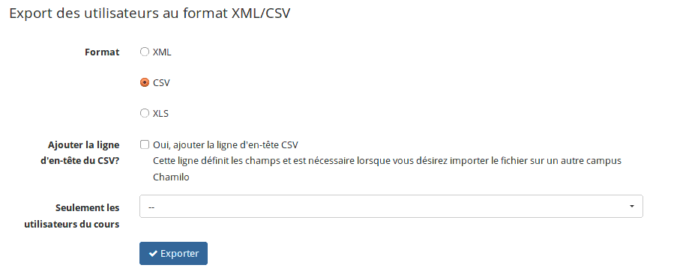Illustration 50: Administration - Export d'utilisateurs
Il est possible de choisir (depuis la 1.10) entre trois formats de destination des fichiers de sauvegarde, XML ou CSV. La plupart des utilisateurs utiliseront CSV, qui est un format lisible par Excel et Calc, ou XLS, format propriétaire spécifique à Excel.

Une fois le format choisi, il est conseillé d'« Ajouter la ligne d'en-tête du CSV ». Ensuite, il est possible de choisir le cours voulu pour un export ou bien de laisser comme tel pour tout exporter puis cliquer sur « Valider ».

Après avoir validé, apparaît une fenêtre permettant d'enregistrer le fichier sur son ordinateur personnel.

Importer une liste d'utilisateurs au format XML/CSV

Après avoir exporté une liste d'utilisateurs, il est utile de pouvoir l'importer...

Chamilo propose évidemment de réaliser un import d'utilisateurs au même format que les exportations. Deux fichiers d'exemple sont disponibles en téléchargement, en cliquant sur le lien (en bleu dans l'illustration suivante). Si vous désirez importer des utilisateurs depuis une source extérieure, l'option CSV est généralement une bonne solution.
Il vous suffit de
- télécharger le fichier CSV,
- l'ouvrir dans MS-Excel ou OpenOffice.org/LibreOffice Calc en tant que fichier CSV
- avec un point-virgule comme séparateur de champs
- adapter votre liste d'utilisateurs au format tableur pour qu'elle corresponde à l'exemple CSV
- sauvegarder au format CSV
- envoyer sur le serveur via le formulaire web où se trouvaient les fichiers d'exemple

Pour importer un fichier CSV/XML, il suffit de suivre la procédure suivante.

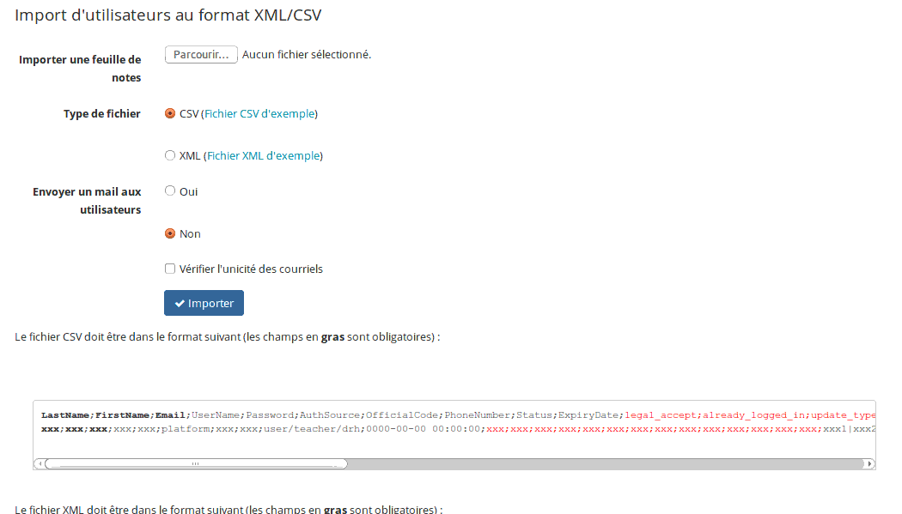Illustration 51: Administration - Import d'utilisateurs
- dans « Parcourir... », recherchez le fichier voulu,
- choisissez le format de fichier,
- choisissez d'envoyer ou non un mail aux nouveaux utilisateurs qui seront créés lors de l'import,
- cliquez sur « Importer »

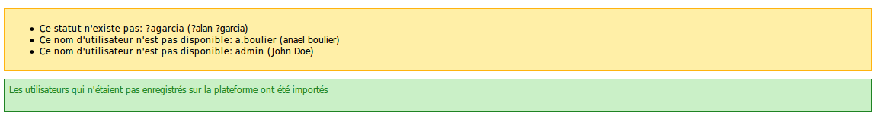Illustration 52: Administration - Rapport d'import utilisateurs
Le message d'erreur montre les conflits qui ont pu se produire durant l'import et tous les utilisateurs non importés.

Éditer utilisateurs par CSV
Cette option, introduite dans la version 1.10, permet d'exécuter uniquement une mise à jour d'utilisateurs existants, sans création ni suppression. Elle fonctionne de manière similaire à l'import et l'export, mais requiert obligatoirement un nom d'utilisateur, qui est utilisé comme identifiant unique pour assurer la modification de l'utilisateur voulu.

Profils
Cette outil permet d'ajouter des extensions du profil pour tous les utilisateurs. Chaque champ créé via cet outil propose une série d'options :
- Visible/Invisible permet de décider si le champ doit apparaître sur la page de profil étendu de l'utilisateur (de telle sorte qu'il puisse lui-même le voir et peut-être l'éditer)
- Modifiable permet de décider si le champ en question devrait être modifiable par l'utilsateur lui-même, ou si l'administrateur assignera la valeur de ce champ pour tous les utilisateurs
- Filtre de champ permet de déterminer si ce champ doit servir de filtre pour les listes d'utilisateurs, et s'il est exporté lors des exports de résultats d'exercices

Typiquement, il est possible de créer des champs dont l'utilisateur n'a pas connaissance mais qui sont utiles administrativement pour les organiser ou pour synchroniser le système avec d'autres systèmes (identificateur unique commun, par exemple). D'autres champs seront soumis à l'utilisateur, comme sa date de naissance, son pays, sa langue natale, etc, qui permettent ensuite d'élaborer des statistiques en fonction des origines, des cultures, des apprentissages antérieurs (niveau d'étude), etc.

Pour les utilisateurs familiers avec Drupal, il s'agit d'un mini-CCK pour Chamilo. À noter que, si cette fonctionnalité était antérieurement réservée aux utilisateurs, elle est désormais disponible également pour les cours, les sessions et les parcours (ces derniers ne peuvent être gérés que via code PHP pour l'instant, malheureusement), ce qui donne une flexibilité augmentée pour la réalisation de plugins.

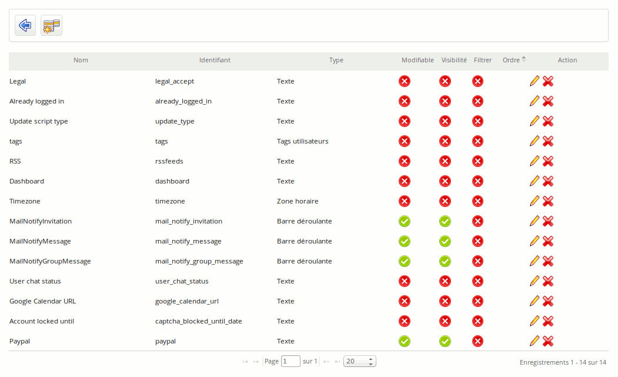Illustration 53: Administration - Liste des champs utilisateurs
Icônes | Fonctionnalités
 | Modifier/Supprimer le champ
 | Rendre modifiable / non modifiable ou filtre actif/inactif
 | Organiser les champ
 | Montrer ou cacher un champ
Tableau 2: Administration - Icônes de gestion des champs de profil
Les types de champs disponibles sont nombreux, et permettent des validations spécifiques sur les données introduites par les utilisateurs.
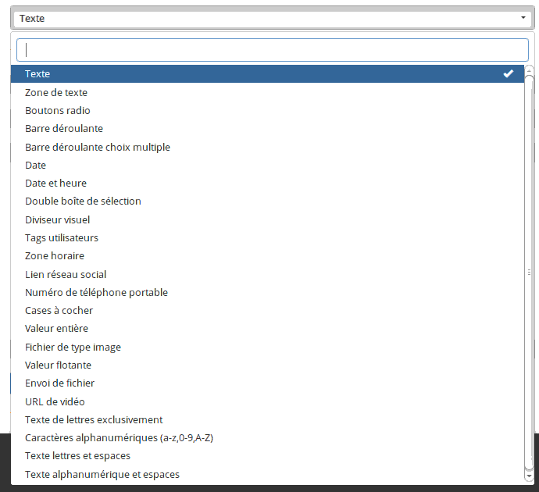Illustration 54: Types de champs extra

Classes
Les classes et groupes sociaux (utiles dans le réseau social) des versions antérieures de Chamilo ont été unifiées, à partir de la version 1.10, en un seul concept de « classe ». Il s'agit en fait des mêmes concepts, à une différence près : le groupe social ajoute la possibilité de se réunir dans un espace réservé au groupe dans le réseau social. La classe pas.

Liste des classes
Dans cette partie, il est possible de modifier ou supprimer des groupes, et d'ajouter des utilisateurs à un groupe grâce aux icônes que nous avons déjà vues.

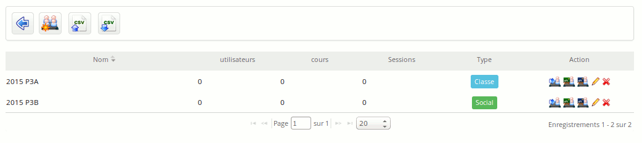Illustration 55: Administration - Liste des classes et groupes sociaux
Si l'administrateur clique sur le lien du nom du groupe, il sera redirigé vers l'onglet « Réseau social » et la page du groupe.

Ajouter des classes
Chamilo intègre un outil de « Réseau social » qui permet de créer des groupes d'intérêts communs où des utilisateurs pourrons discuter entre eux comme sur un forum. L'administrateur peut choisir de créer des groupes ou des classes (groupes aux fins administratives), qui peuvent être soit ouverts (permettre l'auto-inscription de nouveaux membres), soit fermés (autoriser seulement l'administrateur du groupe à inscrire de nouveaux membres).

Au travers des options de configuration, l'administrateur peut également décider de laisser les utilisateurs créer leurs propres groupes d'intérêt. Dans ce cas, les utilisateurs pourront créer des groupes sociaux, mais pas des classes.
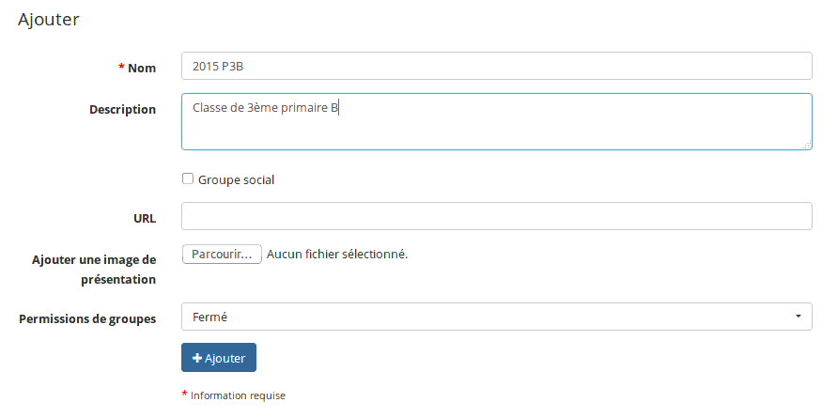Illustration 56: Administration - Création de groupes sociaux
La décision de créer un groupe ou une classe se limite à cocher (ou non) la case « Groupe social ».
Un groupe social est toujours une classe (et peut donc être utilisé comme notion d'agglomération d'utilisateurs au moment d'inscrire des utilisateurs dans un cours ou une session), mais une classe n'est pas toujours un groupe social (elle n'offre pas nécessairement un espace réservé de communication entre ses membres dans le réseau social).

L'administration des « Cours »
Les cours sont des espaces au sein desquels les enseignants génèrent du contenu en utilisant la vingtaine d'outils mis à leur disposition dans le but d'enseigner ce contenu à leurs étudiants d'une façon mémorable, dynamique, multimédia et, dans la mesure du possible, ludique.

Illustration 57: Bloc d'administration des cours
Les cours peuvent être agrémentés d'une notion temporelle grâce à l'utilisation de sessions (voir 4.4Administrer les « Sessions de formation » en page 81).

La gestion des cours se fait avec des icônes déjà connues pour la plupart :

Icônes | Fonctionnalités
 | Donne toutes les informations sur l'utilisation du cours et des utilisateurs
 | Donne le suivi détaillé des apprenants, du cours, et un rapport des ressources
 | Modifier les paramètres/informations d'un cours
 | Supprimer (après demande de confirmation) un cours
 | Générer ou importer une sauvegarde
 | Visualiser le sommaire du cours
Tableau 3: Administration - Icônes de gestion des cours

Liste des cours
Cet outil permet de visualiser tous les cours que contient la plateforme.
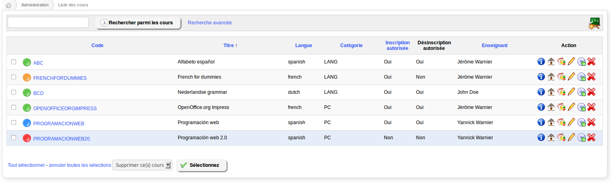Illustration 58: Administration - Liste des cours
Cette liste nous donne une grande quantité d'informations sur les cours. Notez la couleur des cercles préfixant les titres de cours : elles représentent la visibilité des cours en question :
- bleu : public
- vert : ouvert aux utilisateurs de la plateforme
- orange : privé, utilisateurs inscrits par des enseignants ou administrateurs
- rouge : fermé (pour maintenance ou expiration, généralement), le cours n'est disponible que pour les enseignants du cours et les administrateurs
Elle nous permet également de modifier des informations en un clic sur une icône dans la partie droite « Action ».

Modifier les informations du cours
Pour modifier le cours, il faut cliquer sur le « crayon » à droite. En tant qu'administrateur, il est possible de changer autant d'informations que l'enseignant créateur du cours dans les paramètres du cours.
Par contre, l'administrateur peut également mettre le cours en « Cours spécial », ce qui à pour effet de le rendre visible à tous les utilisateurs de la plateforme. Il peut aussi changer l'enseignant du cours et augmenter la taille disponible pour le cours.

Le suivi et la sauvegarde
Le suivi est le même menu pour l'administrateur que pour un enseignant d'un cours dont il est responsable (cf tutoriel formateur). Pour la sauvegarde, c'est la même chose.

Ces icônes sont des raccourcis qui renvoient l'administrateur dans l'onglet « Mes cours ».

Créer un cours
En tant qu'administrateur, lors de la création d'un cours, seul le titre est obligatoire.
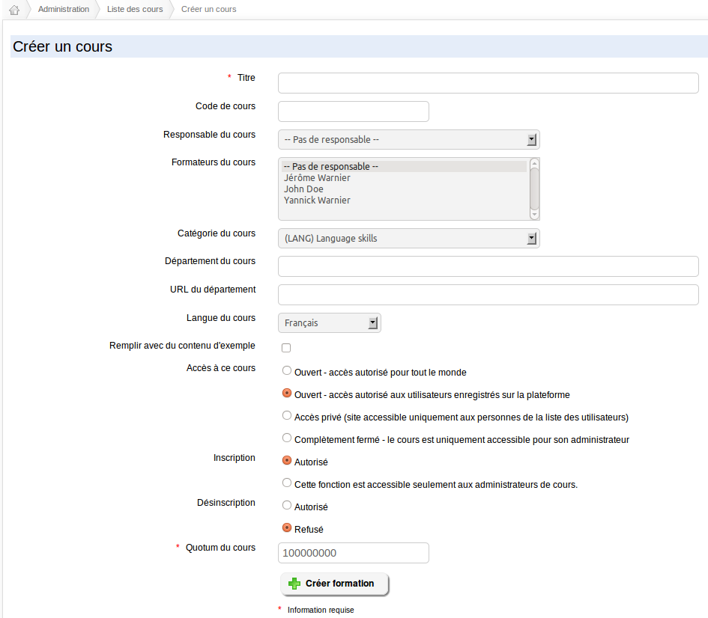Illustration 59: Création de cours
Outre ces champs obligatoires, en plus d'un enseignant, il est possible :
- d'assigner un responsable principal du cours,
- d'ajouter un (ou plusieurs) enseignant(s) au cours,
- de donner un « Département du cours » et un « URL du département »,
- de gérer son accès directement,
- de gérer l'inscription et la désinscription.

Quelques paramètres se sont encore ajoutés à ceux-ci dans la version 1.10. Ils ont pour objectif d'étendre les possibilités du catalogue de cours de Chamilo.
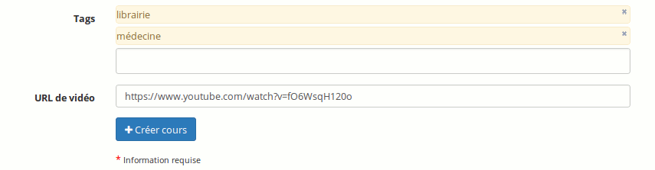Illustration 60: Champs de cours additionnels à partir de la 1.10
On y retrouve donc les deux champs suivants :
- tags
- URL de vidéo
Ces champs ne seront utiles que dans un cas d'utilisation du catalogue de sessions. Dans ce cas, et si l'on a veillé à inclure ce cours dans une session, on retrouvera un écran de présentation de session similaire au suivant :
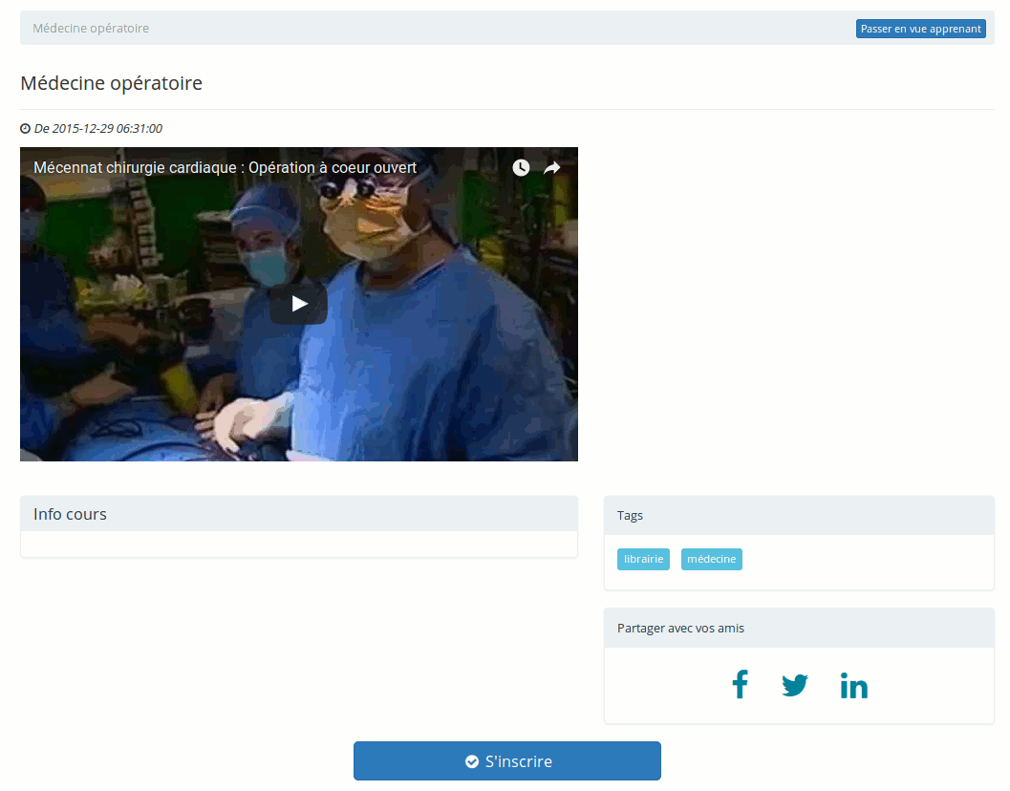Illustration 61: Écran de présentation de session
On y retrouve donc bien une prévisualisation de la vidéo liée au cours, ainsi que les tags en bas à droite. On y trouve également des liens vers quelques réseaux sociaux, afin de faciliter la promotion de cette session. Nous reparlerons des sessions dans le chapitre suivant.

Exporter les cours
Cette fonction permet d'exporter tout ou partie de la liste des cours au le format CSV.

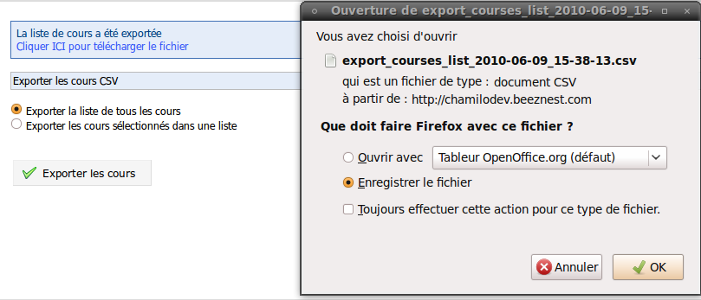Illustration 62: Administration - Export de cours

Créer des cours par lot

Cette fonction permet d'importer le fichier CSV exporté plutôt dans « Exporter les cours ». Attention, il faut avoir les mêmes catégories si l'export se fait dans une autre plateforme Chamilo (le nom et le code de la catégorie).

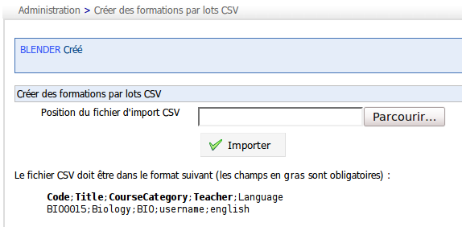Illustration 63: Administration - Création de cours par lots
Une fois la liste importée, reste à remplir le cours de ses parcours.

Catégories de cours

Ici, on peut créer, modifier ou supprimer les différentes catégories de cours souhaitées avec les icônes que nous avons déjà vues. Il est possible de créer de nombreuses catégories et sous-catégories.
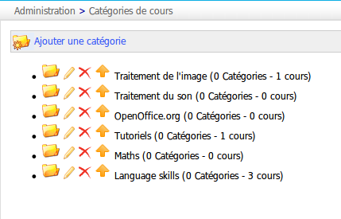Illustration 64: Administration - Catégories de cours
Il est aussi possible d'organiser ces catégories grâce aux flèches. Ces catégories ne sont pas traduites automatiquement et il n'est pas possible d'enregistrer des traductions pour chaque catégorie et chaque langue, ce qui veut dire que si vous disposez d'un portail multi-lingue, vous devrez trouver une formulation suffisamment claire pour que tous vos utilisateurs la comprennent.

Inscrire des utilisateurs à un cours
L'administrateur peut inscrire n'importe qui à n'importe quel cours :
- sélectionner une ou plusieurs personnes (à l'aide des touches CTRL ou MAJuscule),
- choisir le(s) cours au(x)quel(s) les inscrire,
- cliquez « inscrire à ce(s) cours ».
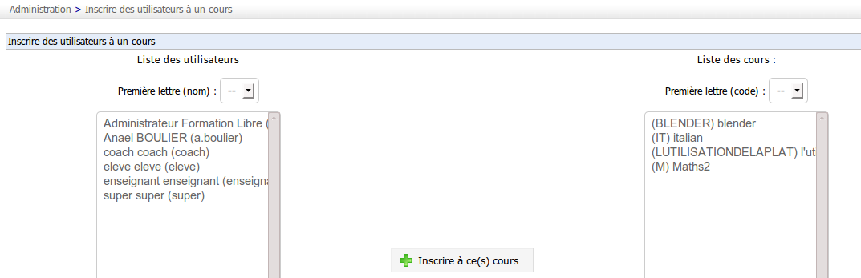Illustration 65: Administration - Inscription d'utilisateurs à un cours

Inscrire des utilisateurs par lot

Cette fonction permet à l'administrateur, après avoir fait un export d'utilisateurs pour un cours, de les importer grâce à un fichier CSV ou XML.

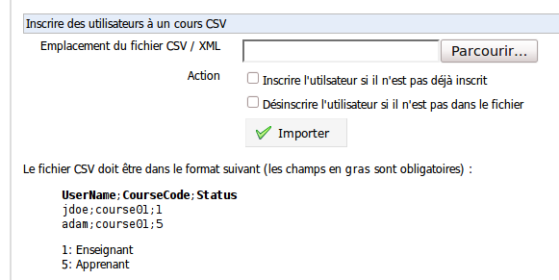Illustration 66: Administration - Inscription d'utilisateurs à un cours, par lots
Cet import permet d'effectuer deux actions qu'il suffit de cocher pour qu'elles soient prises en compte et que vous puissiez gérer la liste d'utilisateurs en fonction de l'import.

Gérer les champs pour les cours
Cette fonctionnalité est similaire à la gestion des champs de profil des apprenants. Bien que les champs additionnels de cours n'aient pas d'utilité immédiate dans une installation Chamilo de base, ils représentent un atout très puissant pour l'implémentation de nouveaux plugins ou l'utilisation de plugins existants qui étendent les fonctionnalités de cours.

Administrer les « Sessions de formation »

Une session est un dispositif qui se place « par-dessus » un ou plusieurs cours et permet de former des groupes d'apprenants qui pourront suivre les mêmes cours en même temps, dans des espaces virtuels séparés.
Les sessions peuvent regrouper différents cours de différentes catégories.
Le schéma suivant a déjà été utilisé dans la section utilisateurs, mais nous nous intéresserons ici plus au cadre nommé Session.
Illustration 67: Général - Diagramme des sessions
Comme on peut le voir, la session est définie par un administrateur de sessions (ou un administrateur global), et possède un tuteur général de session qui surveille le bon déroulement de celle-ci, dans laquelle se déroulent plusieurs cours dictés par des tuteurs de cours.
Bien que ce ne soit pas visible sur ce schéma, les sessions permettent d'établir des limites temporelles pour les tuteurs et apprenants de cette session.

Administrer les « Sessions »

La gestion des sessions se fait avec des icônes connues, et d'autres un peu plus spécifiques.

Icônes | Fonctionnalités
 | Modifier les paramètres/informations d'une session
 | Supprimer (après demande de confirmation) une session
 | Inscrire des utilisateurs à une session
 | Ajouter des cours à une session
 | Ajouter une session ou une session à catégorie
Tableau 1: Administration - Icônes de gestion des sessions

Ajouter une session

Pour ajouter une session :
- Administration,
- Session → « Ajouter une session »,
- Remplir les champs.

1. Il faut alors:
- donner un nom à la session,
- mettre un « coach » qui aura tous les droits et privilèges pour tous les cours appartenant à la session,
- donner une catégorie de session,
- définir s'il y a une limite de temps ou non ; si oui, définir la date de début et de fin,
- donner ou non un accès au « coach » avant et après la session,
- définir la visibilité de la session une fois la formation terminée :
  - lecture seul,
  - accessible,
  - non accessible,
- Étape suivante

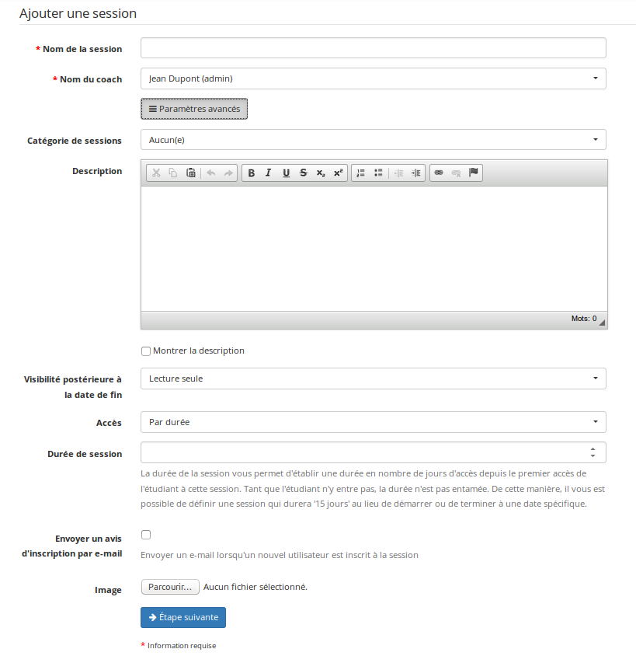Illustration 68: Administration - Création de session
À partir de la version 1.10, différentes options sont disponibles pour les dates.
- Accès par durée
  - Permet la configuration d'un délai (en nombre de jours) durant lequel l'apprenant aura accès à la session, depuis le moment où il y entre pour la première fois
- Accès par dates
  - Permet de définir des dates de début et/ou de fin d'accès fixes durant lesquelles un apprenant aura accès à la session
  - À partir de la version 1.10, il est possible de configurer 6 dates :
    - Date de début d'accès (applicable aux apprenants)
    - Date de fin d'accès (applicable aux apprenants)
    - Date de début à afficher (simple champ informatif utilisé dans le catalogue)
    - Date de fin à afficher (simple champ informatif utilisé dans le catalogue)
    - Date de début d'accès pour les coaches (applicable aux tuteurs)
    - Date de fin d'accès pour les coaches (applicable aux tuteurs)

2. L'étape suivante demande d'ajouter des cours dans la session.

Choisissez un (ou plusieurs) cours et cliquez sur la flèche bleue pour l'ajouter (ou l'enlever).

Inscription unique : permet de ne pas être envahi par le nombre de cours existant sur la plateforme. Il faut écrire le début du titre du cours dans le champs recherche et les cours correspondants apparaissent.
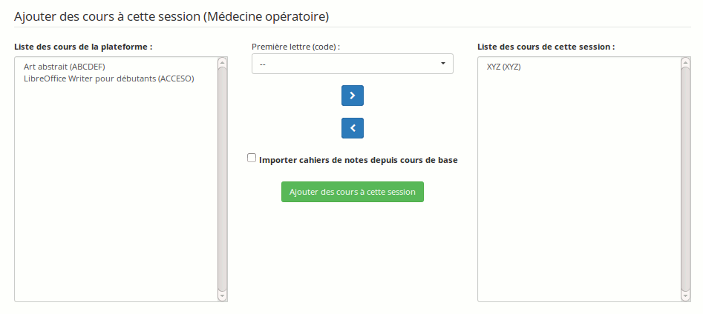Illustration 69: Administration - Assigner des cours à une session
Dû à une série de difficultés liées à la gestion des cahiers de notes dans les sessions, nous avons ajouté une option pour permettre l'importation dans la session de la structure du cahier de notes tel que défini dans le cours de base. Il suffira, pour cela, de sélectionner l'option (case à cocher) indiquée pour que tous les cours voient leur cahier de note copié dans la session.

3. La dernière étape permet d'enregistrer les utilisateurs qui utiliseront la session.

Choisissez les utilisateurs et, comme pour les cours, ajoutez-les avec la flèche bleue.

Inscription unique : permet de retrouver un seul utilisateur en mettant son nom ou son prénom dans le champs recherche d'où ressort une liste.

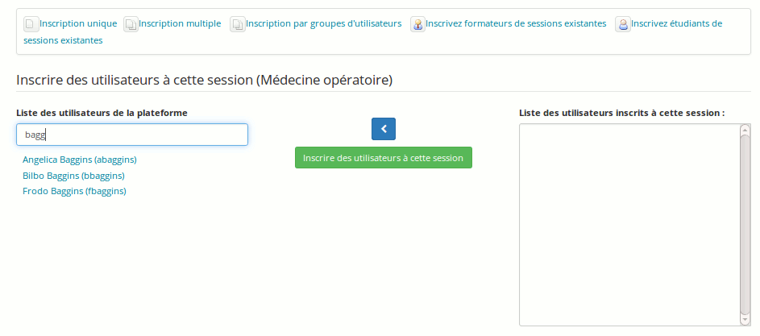Illustration 70: Administration - Assigner des utilisateurs à une sessions

Catégories de sessions ou Périodes

Les catégories de sessions sont à considérer comme n'importe quel type de catégorisation, mais dans de nombreux cas elles permettent d'introduire la notion de période (trimestre, semestre, année) durant laquelle plusieurs sessions se déroulent en même temps.

La gestion des catégories de sessions est fort similaire à la gestion de catégories de cours. Nous ne rentrerons pas dans les détails ici. La seule chose à savoir est que les dates de catégories de sessions sont purement informatives et n'ont aucune influence sur la visibilité des sessions.

Exporter des sessions

Chamilo permet d'exporter la liste de tout ou partie des sessions qui sont sur la plateforme.
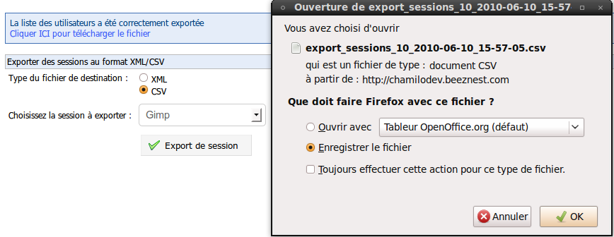Illustration 71: Administration - Export de sessions
Choisissez le format de l'export, choisissez une session particulière ou toutes les sessions, « Export de de session », puis téléchargez le fichier en cliquant sur le lien.

Copie d'un cours d'une session à une autre session

Étant donnée la possibilité de créer du contenu dans un cours au travers d'une session, contenu qui ne sera visible qu'au sein de cette session, la nécessité peut survenir de récupérer ce contenu propre à une session pour le placer « par dessus » le même cours dans une autre session.
Cet exactement ce que fait cet outil.
Pour l'utiliser, il est nécessaire de disposer d'une session d'origine et d'une session de destination, dans lesquelles on puisse retrouver le même cours, depuis et vers lequel on désire copier le contenu de la session.

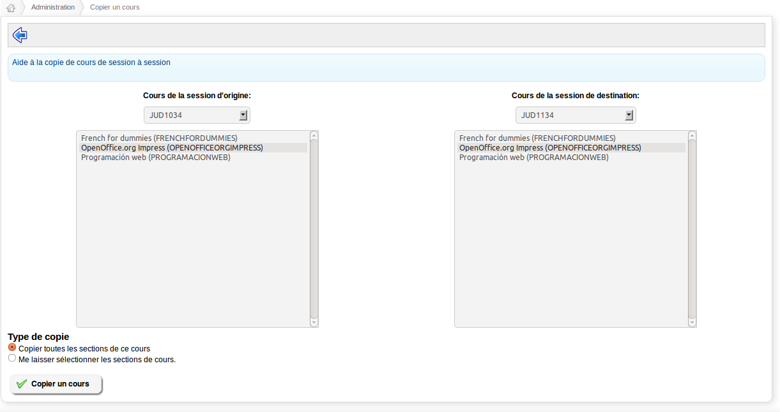Illustration 72: Copie de sessions, cours vers cours
Une fois ces conditions remplies, il suffit de sélectionner la session d'origine, la session de destination, le cours d'origine, le cours de destination, puis décider si on veut copier tous les contenus de la session ou seulement certaines sections.

Note : cet outil est encore en version beta. Merci de le traiter avec prudence et de bien vérifier que son comportement est valide par rapport à vos attentes.

Déplacer les résultats utilisateurs dans/vers une session

Dans le cas où vous passeriez d'un mode sans sessions vers un mode avec sessions, vous pourriez (dans certains cas exceptionnels) vouloir récupérer, dans une session, des résultats d'étudiants précédemment enregistrés dans un cours (hors session). Cet outil (toujours instable) a été développé exactement pour ça.
Son interface est complexe mais relativement auto-explicative. Si vous avez un doute, nous vous conseillons d'agir prudemment et de toujours travailler sur base d'un système sauvegardé quelques moments auparavant.

Filières et promotions

Les filières et promotions sont deux nouvelles notions dans Chamilo 1.8.8. Elles permettent la gestion de filières (ou carrières) et de promotions (ou années de sortie) pratiquement de manière identique à la gestion académique classique de toute institution éducative, une fois combinées avec les périodes (ou catégories de sessions).
L'interface de cet outil est encore un peu brute, mais elle permet de parvenir à ses fins sans trop de détours... Voyons de quoi elle est faite.

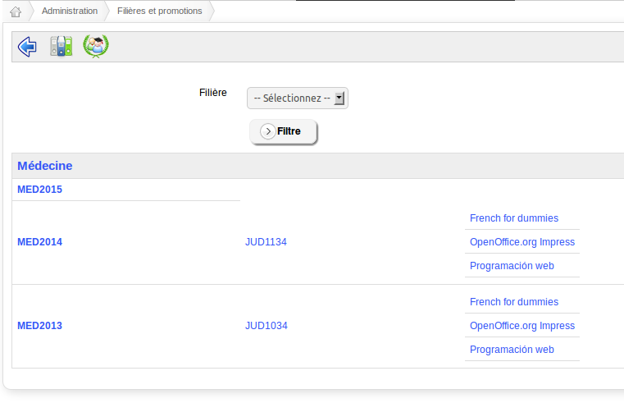Illustration 73: Liste de filières et promotions
La première page nous donne un listing des filières (lignes grisées avec titre de carrière en bleu), des promotions que chaque filière contient (première colonne), des sessions que chacune de ces promotions contient (seconde colonne) et des cours que chacune de ces session contient.

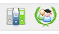

Filières
Pour ajouter une nouvelle filière, cliquez sur l'icône de classeurs tricolore. La page suivante apparaît.
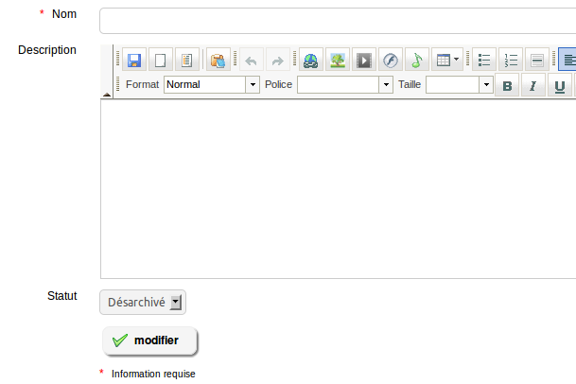Illustration 74: Formulaire de création de filière
Seul le nom de la filière est obligatoire. Insérez une nouvelle filière (par exemple, Médecine) et sauvegardez.
La liste de filières apparaîtra différemment.
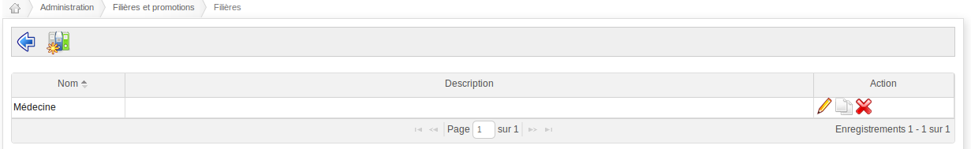Illustration 75: Liste de filières

Celle liste met en évidence une icône (double feuille blanche) permettant de copier une filière sous forme d'une nouvelle filière. La copie d'une filière copiera également toutes ses promotions (individuellement) ainsi que toutes ses sessions et cours.
Pour mieux comprendre la structure complète, incluant les filières et promotions, aidons-nous du schéma suivant :

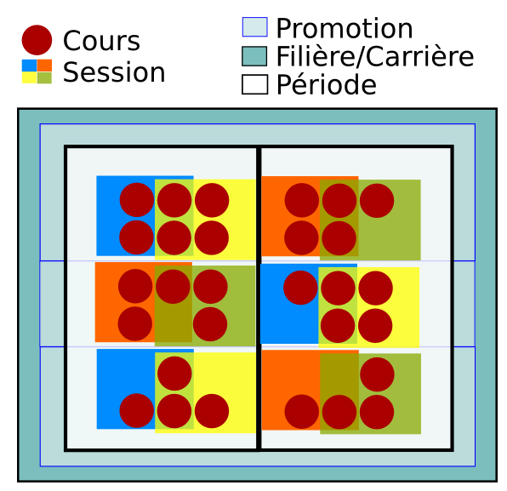Illustration 76: Hiérarchie de cours, sessions et filières

Promotions
La seule différence entre promotions et filières est qu'une promotion peut être rattachée à une filière. La création de promotions est dès lors très simple une fois que vous aurez créé une filière.

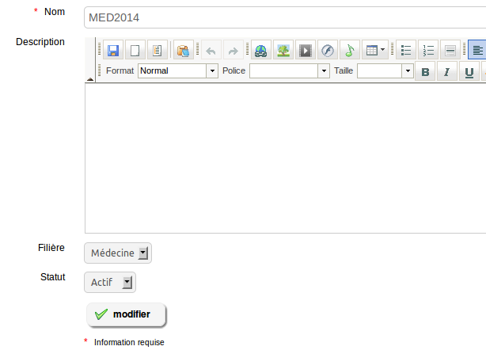Illustration 77: Formulaire de création de promotion
La création de promotions est suivie de l'enregistrement, dans ces promotions, de sessions, en utilisant l'icône de sessions pour chaque promotion, dans la liste des promotions.
On obtient alors une liste similaire à l'illustration suivante (déjà présentée plus haut).
Illustration 78: Liste de filières et promotions
Sur cette page, nous retrouvons, outre la filière Médecine et ses trois promotions, une session dans chaque promotion antérieure à 2015 et la liste de cours de chaque session. Chaque élément est un lien vers la ressource correspondante.

Copie
La copies de promotions ou de filières se fait à partir des listes de filières (icône de classeurs tricolores) ou de promotions (icône de feuilles de laurier), en utilisant une icône de double feuille blanche.

Cas pratique
Imaginons que votre institution dispose de deux filières : médecine et vétérinariat. Ces deux filières durent 5 ans et nous sommes en 2011. Dès la première année, nous enregistrons donc la promotion 2016 pour médecine (PROMMED2016) et la promotion 2016 pour vétérinariat (PROMVET2016).

Reprenons le schéma de distribution de filières à cours comme référence :
Illustration 79: Structure de filières à cours
Ces deux promotions seront le résultat de 5 années d'études, divisées chacune en 2 semestres de cours. On aura donc 10 périodes de 6 mois qui mènent à la promotion en 2016.

Ces périodes sont fixes et peuvent donc être partagées par les deux filières. Dans le système, ce sont des catégories de sessions, que l'on nommera respectivement 2011-2 (deuxième semestre de 2011), 2012-1, 2012-2, 2013-1, 2013-2, 2014-1, 2014-2, 2015-1, 2015-2 et 2016-1. Bien entendu, on peut leur donner d'autres noms selon que cela convient mieux. Les périodes (ou catégories de sessions) sont simplement des classifications basées sur le temps. Rien de plus. Elles ne servent d'ailleurs pour aucun tri en particulier en dehors de l'affichage même de l'écran de périodes.

Au sein de chaque période, vous dicterez des cours. Certains cours sont communs à la filière de médecine et à la filière de vétérinariat, comme le cours de biologie générale (BIOGEN), mais les assistants qui enseignent le cours le font par groupes séparés, selon la filière.

Si ce cours est donné plusieurs années d'afilée sans presque aucun changement, il n'empêche que nous ne désirons pas voir les résultats des élèves de l'année dernière s'accumuler dans l'historique du cours. Nous voudrions avoir une vue claire sur l'année de cours actuelle.

Nous mettons donc le cours dans le contexte d'une session. Cette session d'exemple s'étale sur un semestre et regroupe les étudiants de la promotion 2016 de vétérinariat durant la période 2011-2. Ces étudiants suivront également les cours de biologie canine, d'éthique médicale et de droit médical. C'est pourquoi je voudrais réutiliser cette structure de session pour les autres cours.

J'ai donc tous les composants pour établir ma structure complète :
- je crée une filière (VET)
- je crée une promotion (PROMVET2016)
- je crée une période (2011-2)
- je crée ou je sélectionne les cours que ce groupe d'étudiants suivra (BIOGEN, BIOCAN, ETHMED, DROMED)
- je crée une session qui contient ces cours (VET2011-2-AAA)
- j'inscris un tuteur de session, qui s'occupera de la coordination
- j'inscris des tuteurs assistants qui se chargeront des travaux pratiques pour ces cours
- enfin, j'inscris les étudiants à la session

De cette manière, je permets à mes étudiants d'avoir accès à leurs cours actuels, et également d'avoir accès à un historique des cours antérieurs (selon la configuration de chaque session).
Du côté administratif, je dispose de toute la structure et pourrai répliquer d'un clic toute la hiérarchie d'une promotion l'année prochaine...

Gérer les champs pour les sessions
Cette fonctionnalité est similaire à la gestion des champs de profil des apprenants. Bien que les champs additionnels de sessions n'aient pas d'utilité immédiate dans une installation Chamilo de base, ils représentent un atout très puissant pour l'implémentation de nouveaux plugins ou l'utilisation de plugins existants qui étendent les fonctionnalités de sessions.

Administration des options système

Exports spéciaux
La fonctionnalité d'export spécial a été dessinée dans l'intention de venir en aide au réviseur académique / instructionnel, et lui permet d'exporter tous les documents de tous les cours en une seule opération. Une seconde option permet de choisir les documents des cours qu'il désire exporter, et exportera les documents présents dans ces cours directement depuis l'outil de maintenance du cours lui-même.
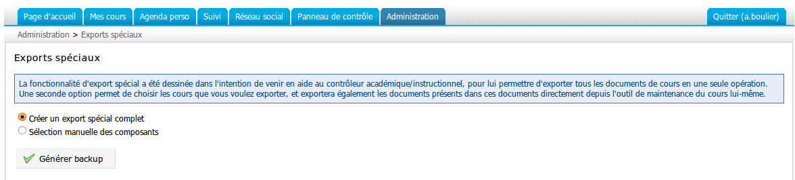Illustration 80: Administration - Exports spéciaux

État du système
La page d'état du système permet d'avoir quelques détails par rapport à la plateforme et au serveur sur lequel elle est installée.
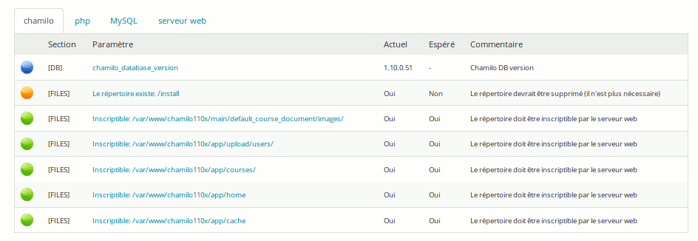Illustration 81: Administration - État du système
Ces informations sont particulièrement utiles aux équipes de support techniques pour diagnostiquer un problème lorsqu'il est impossible d'avoir un accès au serveur lui-même.

Remplisseur de données
Le remplisseur de données n'est disponible que sur des plateformes de développement. Il dépend de la présence du répertoire tests/ à la racine du répertoire de Chamilo.

Vidange du répertoire archive
Cette fonctionnalité permet de nettoyer les fichiers temporaires créés sur la plateforme. Elle est particulièrement utile dans le cas de modifications visuelles via des modèles (templates) différents de celui disponible par défaut, et lorsque le répertoire temporaire contenant des formats partiels d'export de données est rempli, après avoir généré de nombreux exports pendant un certain temps. En effet, sans cela et en l'absence d'un processus chronologique de nettoyage du répertoire app/cache/ sur le serveur, ce répertoire se remplit progressivement jusqu'à (potentiellement) occuper toute la place disponible sur le disque dur du serveur.

Il est donc bon de penser à exécuter ce script de temps en temps (une fois par mois, par exemple).

Séquencialisation de ressources
Cet outil apparaît sous forme expérimentale dans la version 1.10 de Chamilo. Il permet de configurer une séquencialisation des sessions, de telle manière qu'un apprenant ne puisse s'inscrire à une session que s'il a complété une ou plusieurs autres sessions.

Afin d'utiliser cette fonctionnalité il est nécessaire :
- d'activer le catalogue de sessions
- de permettre les inscriptions libres aux sessions
- de disposer de plusieurs sessions
- que chaque session dispose d'au moins un cours
- que chaque cours dans chaque session offre un cahier de notes complètement configuré
- de configurer des dépendances réalistes et non-cycliques dans l'outil de séquencialisation

Bien que l'outil soit fonctionnel, il requiert de nombreuses étapes de configuration, et nous recommandons à nos administrateurs de configurer d'abord un modèle sur un portail de test avant de l'utiliser en production.

L'outil est particulièrement appliqué, dans son état actuel, pour une utilisation sur un portail en libre accès mais pour lequel on souhaite que l'apprenant puisse compléter un véritable parcours d'apprentissage pour atteindre un objectif final dans le contexte d'une formation complète.
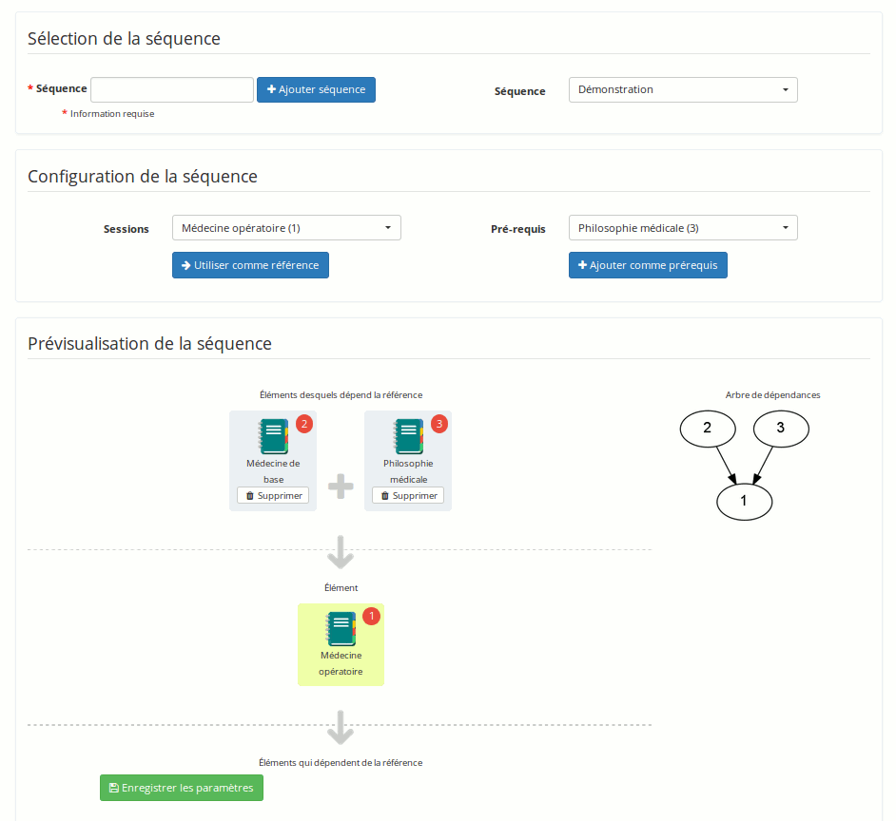Illustration 82: Exemple d'écran de définition des séquences
Cet outil, dans son état actuel, offre encore trop peu d'options pour satisfaire la plupart de nos utilisateurs.

Fonctionnalités globales

Multi-URL
Chamilo offre une fonctionnalité discrète mais pratique dans le cas de l'utilisation du portail pour plusieurs catégories d'utilisateurs, pour lesquels il faut considérer la disponibilité du portail sur un nom de domaine distinct, avec un style visuel distinct et une pré-sélection de seulement certains cours et certains utilisateurs.

Cas pratique universitaire
Imaginez que les 12 facultés de votre université veuillent montrer leur portail sous une apparence distincte (chacune veut sa variation de logo dans l'en-tête et une couleur de fond légèrement différente). De plus, chacune d'entre elles dispose de ses propres enseignants, qui « parfois » donnent cours dans plus d'une faculté. Les étudiants également sont des étudiants uniquement de cette faculté (sauf exceptions). Enfin, les cours sont différents, sauf dans certains cas particuliers pour des cours très génériques.

Cas pratique corporatif
Imaginez que votre entreprise propose des cours de sécurité du travail à plusieurs clients. Imaginez maintenant que l'un de ces clients soit Coca-Cola, et que l'autre soit Pepsi. Évidemment, vous voulez éviter que ces deux clients se rendent compte que vous utilisez le même portail pour leur enseigner la sécurité du travail. Évidemment aussi, vous voudriez réutiliser le même cours, mais sans que les apprenants ne voient les contributions des apprenants de l'autre entreprise.

La solution
Nous appelons cette solution le multi-URL. En activant le multi-URL, vous activez en réalité le mécanisme suivant :
- vous utilisez la même base de code
- vous utilisez la même base de données
- un portail « maître » (qui n'est pas utilisé directement par vos clients) permet de définir les portails « esclaves »
- chaque cours est créé dans un portail « esclave » et n'est visible que dans ce portail esclave
- chaque utilisateur est créé dans un portail esclave, et n'est visible que dans ce portail esclave et n'a accès qu'à ce portail
- chaque portail esclave utilise un nom de domaine (ou de sous-domaine) différent
- chaque portail peut utiliser son propre style graphique
- un (ou plusieurs) administrateur peut être assigné à chaque portail esclave. Cet administrateur n'a pas accès aux paramètres de configuration globaux ni aux utilisateurs des autres portails
- une session peut utiliser un cours global, mais chaque session n'existe jamais que dans un et un seul portail
L'utilisation de la même base de données permet cependant certaines fonctionnalités « bonus ».
- un cours peut être rendu « global » et accessible depuis d'autres plates-formes (selon sélection) par l'administrateur global
- un utilisateur (apprenant, enseignant ou administrateur) peut se voir donner accès à d'autres portails par l'administrateur global

Installer

Pour configurer le mode multi-URL, vous aurez besoin
- d'un accès à la configuration de votre serveur web
- d'un accès à la définition de vos noms de domaines
- d'un accès au fichier de configuration de Chamilo

La marche à suivre est :
- de modifier app/conf/configuration.php et dé-commenter la ligne qui dit : $_configuration['multiple_access_urls'] = true;
- d'ajouter des directives SiteAlias dans votre VirtualHost d'Apache (rien de plus)
- de définir les noms de domaines ou sous-domaines pour qu'ils dirigent vers le même serveur
- d'aller dans votre page d'administration de Chamilo et de suivre le lien « Configurer l'accès via URLs différents (branding) »
- de définir votre URL principal (renommer localhost)
- d'ajouter les sous portails voulus et y activer un administrateur local pour chacun

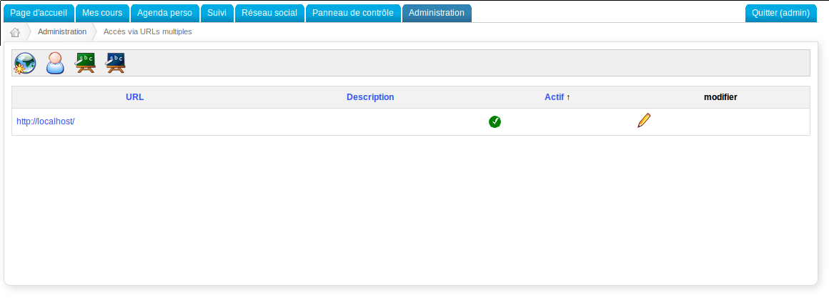Illustration 83: Administration - Multi-URLs

Vidéoconférence
Comme indiqué antérieurement dans la section plugins de ce guide, la vidéoconférence est un outil séparé de Chamilo. Vous pouvez facilement l'installer et faire le lien avec Chamilo grâce au plugin BigBlueButton, mais cela requiert un serveur dédié (ou en tout cas un serveur dédié à autre chose sur lequel il vous reste suffisamment de ressources).
Pour installer le serveur de vidéoconférence BigBlueButton, nous vous recommandons de suivre les instructions (en anglais) sur la page du projet : http://code.google.com/p/bigbluebutton/wiki/InstallationUbuntu

Une fois la vidéoconférence installée et fonctionnelle, vous devrez en connaître l'URL publique (parfois une simple adresse IP) et la clef secrète.
Vous trouverez la clef secrète dans /var/lib/tomcat6/webapps/bigbluebutton/WEB-INF/classes/bigbluebutton.properties (cherchez Salt).

Une fois ces deux données connues, dirigez vous sur la page de configuration des paramètres de Chamilo, section Plugins. Activez le plugin BigBlueButton et sauvegardez. Rechargez la page (pour que le nouvel élément de menu apparaisse) et cliquez sur l'icône de la nouvelle section appelée « Extra ». Là, entrez les informations de votre serveur de vidéoconférence.
Il ne vous reste plus qu'à vous dirigez dans l'un de vos cours pour tester l'intégration.

Les enseignants des cours sont les seuls à pouvoir démarrer une salle de vidéoconférence. Ils sont également les seuls à disposer du statut de modérateur dans Chamilo.
Les apprenants ne peuvent se connecter en vidéoconférence que si leur enseignant a démarré une salle précédemment (sinon, cliquer sur le lien vers la vidéoconférence n'a aucun effet).

Si vous ne parvenez pas à l'installer, n'hésitez pas à faire appels aux fournisseurs officiels de Chamilo qui vous loueront volontiers un accès à leurs serveurs de vidéoconférence pré-configurés.

Chamilo Rapid Course (conversion ppt)

La fonctionnalité de conversion de présentations PowerPoint ou Impress vers un parcours d'apprentissage est assez complexe à installer. Il n'existe qu'un raccourci connu : avoir installé une version d'OpenOffice.org 3 ainsi que l'applicatif screen sur votre serveur et lancer la commande suivante dans un screen :

sudo soffice -nologo -nofirststartwizard -headless -norestore -invisible “-accept=socket,host=localhost,port=2002,tcpNoDelay=1;urp;”

Toute explication plus détaillée serait largement hors du contexte de ce guide, mais la formule fonctionne sous Ubuntu server. Notez que l'installation du serveur de vidéoconférence BigBlueButton couvre déjà l'installation et le démarrage (sur le port 8100) du serveur OpenOffice.org.

Si vous ne parvenez pas à l'installer, n'hésitez pas à faire appels aux fournisseurs officiels de Chamilo qui vous loueront volontiers un accès à leurs serveurs de conversion pré-configurés.

Modifier les styles
Les styles dans Chamilo peuvent être modifiés au travers de la copie simple de n'importe quel répertoire de styles de chamilo/app/Resources/public/css/themes/. Vous trouverez dans ce répertoire une série de répertoires de styles, comme par exemple chamilo_green, qui peuvent être copiés, renommés et modifiés à souhait. Pour les tester, il vous suffit d'aller dans la section Feuilles de styles de votre page de paramètres de configuration de Chamilo et de sélectionner le style qui porte le nom du répertoire que vous aurez rajouté.

Ensuite, et seulement depuis la version 1.10, il faudra veiller à lancer la commande composer install dans la racine de Chamilo pour transférer les nouveaux styles vers web/css/themes/.

Annexes

Foire aux questions

L'envoi d'e-mail depuis la plateforme ne fonctionne pas, que faire ?
Sous Windows, il est nécessaire de configurer le fichier main/inc/conf/mail.conf.php pour utiliser un serveur SMTP. Le fichier est assez explicite. Si vous utilisez un serveur SMTP avec authentification, définissez smtp_auth à 1 et définissez l'utilisateur et le mot de passe. Si vous utilisez un serveur SMTP ouvert, définissez smtp_auth à 0.

Sous GNU/Linux, vous pouvez choisir d'utiliser un serveur SMTP comme sous Windows. Alternativement, si votre hébergeur le permet, vous pouvez utiliser un serveur de mails local. Pour le configurer sous Ubuntu, vous pouvez suivre la documentation sur le blog de BeezNest : http://beeznest.wordpress.com/?s=exim4

Listing des options de configuration

Titre | Description | Défaut
Plate-forme
Titre de l'institution | Le nom de l'institution (apparaît dans l'en-tête du côté droit)
URL de l'institution | L'URL de l'institution (le lien apparaît dans l'en-tête du côté droit)
Nom du portal Chamilo | Le nom de votre portail Chamilo (apparaît dans l'en-tête du côté gauche)
Administrateur de la plateforme: E-mail | L'adresse e-mail (courriel) de l'administrateur de la plateforme (apparaît dans le pied de page du côté gauche)
Administrateur de la plateforme: nom de famille | Le nom de famille de l'administrateur de la plateforme (apparaît dans le pied de page du côté gauche)
Administrateur de la plateforme: prénom | Le prénom de l'administrateur de la plateforme (apparaît dans le pied de page, du côté gauche)
Informations de l'administrateur de la plateforme dans le pied de page | Afficher les informations sur l'administrateur de la plateforme dans le pied de page ?
Afficher les données de l'enseignant dans le pied de page | Afficher les données de l'enseignant (nom et e-mail si disponible) dans le pied de page ?
Type de serveur | De quelle sorte de serveur s'agit-il ? Ceci active ou désactive certaines options spécifiques. Sur un serveur de dévelopement, il y a une fonctionnalité qui indique les chaînes de caractères non traduites.
Qui est connecté | Afficher le nombre de personnes connectées ?
Inscription | L'inscription d'un nouvel utilisateur est-elle autorisée? Les utilisateurs peuvent-ils créer de nouveaux comptes?
Inscription en tant qu'enseignant | Est-il possible de s'inscrire en tant qu'enseignant (pouvant créer des cours)?
Perte de mot de passe | L'utilisateur est-il autorisé à demander la récupération de son mot de passe?
Afficher le code du cours dans l'entête du cours | Afficher le code du cours dans les listes de cours.
Afficher le nom des responsables dans le titre du cours | Afficher le nom des responsables dans la liste des cours
Administrateur de la plate-forme : téléphone | Coordonnées téléphoniques de l'administrateur de la plate-forme
Activer la vue étudiant | Activer la vue étudiant, qui permet aux tuteurs ou administrateurs de voir le cours comme un étudiant le verrait
Page d'accueil des utilisateurs identifiés | Page vers laquelle est redirigé un utilisateur qui se connecte
Limite de temps sur WhoIsOnline | Cette limite de temps (en minutes) définit pendant combien de temps après sa dernière action enregistrée un utilisateur est considéré *en ligne* | 30
Validité des comptes utilisateurs | Un nouveau compte utilisateur est valide pendant ce nombre de jours après création | 3660
Utiliser les sessions | Les sessions permettent de gérer les cours différemment. Chaque cours a un créateur, des coaches et des étudiants. Un coach donne un cours donné pendant une période donnée, appelée "session", à un ensemble d'utilisateurs déterminé | Oui
Montrer les adresses de courriel | Afficher les adresses e-mail aux utilisateurs
Affiche le nombre de cours | Affiche le nombre de cours dans chaque catégorie dans la liste de cours de la page d'accueil
Affiche les catégorie de cours vides | Afficher les catégories de cours sur la page de garde, même si elles sont vides
Afficher le lien de retour en arrière au sommet de la hiérarchie de catégories/cours | Afficher un lien de retour en arrière au sommet de la liste. Le lien s'affiche au bas de la liste dans tous les cas.
Afficher les langues des cours | Affiche la langue dans laquelle est chaque cours, à côté du titre du cours, sur la liste de cours de la page d'accueil
Afficher les catégories sur la page d'accueil | Cette option affichera ou cachera les catégories de cours sur la page d'accueil
Onglets dans l'en-tête | Sélectionnez les onglets que vous voulez voir apparaître dans l'en-tête. Les onglets désélectionnés apparaîtront dans le menu de droite sur la page d'accueil du campus ou sur la page "Mes cours" s'ils doivent apparaître
Adresse e-mail "no-reply" | C'est l'adresse de courriel qui sera utilisée lorsque des courriels sont envoyés depuis la plateforme en demandant spécifiquement de ne pas y répondre. Cette adresse devrait idéalement être configurée au niveau du serveur pour ignorer/supprimer automatiquement tout courriel entrant.
Sélection du thème visuel par l'utilisateur | Autoriser le choix du style visuel par les utilisateurs. Ce paramètre permettra à chaque utilisateur de choisir son propre style. Le style par défaut du portail restera toutefois inchangé. Si un cours ou une session dispose d'un style visuel qui lui est propre, celui-ci aura la priorité sur le style sélectionné par l'utilisateur.
Afficher les formations fermées sur la page de login et sur l'accueil du portail ? | Sur la page d'accueil du portail, une icône sera affichée à côté de la formation pour s'y inscrire rapidement.
Autoriser les utilisateurs non-administrateurs à créer des cours | Autoriser les formateurs (non administrateurs) à créer des formations dans le portail
Accès des apprenants au catalogue de formations | Permettre aux apprenants de voir le catalogue de formations librement afin de s'inscrire aux formations disponibles
Activer les termes et conditions | Activer la page de termes et conditions permet d'introduire un aspect légal à l'usage du campus. Ces termes et conditions peuvent être édités à partir de la page d'administration (par langue) et pourront être affichés aux utilisateurs selon les options sélectionnées.
Alerte e-mail à la création de cours | Envoyer un e-mail à l'administrateur de la plateforme à la création de chaque nouveau cours
Lien de rapport d'erreur | Montrer un lien dans l'en-tête qui mène directement vers notre plateforme de support (http://support.chamilo.org). Lorsque l'utilisateur clique sur ce lien, il est envoyé sur notre plateforme de support, vers une page qui lui expliquera comment rapporter un bug.
Demandes de cours | Lorsque la fonctionnalité de demandes de cours est activée, un formateur ne peut plus créer de cours par lui-même. Il/elle est obligé(e) de formuler une demande de cours. L'administrateur de la plateforme révise la demande et l'approuve ou la rejette. Cette fonctionnalité dépend de l'envoi automatisé de mails; vérifiez que votre Chamilo est bien configuré pour utiliser un compte mail dédié sur un serveur de mails.
Demandes de cours - lien vers les termes et conditions | URL vers un document de "Termes et conditions" valides pour les demandes de cours. Si l'adresse est configurée, l'utilisateur devrait lire et accepter ces termes et conditions avant d'envoyer une demande de cours. Si vous activez le module "Termes et conditions" de Chamilo et que vous voulez plutôt utiliser ceux-là, laissez le champ suivant vide.
Activer les filigranes dans les exports PDF | En activant cette fonctionnalité, vous pourrez utiliser une image ou un texte comme filigranne qui sera ajouté aux documents exportés en PDF.
Télécharger une image en filigrane | Permet d'utiliser une image comme fond de PDF (au lieu d'un texte)
Activer la définition de filigrannes par cours | Lorsque cette option est activée, les enseignants peuvent définir leur propre filigranne pour les documents de leurs cours.
Texte du filigranne de PDF | Ce texte sera ajouté en filigranne aux documents exportés en PDF.
Redimensionnement des caractères | Activer cette option montrera une série d'options de redimensionnement des caractères dans le coin supérieur-droit de votre campus. Celles-ci permettront aux personnes à déficience visuelle de lire leurs contenus de cours plus facilement.
Page après connexion pour les apprenants | Cette page s'affichera aux apprenants après connexion (login)
Page après connexion pour les enseignants | Cette page s'affichera aux enseignants après connexion (login)
Page après connexion pour les directeurs RH | Cette page s'affichera aux directeurs RH après connexion (login)
Auto-inscription des apprenants | Auto-inscription des apprenants - pas encore fonctionnel
Auto-inscription des enseignants | Auto-inscription des apprenants - pas encore fonctionnel
Auto-inscription des directeurs RH | Auto-inscription des apprenants - pas encore fonctionnel
Activer l'aide contextuelle | L'aide est affichée en haut de l'écran
Afficher la barre d'administration | Affiche une barre d'outils globale au sommet de la page aux utilisateurs des rôles désignés. Cette barre d'outils, très similaire à celles de Wordpress et de Google, peut considérablement accélérer certaines opérations complexes et augmente l'espace disponible pour les contenus de cours, mais elle pourrait rendre certains utilisateurs confus.
Activer la messagerie instantanée globale | Les utilisateurs peuvent communiquer entre eux au moyen de la messagerie instatanée
Utiliser l'adresse de courrier électronique comme nom d'utilisateur | Utiliser l'adresse de courrier électronique pour se connecter au système
Activer l'outil compétences | Les utilisateurs voient leurs compétences affichées dans le réseau social et sur la page principale.
Autoriser les utilisateurs à se désinscrire de la plateforme | Quand les utilisateurs se désinscrivent toutes leurs données sont effacées de façon permanente.
Activer modèles de courriel | Utiliser modèles de courriels pour certains événements et à certains utilisateurs
Afficher les cours les plus utilisés (hot courses) | Affiche la liste des cours les plus utilisés (hot courses) sur la page d'accueil
Utiliser les pages spéciales | Activez cette fonctionnalité pour configurer des pages de destination spécifiques par rôle au moment de la connexion
Adresse de l'institution | L'adresse, en toutes lettres
Cacher le contenu de la page d'accueil une fois connecté | Cette option permet de cacher le bloc d'introduction de la page d'accueil de la plateforme (pour y laisser seulement les annonces globales, par exemple), pour tous les utilisateurs qui se sont déjà authentifié. Le bloc d'introduction générale continuera d'apparaître pour le public en général.
Cacher annonces globales aux anonymes | Cacher les annonces globales de la plateormes aux utilisateurs anonymes, de telle manière qu'ils puissent être dirigés seulement aux utilisateurs connectés.
Ordonner les utilisateurs par code officiel | Utiliser le champ de code officiel pour ordonner la majorité des listes d'utilisateurs de la plateforme, au lieu d'utiliser leur nom ou leur prénom.
Cacher les cours privés du catalogue | Activer pour cacher les cours privés dans le catalogue de cours. Ce paramètre a du sens quand on utilise le catalogue seulement pour permettre aux étudiants de s'auto-inscrire aux cours. Dans ce cas, cela n'a pas de sens de montrer des cours auxquels ils ne peuvent pas s'inscrire.
Catalogue de cours et de sessions | Montrer alternativement les cours, les sessions, ou les deux dans le catalogue de cours
Pages personnalisées: Auto-détection des langues | Dans le cas de l'utilisation des custom pages (pages personnalisés), activer la détection des langues pour présenter la page de bienvenue dans sa propre langue. Désactiver pour utiliser la langue par défaut de la plateforme. Cette option est à considérer, par exemple, si vous utilisez les termes et conditions mais ne les avez pas traduit dans toutes les langues actives.
Cacher le bouton de logout | Activer pour cacher le bouton de logout. Cette option est uniquement utile en cas d'utilisation d'une méthode de login et logout externe, par exemple utilisant un mécanisme Single Sign On d'un type ou l'autre.
Rediriger l'admin vers la liste de cours | Le comportement par défaut est d'envoyer l'administrateur directement sur la page d'administration après le login (alors que les enseignants et étudiants vont sur la liste de cours ou la page principale de la plateforme). Activer pour rediriger l'administrateur également vers la liste de cours.
Services web: décoder UTF-8 | Décoder l'UTF-8 dans les appels aux services web. Activer cette option (passée au parseur SOAP) en cas de problèmes avec la codification des noms et titres lorsqu'ils sont insérés ou édités au travers des services web.
Photos Gravatar | Activer cette option pour rechercher dans le répertoire de Gravatar les photos des utilisateurs actuels, lorsque l'utilisateur n'en a pas configuré une localement. Cette fonctionnalité est particulièrement intéressante pour auto-remplir les photos sur votre portail, en particulier si vos utilisateurs sont des utilisateurs actifs d'internet. Les photos de Gravatar peuvent être configurées facilement sur http://en.gravatar.com/ sur base d'une adresse e-mail.
Type d'avatar Gravatar | Si l'option d'utiliser Gravatar est activée et l'utilisateur n'a pas de photo configurée sur Gravatar, cette option permet de sélectionner un type d'avatar (une petite représentation graphique personnelle) que Gravatar générera pour chaque utilisateur. Voir http://en.gravatar.com/site/implement/images#default-image pour les différents types d'avatars.
Mode de gamification | Activer l'obtention d'étoiles dans les parcours
Montrer nom complet sur roue de compétences | Dans la roue des compétences, montrer le titre complet de la compétence même si celle-ci dispose d'un code court (peut rendre la roue moins lisible selon la quantité de compétences)
Cours
Vue page d'accueil | Comment se présente la page d'accueil d'un cours?
Raccourcis vers les outils | Afficher les raccourcis vers les outils dans la bannière ?
Catégories de groupes | Autoriser les administrateurs de cours de créer des catégories dans le module "groupes"?
Quota par défaut pour un cours | Quel est le quota par défaut pour un cours? Vous pouvez passer outre ce paramètre pour des cours spécifiques via: Administration > Cours > modifier | 95.4
Quota par défaut des groupes | Quel est le quota par défaut pour l'outil de documents de groupe? | 4.8
Autoriser les en-têtes utilisateurs | Est-ce qu'un administrateur peut définir des en-têtes pour obtenir des informations supplémentaires relatives aux utilisateurs?
Afficher le menu de navigation du cours | Afficher un menu de navigation qui facilite l'accès à différentes parties du cours
Activer les introductions d'outils | Activer les introductions sur la page d'accueil de chaque outil
Breadcrumb de la page d'accueil de cours | Le breadcrumb est la navigation horizontale par liens qui s'affiche généralement en haut à gauche de la page. Cette option vous permet de choisir ce que ce lien affichera.
Vue par défaut du forum | Quelle devrait être l'option par défaut lors de la création d'un nouveau forum? Tout administrateur de cours pourra cependant toujours choisir une vue différente pour chaque forum individuel
Adresse courriel pour l'envoi d'enquêtes | Les enquêtes envoyées par courriel doivent-elles utiliser l'adresse du coach/tuteur du cours ou une l'adresse sans possibilité de réponse (définie dans la section principale des paramètres de configuration)?
Autoriser thème graphique par formation | Autoriser l'utilisation des thèmes graphiques par cours permet de sélectionner une feuille de style pour chaque cours et ainsi d'en modifier l'apparence pour l'utilisateur. Lorsque l'utilisateur entre dans une formation, le thème graphique du cours prend la priorité sur son thème personnel et sur le thème par défaut du portail.
Montrer les termes du glossaire dans les documents | Vous pouvez définir ci-dessous comment afficher les liens vers le glossaire à partir des documents
Afficher les descriptions de cours dans le catalogue | Afficher les descriptions de cours sous forme d'une popup modale lorsque l'utilisateur clique sur l'icône d'information d'un cours dans le catalogue de cours ("Gérer mes cours")
Afficher les termes du glossaire dans les outils extra | Indiquez si vous désirez afficher les termes du glossaire dans les outils de parcours et exercices
Accés direct au cours après login | Lorsqu'un utilisateur est enregistré dans un seul cours, l'envoyer directement dans le cours après le login
Score minimum des exercices | Définit un score minimum (généralement 0) pour l'affichage des résultats des exercices de la plateforme aux étudiants et enseignants.
Score maximum des exercices | Définit le score maximum (généralement 10, 20 ou 100) utilisé pour l'affichage des résultats finaux des exercices de la plateforme. Ceci définira comment les apprenants et les enseignants verront les résultats.
Tests scénarisés | Activer les tests scénarisés vous permettra de créer des exercices qui proposent différentes questions aux utilisateurs selon leurs réponses. Il s'agit d'un type de parcours conditionnel avancé et un peu plus complexe à élaborer. Libre à l'enseignant de l'utiliser ou non.
Temps cumulatif SCORM | Si activé, le temps de session pour les parcours SCORM sera cumulatif. Sinon, il sera uniquement compté depuis le dernier temps de connexion.
Visibilité par défaut des cours | Visibilité par défaut pour les nouveaux cours
Rendre les certificats publics | Les certificats des utilisateurs sont visibles par les utilisateurs anonymes.
Modèle pour nouveaux cours | Configurez ce paramètre pour utiliser le même cours modèle (identifié par son ID numérique en base de données) pour tous les cours qui se créent sur la plateforme à l'avenir. Notez que si l'utilisation de cette fonctionnalité n'est pas correctement planifiée, cela pourrait avoir un impact important sur l'utilisation d'espace disque (par exemple si le cours-modèle contient des fichiers très volumineux). Le cours-modèle sera utilisé comme si un professeur copiait un cours au travers de l'outil de maintenance de cours. Les données de suivi des utilisateurs ne seront donc pas copiées. Seul le matériel créé par le professeur le sera. Toutes les autres règles de copie de cours s'appliquent. Laisser ce champ vide (ou à zéro) pour désactiver cette fonctionnalité.
Montrer le bouton de retour dans les parcours | Désactiver cette option pour cacher le bouton 'Retour à la page d'accueil' dans les parcours.
Cacher l'export SCORM | Activer cette option pour cacher l'option d'exportation SCORM dans la liste des parcours
Cacher lien de copie de parcours | Activer cette option pour cacher l'option de copie dans la liste des parcours.
Cacher le lien d'exportation PDF de parcours | Activer cette option pour cacher l'export PDF dans la liste des parcours
Logo d'en-tête PDF | Activer cette option pour utiliser l'image dans css/themes/[votre-css]/images/pdf_logo_header.png comme logo d'en-tête de tous les exports au format PDF (au lieu du logo normal du portail)
Icônes de cours personnalisés | Utiliser les images de cours comme icônes dans la liste des cours (au lieu de l'icône vert par défaut)
Publier le catalogue de cours | Rend le catalogue de cours disponibile pour tout le monde, sans besoin d'être inscrit sur la plateforme.
Sessions
Données du tuteur de la session affichées dans le pied de page. | Afficher les données du tuteur de session (nom et e-mail si disponible) dans le pied de page?
Permettre l'enregistrement d'utilisateurs par les coaches | Autoriser les coaches à ajouter des utilisateurs dans le portail et à les inscrire dans une session.
Afficher le coach de session | Afficher le nom du coach global de session dans le cadre de titre de session, sur la page de liste de cours
Afficher les informations de la session | Afficher informations sur la session dans la page de cours de l'utilisateur
Autoriser les formateurs à éditer le contenu des sessions de cours | Autoriser les formateurs à éditer le conteni des sessions de cours (modifier les documents, parcours, exercices, liens, etc)
Montrer les classes aux apprenants | Montrer les classes aux utilisateurs. La fonctionnalité de classes permet d'inscrire/désinscrir des goupes d'utilisateurs à une session ou un cours directement, réduisant ainsi la charge administrative pour les inscriptions. Lorsque cette fonctionnalité est sélectionnée, les utilisateurs peuvent voir à quelle classe ils appartiennent à partir de leur interface de réseau social.
Cacher les cours dans les sessions | Lorsque les sessions apparaîssent sur la page des cours, cacher la liste des cours au sein des sessions (seulement montrer les cours au sein de l'écran spécifique aux sessions).
Page après connexion pour les admins de session | Cette page s'affichera aux administrateurs de sessions après connexion (login)
Auto-inscription d'administrateurs de session | Auto-inscription d'administrateurs de session - pas encore disponibile
Autoriser les administrateurs des sessions à voir toutes les sessions. | Quand cette option n'est pas activée les administrateurs de session n'ont accès qu'aux sessions qu'ils ont créés.
Empêcher les administrateurs de session de gérer tous les utilisateurs | Lorsque cette option est activée, les administrateurs de sessions ne pourront voir que les utilisateurs qu'ils ont eux-mêmes créés.
Permettre aux enseignants de créer des sessions | Les enseignants peuvent créer, éditer et supprimer leurs propres sessions.
Permettre aux tuteurs de commenter les réponses aux exercices | Permettre aux tuteurs d'éditer les commentaires lors de la révision des exercices
Accès des DRH au contenu des sessions | Activer cette option pour permettre aux directeurs de ressources humaines d'accéder à tout le contenu et à tous les utilisateurs des sessions qu'ils suivent.
Inscription d'étudiants aux sessions par des tuteurs | Activer cette option pour que les tuteurs de cours dans les sessions puissent inscrire de nouveaux utilisateurs à leur session. Sinon, cette option est disponible uniquement pour les administrateurs et administrateurs de session.
Jours d'accès antérieur à session pour coaches | Le nombre par défaut de jours antérieurs au début d'une session, durant lesquels le coach peut déjà accéder à la session (mais pas les étudiants). Cette limite peut être redéfinie pour chacune des sessions de manière individuelle, et n'influe que la création de nouvelles sessions.
Jours d'accès postérieurs à la fin de la session pour les coaches | Le nombre par défaut de jours postérieurs à la fin d'une session, durant lesquels le coach pourra encore accéder à la session (mais plus les étudiants). Cette limite peut être redéfinie pour chacune des sessions de manière individuelle, et n'influe que la création de nouvelles sessions.
Copie session-à-session pour coaches | Activer cette option pour que les coaches de cours dans une session puissent copier leur contenu dans un autre cours d'une autre session. Par défaut, cette fonctionnalité est désactivée, et seuls les administrateurs de la plateforme peuvent l'utiliser.
Auto-inscription dans le catalogue de sessions | Auto-inscription dans le catalogue de sessions
Limiter les permissions des administrateurs de sessions | Activer pour permettre uniquement aux administrateurs de sessions de voir l'option 'Ajouter des utilisateurs' dans le bloc utilisateurs et l'option 'Liste de sessions' dans le bloc de sessions.
Montrer la description de session | Montrer la description de la sessions dans tous les endroits où cette option est implémentée (page de suivi des sessions, etc).
Ordonner les cours manuellement dans les sessions | Activer cette option pour permettre aux administrateurs de sessions de réordonner les cours au sein d'une session manuellement. Si cette option est désactivée, les cours sont ordonnés par ordre alphabétique (sur base du titre de cours).
Vue des sessions par cours | Active une nouvelle page "Mes cours" où les sessions apparaîssent comme partie des cours, plutôt que l'inverse.
Langues
Langue de la plateforme | Vous pouvez déterminer la langue de la plateforme dans une autre section de l'administration, soit: Langues de la plateforme Chamilo
Cacher le marquage DLTT | Cache le marquage [= ... =] quand une variable de langue n'est pas traduite | Oui
Autoriser la définition et l'usage de sous-langages | En activant cette option, vous rendrez possible la définition de variations pour chacun des termes de langage utilisé dans l'interface de la plateforme, sous la forme d'un langage basé sur et étendant un langage existant. Vous trouverez cette option dans la section des langues du panneau d'administration, sous la forme d'une icône d'ajout.
Langue priorité 1 | Langue prioritaire
Langue priorité 2 | Deuxième langue prioritaire
Langue priorité 3 | Troisième langue prioritaire
Langue priorité 4 | Quatrième langue prioritaire
Utilisateurs
Inscription: champs obligatoires | Quels champs doivent être obligatoirement remplis (en plus de nom, prénom, nom d'utilisateur et mot de passe)
Agenda perso | L'utilisateur peut-il ajouter des éléments d'agenda personnels sur la page 'Mon agenda'?
Utiliser le Profil Etendu | Si "Oui" est coché, l'utilisateur pourra compléter les champs optionnels suivants: "Mes compétences", "Mes diplômes", "Mes compétences professionnelles", "Mon espace personnel"
Champs du profil étendu lors de l'enregistrement | Lesquels des champs suivants du profil étendu doivent être disponibles lors du processus d'enregistrement des utilisateurs? Ceci nécessite que le profil étendu lors de l'enregistrement soit activé (voir plus haut).
Champs du profil étendu demandés lors de l'enregistrement | Lesquels des champs suivants du profil étendu sont requis lors de l'enregistrement des utilisateurs? Ceci nécessite que l'option du profil étendu à l'enregistrement soit activée et que les champs soient disponibles dans le formulaire d'inscription (voir ci-dessus).
Mise à jour du profil | Quelle partie du profil souhaitez-vous modifier?
Autoriser les utilisateurs à changer leur email sans donner leur mot de passe. | Autoriser les utilisateurs à changer leur email sans donner leur mot de passe.
Outils
Outils actifs à la création du cours | Quels outils doivent être activés (visibles) par défaut lorsqu'un cours sera créé ?
Les fichiers supprimés ne pourront être restaurés | Si vous supprimez un fichier dans l'outil documents, il le sera définitivement. | Non
Partage de fichiers: les documents d'origine peuvent-ils être écrasés | Le document d'origine peut-il être écrasé lorsqu'un utilisateur transfère un document possédant le même nom que le document d'origine ? En répondant OUI, vous perdez la possibilité de conserver les versions successives du document
Partage de fichiers: taille maximale des documents | Quelle taille (en octets) peut avoir un document dans la section de partage de fichiers? | 100000000
Partage de fichiers: autoriser l'envoi de documents à soi-même | Autoriser les enseignants et les étudiants à télécharger des documents dans leur propre section de partage de fichiers sans les envoyer à personne d'autre.(S'envoyer des documents à soi-même.)
Partage de fichiers: utilisateur <-> utilisateur | Permettre aux étudiants d'envoyer des documents aux autres étudiants (peer to peer). Attention: les étudiants pourraient utiliser cette fonctionnalité pour s'adresser des documents peu appropriés (mp3, solutions aux tests...). Désactiver cette fonctionnalité n'autorisera l'envoi de documents qu'au professeur.
Partage de fichiers: autoriser l'envoi de documents à un groupe | Les utilisateurs sont autorisés à envoyer des fichiers aux groupes
Partage de fichier: autoriser l'envoi par courriels | Avec la fonctionnalité d'envoi par courriel, vous pouvez adresser un document personnel à chaque utilisateur
Activer l'éditeur d'emails en ligne | Si cette option est activée, cliquer sur une adresse mail ouvrira un éditeur en ligne. | Non
Outil de messagerie interne | Activer l'outil de messagerie interne permet aux utilisateurs de s'envoyer des messages entre eux et de disposer d'une boîte de réception de messages. | Oui
Outil de réseau  social | L'outil de réseau social permet aux utilisateurs de définir des relations vis à vis d'autres utilisateurs, et ainsi de former des groupes d'amis. Combiné à l'outil de messagerie, cet outil permet de communiquer de cette façon avec ses amis au sein du portail. | Oui
Autoriser les apprenants à télécharger des répertoires | Permettre aux apprenants de comprimer et télécharger un répertoire complet dans l'outil documents
Permet aux utilisateurs de copier des fichiers à partir d'un cours de votre dossier personnel | Permet aux utilisateurs de copier des fichiers à partir d'un cours de votre dossier personnel, visible à travers les réseaux sociaux ou par l'intermédiaire de l'éditeur HTML lorsqu'ils ne font pas partis d'un cours
Autoriser les étudiants à créer des groupes dans le réseau social | Autoriser les étudiants à créer des groupes dans le réseau social. Sans cette option, seuls les administrateurs peuvent créer des groupes, ce qui limite l'interaction entre étudiants et la formation de groupes volontaires.
Autoriser l'envoi de messages à tous les utilisateurs | Autoriser l'envoi de messages à tous les utilisateurs de la plateforme. Sans cette option, les utilisateurs ne peuvent envoyer de message qu'aux utilisateurs actuellement connectés.
Taille maximum d'envoi de fichier dans les messages | Taille maximum pour l'envoi de fichiers dans l'outil de messagerie (en Bytes)
Création et édition de fichiers SVG | Cette option vous permettra de créer et d'éditer des fichiers SVG (Graphiques Vectoriels Escalables) multi-couches en ligne, ainsi que de les exporter comme des images au format PNG.
Permettre aux étudiants d'exporter les documents web (HTML) au format PDF dans les outils de documents et de wiki | Cette fonctionnalité est activée par défaut, mais en cas de surcharge du serveur ou d'environnements d'apprentissage restraints, vous pouvez le désactiver pour tous les cours.
Montrer les répertoires utilisateurs dans l'outil de documents | Cette option vous permet de montrer ou de cacher les répertoires que le système génère pour chaque utilisateur qui visite l'outil de documents ou envoie un fichier au travers de l'éditeur en ligne. Si vous montrez ces répertoires aux enseignants, ils peuvent rendre visibles ces répertoires et donner aux apprenants non seulement un endroit où stocker leurs documents dans le cours, sinon aussi de créer et éditer des pages web (HTML) et de les exporter au format PDF, de créer des dessins, des modèles de documents personnels, d'envoyer des fichiers, ainsi que de créer, déplacer et effacer des répertoires et des fichiers et en faire des copies de sécurité. Chaque utilisateur du cours dispose alors d'un gestionnaire complet de documents. Tous les utilisateurs peuvent, par ailleurs, copier un fichier visible d'un quelconque répertoire de l'outil documents (qu'il soit sont propriétaire ou non) vers son portfolio personnel de documents de l'outil de réseau social, ce qui lui permettra de l'utiliser dans d'autres cours.
Montrer dans les documents tous les répertoires de contenu multimédia par défaut | Répertoires de fichiers multimédias fournis par défaut et organisés en catégories de video, audio, images et animations flash pour utilisation au sein des cours. Bien que ces répertoires soient cachés dans l'outil documents, vous pourrez continuer à utiliser ces ressources au travers de l'éditeur en ligne de la plateforme.
Montrer le répertoire d'historique de chat | Cette option montrera à l'enseignant le répertoire qui contien toutes les sessions de chat qui ont eu lieu. L'enseignant peut décider de rendre ce répertoire visible aux apprenants pour qu'ils puissent l'utiliser comme l'une des ressources du cours.
Activer les services en ligne de conversion de texte à audio (text-to-speech) | Outil en ligne pour la conversion du texte à l'audio. Cet outil utilise un système de synthétisation de la voix pour générer des pistes audio.
Occulter des outils aux enseignants | Sélectionnez les outils que vous désirez cacher des enseignants. Cette option n'interdira pas l'accès à l'outil (ce n'est pas une option à vocation de sécurité en soi), mais le rendra invisible aux enseignants sur la page d'accueil du cours, afin d'éviter une éventuelle confusion due à la grande quantité d'outils (vocation ergonomique).
Avtiver les services externes de Pixlr | Pixlr vous permet d'éditer, ajuster et filtrer vos photos avec des outils et une qualité similaire à celle de Photoshop. C'est le complément idéal pour traiter les images de type bitmap.
Reproducteur audio Nanogong | Nanogong est un enregistreur qui vous permet d'enregistrer votre voix et de l'envoyer à la plateforme ou de la télécharger sur votre disque dur. Il vous permet aussi de rejouer ce que vous avez enregistré. Les utilisateurs nécessitent seulement un micro et des écouteurs, et doivent accepter l'applet lorsqu'ils le démarrent pour la première fois. C'est un outil utile pour les étudiants de langue, qui pourront ainsi écouter leur propre voix après avoir écouté la prononciation correcte proposée para l'enseignant dans un autre fichier audio au format WAV ou MP3.
Montrer pré-visualisation des documents | Activer la pré-visualisation des documents dans l'outil de documents évitera le chargement d'une nouvelle page pour l'affichage d'un document, mais est instable sur les plus anciens navigateurs et peut s'avérer génant sur de petits écrans.
Activer l'enregistreur Wami | L'enregistreur Wami est un outil flash qui permet d'enregister la voix.
Activer la webcam | La Webcam permet aux utilisateurs de capturer des images et de les envoyer au serveur au format JPEG.
Outils visibles à la création du cours | Sélectionnez les outils qui seront visibles à la création des cours - pas encore disponible
Visibilité des documents définie dans le cours | Visibilité par défaut des documents au moment de leur création dans les cours
Montrer les forums de groupe dans le forum général | Montrer les forums de groupe dans l'outil forum au niveau du cours. Cette option est activée par défaut (dans ce cas, les visibilités individuelles de chaque forum de groupe ont l'effet prévu). Si l'option est désactivée, les forums de groupe se verront seulement dans l'outil de groupe, qu'ils soient visibles ou non.
Alerte par courriel de réponse aux exercices | Valeur par défaut pour les alertes par courriel quand un exercice a été complété par un étudiant. Ce paramètre vient par défaut pour chaque nouveau cours, mais le professeur peut le modifier pour chacun de ses cours individuellement.
Afficher le code officiel dans les résultats des exercices | Activer pour afficher le code officiel des étudiants dans les résultats des exercices
Parcours: montrer le rapport résumé | Dans l'outil de parcours, lorsque l'utilisateur revoit son propre progrès (au travers de l'icône de statistiques), montrer une version réduite (moins détaillée) du rapport de progrès.
Exercices: Nombre max d'éditeurs WYSIWYG dans les résultats | Du fait de la grande quantité de questions qui peuvent apparaître dans un exercice, l'écran de correction, qui permet à l'enseignant de laisser des commentaires à chaque réponse, peut mettre assez longtemps à charger. Configurer ce champ à '5' fera en sorte que la plateforme, une fois qu'elle détectera qu'il y a plus de 5 questions à corriger, ne fera plus apparaître les éditeurs WYSIWYG sur la page et laissera seulement les champs de commentaires en texte brut.
Mode de chargement par défaut des documents | Méthode par défaut d'envoi des documents. Ce paramètre peut être modifié par chaque utilisateur au moment d'envoyer un document. Il représente simplement le paramètre par défaut.
Cahier de notes: auto-génération des certificats par webservice | Lorsque cette option est activée, et lorsque l'on utilise le web service WSCertificatesList, le système vérifiera que tous les certificats en attente aient été générés pour les utilisateurs qui ont obtenu les résultats suffisants pour tous les éléments définis dans les évaluations de tous les cours et sessions. Bien que cette option soit a priori très pratique, elle peut générer une surcharge notable sur des portails avec des milliers d'utilisateurs. À utiliser avec précaution.
Cookies: Alerte de vie privée | Activer cette option pour montrer un banner sur la partie supérieure de la page, qui demande à l'utilisateur d'approuver l'utilisation des cookies dans cette plateforme pour leur offrir une expérience d'utilisation normale. Ce banner peut être facilement approuvé et caché par l'utilisateur. Il permet à Chamilo de se conformer aux règles de l'Union Européenne par rapport à l'utilisation des cookies.
Cacher les groupes en absence d'outils | Si aucun outil n'est disponible dans un groupe et que l'utilisateur n'est pas inscrit dans le groupe lui-même, masquer le groupe dans la liste de groupes.
Assistances: permettre la suppression | Le comportement par défaut de Chamilo est de cacher les feuilles d'assistance au lieu de les supprimer, au cas où l'enseignant le ferait par erreur. Activer cette option pour permettre à l'enseignant de supprimer *réellement* les feuilles d'assistance.
Partage de documents: cacher le tuteur de cours | Cacher le tuteur de cours dans la session, dans l'outil 'partage de documents', si le document a été envoyé par le tuteur aux étudiants
Cacher le tuteur général dans partage de documents | Cacher le nom du tuteur général de la session lorsque c'est lui qui a envoyé le document dans le partage de documents
Éditeur en ligne
Éditeur mathématique ASCIImathML | Activer l'éditeur mathématique ASCIImathML
Éditeur de graphiques mathématiques ASCIIsvg | Activation de l'éditeur de graphiques mathématiques (ASCIIsvg)
Charger le fichier ASCIIMathML.js dans toutes les pages du système | Activez ce paramètre si vous désirez pouvoir afficher des formules mathématiques basées sur ASCIIMathML et des graphiques mathématiques basés sur ASCIIsvg, non seulement dans l'outil de cours, mais partout ailleurs sur la plateforme.
Autoriser les apprenants à insérer des vidéos depuis YouTube | Autoriser les apprenants à insérer des vidéos YouTube
Bloquer le copier-coller des apprenants | Empêcher les étudiants d'utiliser le copier-coller de l'éditeur en ligne WYSIWYG
Barre de boutons étendue | Activer les barres de boutons étendues lorsque l'éditeur en ligne WYSIWYG est en vue maximisée
Editeur mathématique WIRIS | Activer l'éditeur mathématique WIRIS
Correcteur orthographique | Activer le correcteur orthographique
Forcer le copier-coller sous forme de texte non-formatté dans le wiki | Cette option empêchera la corruption des textes par des étiquettes cachées, incorrectes ou non standard lors de la copie de textes extérieurs pour l'édition du wiki, mais provoquera la perte de certaines fonctionnalités mineures d'édition.
Activer Google Maps | Activer le bouton d'insertion des cartes Google. L'activation ne se reéalisera pas si vous n'avez pas, auparavant, édité le fichier main/inc/lib/fckeditor/myconfig.php et ajouté une clef API de Google Maps.
Activer les cartes sur images | Activer le bouton pour ajouter des cartes sur image. Ceci vous permettra d'associer des adresses URL à des zones d'une image, générant ainsi des zones interactives.
Autoriser l'insertion de widgets | Cette option permet aux utilisateurs d'introduire dans leurs pages web (HTML) leurs vidéos et applications favorites, telles que Vimeo ou Slideshare, ainsi que d'autres types de widgets et gadgets.
HTMLPurifier dans le wiki | Activer HTMLPurifier dans l'outil de wiki (augmente la sécurité mais réduit les options de style visuel)
Autoriser les balises iframe dans l'éditeur HTML | Autoriser les balises iframe dans l'éditeur HTML améliore l'édition de documents mais peut représenter un risque pour la sécurité.
Activer MathJax | Activer l'éditeur mathématique MathJax
Sécurité
Type de filtrage sur l'envoi de documents | Utilisation de blacklist ou whitelist. Voir description de blacklist et whitelist ci-dessous pour plus de détails
Blacklist - paramétrage | La blacklist, ou liste noire, est un mode de filtrage qui permet d'éliminer (ou de renommer) les fichiers dont les extensions figurent dans la liste ci-dessous. Les extensions doivent être mentionnées sans leur point (.) de préfixe, et doivent être séparées par des points-virgule (;) comme dans l'exemple suivant: exe;com;bat;scr;php. Les fichiers sans extensions sont acceptés d'office. La casse (majuscule/minuscule) n'a pas d'importance.
Whitelist - paramétrage | La whitelist, ou liste blanche, est un mode de filtrage qui permet d'éliminer (ou de renommer) les fichiers dont les extensions ne figurent *PAS* dans la liste ci-dessous. Cette méthode est généralement considérée comme plus sûre mais plus contraignante que la blacklist. Les extensions doivent être mentionnées sans leur point (.) de préfixe, et doivent être séparées par des points-virgule (;) comme dans l'exemple suivant: htm;html;txt;doc;xls;ppt;jpg;jpeg;gif;sxw . Les fichiers sans extensions sont acceptés d'office. La casse (majuscule/minuscule) n'a pas d'importance. | htm;html;jpg;jpeg;gif;png;swf;avi;mpg;mpeg;mov;flv;doc;docx;xls;xlsx;ppt;pptx;odt;odp;ods;pdf
Comportement de filtrage (éliminer/renommer) | Si vous choisissez d'éliminer, les fichiers dont l'extension a été filtrée par la blacklist ou la whitelist ne seront pas envoyées sur votre campus. Si vous choisissez de renommer, leur extension sera remplacée par la valeur indiquée dans le paramètre de remplacement d'extension. Notez que le remplacement d'extension ne vous protège pas réellement, et qu'il peut causer des conflits de noms si plusieurs fichiers du même nom mais d'extensions différentes existent.
Extension de remplacement | Introduisez l'extension qui remplacera les extensions dangereuses qui ont été détectées par le filtre. N'est utile que si vous avez sélectionné un filtrage par remplacement. | dangerous
Permissions des nouveaux répertoires | La possibilité de définir les permissions allouées aux nouveaux répertoires vous permet d'augmenter la sécurité contre les attaques de pirates envoyant des contenus dangereux sur votre serveur. La valeur par défaut (0550) devrait être suffisante pour garantir un bon niveau de protection. Le format donné utilise la terminologie UNIX de Propriétaire-Groupe-Autres et de leurs permissions en Lecture-Écriture-Exécution.
Permissions des nouveaux fichiers | La possibilité de définir les permissions allouées aux nouveaux fichiers vous permet d'augmenter la sécurité contre les attaques de pirates envoyant des contenus dangereux sur votre serveur. La valeur par défaut (0550) devrait être suffisante pour garantir un bon niveau de protection. Le format donné utilise la terminologie UNIX de Propriétaire-Groupe-Autres et de leurs permissions en Lecture-Écriture-Exécution.Attention, si vous utilisez Oogie, veillez à ce que l'utilisateur qui lance OpenOffice ait les droits en écriture sur les dossiers du cours.
Authentification OpenID | Activer l'authentification OpenID (affiche un formulaire de login supplémentaire sur la page d'accueil du campus)
Donner des droits étendus au coach | Activer cette option donner aux coachs les mêmes droits qu'au formateur sur les outils de production
Etendre les droits des coachs sur les enquêtes | Activer cette option donnera aux coaches le droit de créer et de modifier les enquêtes
Autoriser l'inscription d'utilisateurs aux cours par l'administrateur du cours | Activer cette option autorisera l'administrateur du cours à inscrire des utilisateurs au sein de son cours. Cette option est généralement désactivée sur les portails pour lesquels une équipe d'administrateurs ou un système tiers se charge des inscriptions des étudiants manuellement ou automatiquement.
Single Sign On (authentification unique) | Activer le Single Sign On vous permet de connecter cette plateforme comme un "esclave" d'un serveur d'authentification, par exemple un site web Drupal disposant du module Drupal Chamilo, ou une quelconque configuration maître-esclave du même type.
Domaine du serveur de Single Sign On | Domaine du serveur de Single Sign On (l'adresse web du serveur qui permet l'enregistrement automatique à Chamilo). Ce domaine devrait être l'adresse de l'autre serveur sans slash final ni protocole. Par exemple: www.example.com
URL d'authentification du serveur Single Sign On | L'adresse de la page qui fournit la vérification d'authentification de l'utilisateur. Par exemple /?q=user, dans le cas de Drupal.
URL de logout du serveur de Single Sign On | L'adresse de la page qui se charge de la déconnexion de l'utilisateur. Cette option est utile uniquement si vous voulez que la déconnexion de Chamilo déclenche la déconnexion du serveur d'authentification.
Protocole du serveur Single Sign On | Le protocole à préfixer au domaine du serveur Single Sign On (nous recommandons l'usage de https:// si votre serveur le permet, car tout protocole non sécurisé engendre des risques au niveau du mécanisme d'authentification).
Filtrer les termes | Indiquez une liste de termes, un par ligne, qui seront filtrés des pages web et courriels, et remplacés par ***.
Valider la complexité du mot de passe | L'activation de cette option fera apparaître un indicateur de complexité de mot de passe quand l'utilisateur modifie son mot de passe. Ceci n'empêche *PAS* l'introduction d'un mauvais mot de passe. Il s'agit seulement d'une aide visuelle.
CAPTCHA | Activer cette option fera apparaître un CAPTCHA dans le formulaire de login pour éviter les tentatives de pénétration par force brute.
Marge d'erreur du login avec CAPTCHA | Nombre de fois qu'un utillisateur peut se tromper dans l'introduction de son nom d'utilisateur et de son mot de passe avant que son compte ne soit congelé pour un certain temps.
Temps de blocage CAPTCHA | Si l'utilisateur a atteint le nombre maximum d'erreur de mot de passe (avec le CAPTCHA activé), son compte sera congelé (bloqué) pendant cette quantité de minutes.
Single Sign On: forcer la redirection | Activer cette option pour forcer les utilisateurs à s'identifier sur le portail maître lorsque l'on utilise une méthode de Single Sign On externe. Activer uniquement lorsque vous êtes certain que votre mécanisme Single Sign On est correctement configuré, sinon cette option pourraît vous empêcher de vous reconnecter (dans ce cas, modifiez les paramètres SSO dans la table settings_current au travers d'un accès direct à la base de données pour débloquer votre portail).
Empêcher les logins simultanés | Empêche les utilisateurs de se connecter avec le même compte plusieurs fois en même temps. C'est une bonne option pour les portails d'accès payant, mais cela peut s'avérer un peu gênant durant des tests, vu qu'un seul navigateur peut se connecter à un compte utilisateur désigné.
Clef de réinitialisation du mot de passe | Cette option permet de générer une clef à usage unique et auto-destructive envoyée par e-mail à l'utilisateur pour qu'il puisse changer son mot de passe durant une période de temps limitée.
Limite de clef de réinitialisation du mot de passe | La quantité de secondes avant que la clef générée expire automatiquement et ne puisse plus être utilisée (il faut alors générer une nouvelle clef). | 3600
Optimisations
Diviser le répertoire de  téléchargement  des utilisateurs | Sur les portails à usage très important, où un grand nombre d'utilisateurs sont enregistrés et envoient leur photo, le répertoire de téléchargement (main/upload/users/) pourrait contenir plus de fichiers que le système de fichiers du serveur ne peut gérer (ceci a été signalé pour plus de 36000 fichiers dans un même répertoire sur un serveur Debian). Activer cette option modifiera la gestion de ce répertoire pour utiliser une méthode de séparation en 9 sous-répertoires de "1" à "9" dans le répertoire de base. Les répertoires et fichiers des utilisateurs seront alors stockés dans un de ces 9 répertoires selon leur première lettre/chiffre. L'activation de cette option ne modifie en rien la structure des répertoires sur votre serveur, mais uniquement le comportement du code de Chamilo. C'est à vous de prendre en charge la répartition des répertoires existants dans les nouveaux répertoires, en prenant garde à ce que les répertoires des utilisateurs 1 à 9 soient mis dans un sous-répertoire du même nom. Si vous n'êtes pas certain de ce que vous faites, il est préférable de laisser cette option désactivée.
Activer le détecteur de navigateur | Cette option permet de détecter quel navigateur est utilisé pour se connecter à Chamilo. Cela permet d'adapter le rendu mais ralenti la connection à la première page.
Cahier de notes
Coloration des notes | Cocher la case pour activer la coloration des notes (il est également nécessaire de définir quelles notes seront affichées en rouge, par exemple)
Affichage paramétrable des scores | Cocher la case pour activer le paramétrage des notes (sélectionner quels notes seront donnés pour quels points obtenus)
Limite de couleur des notes | Le pourcentage limite sous lequel les notes seront colorés en rouge
Affichage de la limite supérieure | Cocher la case pour activer l'affichage de la limite supérieure des notes
Nombre de décimales | Permet de configurer le nombre de décimales autorisées dans les scores | 0
Autoriser la gestion de compétences RH | Autoriser les RH à gérer les compétences.
Les enseignants peuvent changer les paramétres des résultat pour carnet de notes | Permets aux enseignants de modifier les paramètres du carnet de notes
Activé les modèles de carnets de notes | Autorise la création automatique de catégories à l'intérieur d'un cours en fonction des modèles du carnet de notes.
Les enseignants peuvent changer le modèle du carnet de notes | Permet de modifier les paramètres des carnets de notes.
Poids par défaut du carnet de notes | Ce poids sera utilisé par défaut dans tous les cours
Autoriser les enseignants à fermer les tests | Une fois qu'un test est fermé il ne peut plus être modifier. Seul l'administrateur peut réouvrir un test qui a été fermé par un enseignant.
Modèle de note par défaut | Valeur utilisée par défaut lors de la création d'un nouveau cours
Travaux considérés pour le cahier de notes | Dans l'outil travaux, les étudiants peuvent envoyer plus d'un fichier. Dans ce cas précis, lequel des travaux doit-il être considéré dans le cahier de notes? Cela dépend principalement de votre méthodologie. Sélectionnez 'premier' pour mettre l'accent sur l'attention au détail (comme le fait de remettre à temps le travail finalisé du premier coup). Sélectionnez 'dernier' pour mettre l'accent sur le travail collaboratif et l'adaptabilité.
Certificats: filtre par code officiel | Ajouter un filtre sur le code officiel des étudiants dans la liste des certificats.
OpenBadges: URL du backpack | L'URL du serveur de backpack (sac à dos) de OpenBadges qui sera utilisée par tous les utilisateurs qui souhaitent exporter leurs badges. Par défault, on utilise le répertoire ouvert de la Fondation Mozilla: https://backpack.openbadges.org/
Certificats: cacher l'exportation aux étudiants | Activer cette option pour empêcher les étudiants d'exporter leur certificat en PDF. Cette option est disponible parceque, dépendant du type précis de structure HTML utilisée pour les modèles de certificats, le PDF généré peut présenter des défauts. Dans ce cas, il peut être intéressant de ne permettre aux étudiants que la visualisation HTML des certificats (c'est à dire dans leur navigateur).
Certificats: cacher l'exportation PDF pour tous | Activer pour éliminer complètement la possibilité d'exporter des certificats (pour tous les utilisateurs). Si elle est activée, elle écrase la valeur configurée pour l'accès à l'export PDF pour les étudiants.
Colonnes additionnelles cahier de notes | Montrer des colonnes additionnelles dans la vue étudiant du cahier de notes: meilleur score de tous les étudiants, classement relatif de l'étudiant par rapport aux autres et moyenne des scores de tous les étudiants réunis.
Zones horaires
Utiliser les zones de temps utilisateurs | Activer la possibilité pour les utilisateurs de sélectionner leur zone horaire. Le champ de zone horaire doit être rendu visible et modifiable dans les options de profiling du panneau d'administration avant que les utilisateurs ne puissent choisir leur propre zone. Une fois configurée, les utilisateurs pourront voir toutes les heures du portail (heure de remise des travaux, évènements, etc) converties dans leur propre zone horaire.
Zone de temps | Ceci est la zone de temps configurée pour ce portail. Si vous ne configurez pas de zone de temps, la zone de temps du serveur sera utilisée. Si vous configurez une zone de temps, tous les temps de cette plateforme seront basés sur cette zone de temps.
Suivi
Contenu supplémentaire dans l'en-tête | Vous pouvez ajouter du contenu supplémentaire sous forme de balise meta
Contenu supplémentaire de le pied de page | Vous pouvez ajouter du contenu HTML supplémentaire
Compte Twitter Site | Le Twitter Site est un compte Twitter (ex: @chamilo_news) qui est lié à votre site. Il s'agit généralement d'un compte plus temporaire que celui de Twitter Creator, ou il représente une organisation (plutôt qu'une personne). Ce champ est nécessaire pour activer le fonctionnement des champs méta des Twitter Cards.
Compte Twitter Creator | Le Twitter Creator est un compte Twitter (ex. @ywarnier) qui représente par exemple la personne qui a créé le site. Ce champ est optionnel.
Titre méta OpenGraph | Ce champ montrera un tag meta de titre pour OpenGraph (og:title) dans les en-têtes du site.
Description méta | Ce champ fera apparaître un tag de description méta d'OpenGraph (og:description) dans l'en-tête du site.
Chemin d'image méta | Ce chemin vers une image au sein de votre répertoire Chamilo (ex: home/image.png) permet l'affichage d'une image qui accompagne les Twitter Cards ou les encarts OpenGraph qui représentent votre plateforme sur d'autres sites où elle est référencée. Twitter recommande l'utilisation d'images de 120x120 pixels, qui sont parfois recoupées vers du 120x90.
Recherche Full-Text
Recherche full-text | Cette fonctionnalité vous permet d'indexer la plupart des documents envoyés sur votre portail, et ainsi fournir à vos utilisateurs une fonctionnalité complète de recherche de contenus.  Cette fonctionnalité n'indexera pas les documents qui ont déjà été envoyés, c'est pourquoi il est important de l'activer au début d'une implémentarion.  Une fois activée, une boîte de recherche apparaîtra dans la liste de cours des utilisateurs. La recherche sur un terme spécifique générera une liste des documents, exercices ou sujets de forum correspondants, filtrés selon la disponibilité de ces contenus pour les utilisateurs. | Non
Feuilles de style
Choix de la feuille de style
Modèles
Gestion des modèles
Plugins
Search
BigBlueButton
Date
LDAP
Identification LDAP | Explications au sujet de la configuration LDAP (via fichiers de configuration)
CAS
Activer l'authentification CAS | Activer l'authentification CAS permettra aux utilisateurs de s'identifier à l'aide de leur compte CAS  Vous trouverez dans les Plugin un bouton 'Login CAS', paramétrable, qui s'ajoutera sur la page d'accueil de votre campus Chamilo
Serveur CAS principal | Il s'agit du serveur CAS principal qui sera utilisé pour l'authentification (adresse IP ou nom d'hôte)
URI du serveur CAS principal | Le chemin vers le service CAS
Port du serveur CAS principal | Le port sur lequel se connecter au serveur CAS principal
Protocole du serveur CAS principal | Le protocole par lequel on se connecte au serveur CAS
Activer la création d'utilisateurs via CAS | Permet la création de nouveaux utilisateurs via CAS
Paramètres internes CAS | Paramètres internes CAS
Shibboleth
Configuration de l'authentification Shibboleth | Explications au sujet de la configuration Shibboleth (via fichiers de configuration)
Facebook Login
 | Explications au sujet de la configuration Facebook
Crons
Envoyer un avis de fin de cours | Envoyer un e-mail aux étudiants lorsque leur cours (au sein de la session) se termine. Cette fonctionnalité exige la configuration d'une tâche cron sur le serveur (voir répertoire main/cron/)
Fréquence du rappel de fin de cours | Quantité de jours avant la fin du cours (session) pour envoyer le rappel par e-mail. Par exemple, indiquez 7 pour envoyer un e-mail 7 jours avant la fin du cours.
Cron de rappel de fin de cours | Activez cette option pour envoyer un e-mail de rappel quand la fin du cours (session) approche (requiert la configuration d'un processus cron sur le serveur).

Licence du document

Tous droits d'auteur réservés.

Les ouvertures permises par les licences copyleft sont précisées ci-dessous.

Copyright (c) 2007 2i2L SàRL
Copyright (c) 2015 BeezNest Belgium SPRL
Permission is granted to copy, distribute and/or modify this document under the terms of the GNU Free Documentation License, Version 1.2 or any later version published by the Free Software Foundation ; with no Invariant Sections, no Front-Cover Texts, and no Back-Cover Texts. A copy of the license is included in the section entitled "GNU Free Documentation License".

Le contenu de ce tutoriel est disponible sous double licence copyleft :

GNU FDL : http://www.gnu.org/licenses/fdl.txt
et
CC-BY-SA : http://creativecommons.org/licenses/by-sa/2.0/fr/

Dans la dynamique du Libre, toutes les corrections ou modifications du tutoriel sont les bienvenues, à l'adresse mail info@chamilo.org.

Historique du document
Ce document est le fruit de la collaboration de plusieurs personnes et individus. Afin de préserver une trace des participations successives de ces différentes personnes et assurer la pérennité de leur contribution, nous conservons ici un historique. Si vous apportez un nouvel élément ou des corrections à ce document, ajoutez votre nom et les éléments apportés ci-dessous et envoyez-le à info@chamilo.org. Merci.

Date | Collaborateur | Contact | Modifications apportées
2010 | 2i2l.fr, Anaël Boulier | info@2i2l.fr | Rédaction de base du manuel pour Chamilo 1.8.7
Avril 2011 | BeezNest Belgium SPRL, Yannick Warnier | info@beeznest.com | Mise à jour pour 1.8.8, correctifs, mise en page, ajouts de détails
Juillet 2011 | BeezNest Belgium SPRL, Yannick Warnier | info@beeznest.com | Mise à jour pour 1.8.8.4, ajouts de sections multi-url, videoconf, styles, conversion ppt, classes, filières et promotions, copies de sessions, rôles d'utilisateurs, extension de profils, sous-langages, réécriture de l'introduction, listing des options
2015 | BeezNest Belgium SPRL, Yannick Warnier | info@beeznest.com | Mise à jour à 1.10 + ajout de sections sur l'administration des options système, le rôle supérieur d'étudiant.

Index
Index alphabétique
0777 41
Activités importantes 53
administrateur 65
Administrateur 64
administrateur de portail 61
administrateur de session 61
administrateur de sessions 57
administrateur global 58, 61
administrateur principal 57
Administration 37
Agenda perso 39
ajouter un utilisateur 65
Ajouter une session 82
annonce globale 50
Annonces du système 50
Anonyme 64
Apache 9
apprenant 57, 58
ASCIImathML 40
ASCIISVG 40
assistant de cours 58
Avertir par mail 66
backup 26, 32
BigBlueButton 44, 97
Blacklist 40
BSD 9
Cahier de notes 41
Calc 67
calendrier 51
carrière 87
catalogue 38
catégories de cours 85
catégories de sessions 87, 91
Catégories de sessions 85
choix de la langue 12
coach 41, 59
coach de cours 57
coach de session 57, 60
Coloration des notes 41
Copie 90
couleur des notes 42
Cours 38, 47, 73
cours d'origine 87
cours de destination 87
Cours spécial 74
course_info.dat 33
Creative Commons 16
Créer des 78
Créer des cours 78
Créer un cours 74
cron 66
css 43
CSV 67, 79
date d'expiration 66
date de naissance 69
Déplacer les résultats 87
documents 38
dossier racine 27
droits étendus 41
éditeur d'e-mails en ligne 40
éditeur en ligne 40
enquêtes 41
enseignant 60
Enseignant 64
envoi d'e-mail 100
espaces virtuels 81
étudiant 58
Excel 67
exim4 100
export d'utilisateurs 79
export spécial 93
fermé 74
feuilles de style 43
Feuilles de styles 99
filières 87, 89
Filières 88
filtrage 40
Formation 47
forum 8
fournisseurs officiels de Chamilo 8
Free Software Foundation 16
FTP 9, 11, 27 s., 36
General Public Licence 16
gestion académique 87
glossaire 39
GNU/Linux 9
GPL 7
groupe 38
groupes d'apprenants 81
Hiérarchie de cours 89
Hôte base de données 17
Impress 98
Inscription 37
Inscription unique 84
LAMP 9
langage 39
langue 12, 39
langue natale 69
langues 12
Langues 46
LDAP 42
LibreOffice 67
licence 7
limite supérieure 42
limites temporelles 82
Linux 9
liste de courriels de sécurité 15
Liste des utilisateurs 63
Mac OS X 9
maintenance 50, 74
Maintenance 32
mathématiques 40
MimeTeX 40
mise à jour 16
Modèles 43
Modifier les styles 99
Mot de passe base de données 18
MS-Excel 67
multi-lingue 79
Multi-URL 96
MySQL 9, 17
Nombre de décimales 42
OpenOffice.org 67, 98
optimisation 10
optimization.html 41
outils 40
ouvert 74
page d'accueil 52
Page d'accueil 38
page d'inscription 52
panneau de contrôle 64
Paramètres de configuration 37
parcours 29, 35
Partage de fichier 40
pays 69
performances 41
périodes 87, 91
Périodes 85
Permissions 14, 41
php.ini 40
PHP5 9
phpMyAdmin 36
PhpMyAdmin 25, 27
Plate-forme 37
Plugins 43
post_max_size 40
PowerPoint 98
pré-requis 14
privé 74
prof 57, 60
profil étendu 69
Profils 69
promotion 91
promotions 87, 89 s.
Promotions 89
public 74
quota 38
recherche full-text 42
Récupération de sauvegardes 35
répertoires 14
réseau social 66
Réseau social 71
responsable des ressources humaines 57, 59
Rôles 57
sauvegarde 30 s., 74
scores 42
SCORM 1.2 30
security 15
session 41, 91
Session 81
Sessions 82
SFTP 27, 36
SMTP 100
social 53
soffice 98
sous-langage 39, 49
sous-langages 46
sous-rôles 57
SQL 9, 26 s.
SSH 11, 27, 36
Statistiques 53
styles 99
suivi 74
taille maximale 40
termes du glossaire 39
termes et conditions 38
thème graphique 39
tuteur 59
tuteur de session 60
tuteur général 81
Ubuntu 9
UNIX 9
upload_max_filesize 40
utilisateur 39, 65
utilisateur anonyme 62
Utilisateur base de données 18
version antérieure 16
vidéoconférence 44
Vidéoconférence 97
vue étudiant 38
Vue par défaut 39
Wamp 9
Whitelist 41
Windows 9
WYSIWYG 40
Xdebug 10
XML 67, 79
zip 33
Zones horaires 42
(version 2.2 ou supérieure) ou Nginx avec PHP5-FPM 9
_DELETED 40
/var/www 11

Index des illustrations
Illustration 1: Installation - Écran d'accueil 12
Illustration 2: Installation - Choix de la langue 13
Illustration 3: Installation – Pré-requis d'extensions 13
Illustration 4: Installation - Pré-requis de configuration 14
Illustration 5: Installation - Pré-requis (suite et fin) 15
Illustration 6: Installation - Licence 16
Illustration 7: Installation - Paramètres MySQL 17
Illustration 8: Installation - Paramètres de configuration généraux 19
Illustration 9: Installation - Récapitulatif 21
Illustration 10: Installation - Rapport d'installation 22
Illustration 11: Administration - Bloc Chamilo 23
Illustration 12: Administration - Bloc Chamilo (suite) 23
Illustration 13: Administration - PHPMyAdmin 25
Illustration 14: Administration - Export par PHPMyAdmin 26
Illustration 15: Administration - Export par PHPMyAdmin (suite) 26
Illustration 16: Terminal - Déplacement des fichiers 27
Illustration 17: Interface - Liste des cours 29
Illustration 18: Liste des outils de cours 29
Illustration 19: Interface - Export des parcours 30
Illustration 20: Administration - Bloc cours 30
Illustration 21: Administration - Liste des cours – Sauvegarde 31
Illustration 22: Administration - Paramètres de sauvegarde 31
Illustration 23: Administration - Sauvegarde, résultat de la sauvegarde 31
Illustration 24: Interface - Outil d'administration du cours 32
Illustration 25: Interface - Options de maintenance de cours 32
Illustration 26: Sauvegarde - Structure des fichiers de sauvegarde 33
Illustration 27: Interface - Liste de documents 34
Illustration 28: Interface - Import de parcours 35
Illustration 29: Interface - Import de parcours SCORM 35
Illustration 30: Administration - Bloc plateforme 37
Illustration 31: Administration - Catégories de paramètres d'administration 37
Illustration 32: Administration - Configuration des feuilles de style 43
Illustration 33: Administration - Installation de plugins 44
Illustration 34: Administration - Gestion des langues 46
Illustration 35: Option de sous-langages dans les paramètres de configuration 46
Illustration 36: Liste des langages avec option de sous-langages 47
Illustration 37: Message de confirmation de création d'un sous-langage 48
Illustration 38: Administration - Liste des langages, aves sous-langage 48
Illustration 39: Administration - Redéfinition des termes d'un sous-langage 48
Illustration 40: Administration - Sous-langages - Visibilité et usage par défaut 49
Illustration 41: Formulaire de création d'annonce du système 50
Illustration 42: Administration - Agenda global 51
Illustration 43: Administration - Configurer la page d'accueil 52
Illustration 44: Administration - Statistiques globales 53
Illustration 45: Rôles et sessions 57
Illustration 46: Assistant de cours 59
Illustration 47: Administration - liste d'utilisateurs 63
Illustration 48: Administration - Utilisateurs - Options par rôles 63
Illustration 49: Administration - Formulaire de création d'utilisateur 65
Illustration 50: Administration - Export d'utilisateurs 66
Illustration 51: Administration - Import d'utilisateurs 67
Illustration 52: Administration - Rapport d'import utilisateurs 68
Illustration 53: Administration - Liste des champs utilisateurs 69
Illustration 54: Types de champs extra 70
Illustration 55: Administration - Liste des classes et groupes sociaux 71
Illustration 56: Administration - Création de groupes sociaux 72
Illustration 57: Bloc d'administration des cours 73
Illustration 58: Administration - Liste des cours 74
Illustration 59: Création de cours 75
Illustration 60: Champs de cours additionnels à partir de la 1.10 75
Illustration 61: Écran de présentation de session 76
Illustration 62: Administration - Export de cours 77
Illustration 63: Administration - Création de cours par lots 78
Illustration 64: Administration - Catégories de cours 78
Illustration 65: Administration - Inscription d'utilisateurs à un cours 79
Illustration 66: Administration - Inscription d'utilisateurs à un cours, par lots 79
Illustration 67: Général - Diagramme des sessions 81
Illustration 68: Administration - Création de session 83
Illustration 69: Administration - Assigner des cours à une session 84
Illustration 70: Administration - Assigner des utilisateurs à une sessions 85
Illustration 71: Administration - Export de sessions 86
Illustration 72: Copie de sessions, cours vers cours 87
Illustration 73: Liste de filières et promotions 88
Illustration 74: Formulaire de création de filière 88
Illustration 75: Liste de filières 89
Illustration 76: Hiérarchie de cours, sessions et filières 89
Illustration 77: Formulaire de création de promotion 90
Illustration 78: Liste de filières et promotions 90
Illustration 79: Structure de filières à cours 91
Illustration 80: Administration - Exports spéciaux 93
Illustration 81: Administration - État du système 93
Illustration 82: Exemple d'écran de définition des séquences 95
Illustration 83: Administration - Multi-URLs 97

http://www.chamilo.org/forum
http://www.chamilo.org/en/providers
File Transfer Protocol, ou protocole de transfert de fichiers, un protocole non sécurisé mais très efficace pour le transfert de fichiers.
Secure File Transfer Protocol, ou protocole de transfert de fichiers sécurisé, basé sur SSH (Secure Shell) et permettant le transfert de fichiers de façon similaire à FTP, mais sous forme sécurisée.
https://campus.chamilo.org/documentation/optimization.html
http://memcached.org/
http://www.7-zip.org/
http://httpd.apache.org/docs/2.0/vhosts/
http://php.net/manual/en/ini.core.php
Http://www.fsf.org/
http://adminer.org
http://www.chamilo.org/en/providers
http://www.chamilo.org/en/providers
http://www.chamilo.org/en/providers
http://www.chamilo.org/en/providers

